ESTADO DE SANTA CATARINA
MUNICÍPIO DE SAUDADES
CENTRO DE EDUCAÇÃO INFANTIL CANTINHO ALEGRE

PROJETO POLÍTICO PEDAGÓGICO – PPP

SAUDADES
2024
CENTRO DE EDUCAÇÃO INFANTIL CANTINHO ALEGRE

Projeto Político Pedagógico – PPP

SAUDADES
2024

FICHA DE IDENTIFICAÇÃO

Nome: Centro de Educação Infantil Cantinho Alegre
Data de Fundação:10/04/2000
CNPJ APP: 03.888.284/0001-92
Mantenedora: Prefeitura Municipal de Saudades/SC
Endereço: Rua Vereador Ivo Stulp Número 100 Laje de Pedra
Telefone: 3334-3622
E-mail: appcantinhoalegre@gmail.com
Direção: Nadir Inês Muller
Assistente de Educação: Raquel Bamberg Tauchert
Horário de atendimento: 06h50min às 18h10min
Ato de Criação ou Autorização de Funcionamento: Lei Número 1.372/2000
Código INEP (42136601)

LISTA DE SIGLAS

APP-Associação de Pais e Professores
BNCC-Base Nacional Comum Curricular
CEI- Centro de Educação Infantil
CBTC- Currículo Base do Território Catarinense
CNC- Conselho Nacional de Educação
DCNEI-Diretrizes Curriculares Nacionais para a Educação Infantil
EPI’s- Equipamentos de Proteção Individual
INEP-Instituto Nacional de Estudos e Pesquisas Educacionais Anísio Teixeira
PPP- Projeto Político Pedagógico
TCTs-Temas Contemporâneos Transversais
PNAE-Programa Nacional de Alimentação Escolar
PCD- Pessoa Com Deficiência

LISTA DE ILUSTRAÇÕES

Gráfico 1: Matrícula de Alunos Estrangeiros 14
Gráfico 2: Moradia das famílias 14
Gráfico 3: Quantas pessoas moram na residência 15
Gráfico 4: Naturalidade 16
Gráfico 5: Estado civil dos pais 16
Gráfico 6: Quem trabalha fora na sua casa 17
Gráfico 7: Nível de escolaridade do pai 17
Gráfico 8: Nível escolaridade Mãe 18
Gráfico 9: Auxílio Bolsa Família 18
Gráfico 10: Espaço mais importante na Comunidade 19
Gráfico 11: União entre família e escola 19

Figura 1: Organização da Educação infantil segundo a BNCC 51
Figura 2: Competências Gerais da BNCC 52
Figura 3: Direitos de Aprendizagem e Desenvolvimento de acordo com a BNCC 53
Figura 4: Campos de Experiência de acordo com a BNCC 53
Figura 5: Seis macroáreas temáticas da BNCC.............................................................67
Quadro 1: Metas da dimensão pedagógica. 93
Quadro 2: Metas da dimensão administrativa. 93
Quadro 3: Metas da dimensão física. 94
Quadro 4: Metas da dimensão financeira. 95

Sumário

FICHA DE IDENTIFICAÇÃO 10
LISTA DE SIGLAS 11
LISTA DE ILUSTRAÇÕES 12
APRESENTAÇÃO 16
1 HISTÓRICOS 18
1.1 HISTÓRICO DO MUNICÍPIO DE SAUDADES/SC 18
1.2 HISTÓRICO DO CEI CANTINHO ALEGRE 19
2 PERFIL DA COMUNIDADE ESCOLAR 20
3 DIAGNÓSTICO ESCOLAR 29
3.1 INDICADORES DE APRENDIZAGEM E DESENVOLVIMENTO A PARTIR DOS DIREITOS DE APRENDIZAGEM NOS DIFERENTES CAMPO DE EXPERIÊNCIAS 29
4. DIMENSÃO ADMINISTRATIVA 32
4.1 INTRODUÇÃO 32
4.2 GESTÃO DEMOCRÁTICA 32
4.3 GESTÃO ESCOLAR 33
4.3.1 Gestor Escolar e suas atribuições 34
4.3.2 Assistente de Educação e suas Atribuições 35
4.4 ORGANIZAÇÃO ESCOLAR 35
4.5 CORPO DOCENTE 37
4.6 AGENTES EDUCATIVOS 42
4.7 MERENDEIRAS, SERVENTES E AUXILIARES SERVIÇOS GERAIS 44
4.8 OUTROS PROFISSIONAIS DA/NA ESCOLA 45
4.9 PRESTADORES DE SERVIÇOS NA ESCOLA 46
4.10 ATENDIMENTOS ÀS CRIANÇAS 46
4.10.1 Normas de convivências para as crianças 49
4.11 ESTÁGIO SUPERVISIONADO 49
4.12 ATENDIMENTOS AO PÚBLICO EXTERNO 50
4.13 VENDEDORES 50
4.14 AVALIAÇÃO INSTITUCIONAL 51
4.15 PROCESSO DE INCLUSÃO ESCOLAR 51
4.15.1 Adequações adaptações e flexibilizações curriculares 52
4.16 ENTIDADES DEMOCRÁTICAS 52
4.17 TRABALHO VOLUNTÁRIO NA UNIDADE ESCOLAR 53
4.18 PARCERIAS DESENVOLVIDAS PELO CEI 53
5 DIMENSÃO PEDAGÓGICA 55
5.1 FUNÇÃO SOCIAL DA ESCOLA 56
5.2 OBJETIVO(OS) DA ESCOLA 59
5.3 A EDUCAÇÃO INFANTIL NO CONTEXTO DA EDUCAÇÃO BÁSICA 60
5.3.1- Proposta Curricular da Educação Infantil 62
5.3.2 Avaliação do Processo Ensino Aprendizagem 75
5.4 TEMAS CONTEMPORÂNEOS TRANSVERSAIS 78
5.4.1 Projetos Interdisciplinares 80
6. DIMENSÃO FINANCEIRA 97
6.1 MANTENEDORA 97
6.2 APP 99
6.3 DOAÇÕES 100
6.4 CAMPANHAS DE ARRECADAÇÕES/PARCERIAS 101
6.5 PATROCÍNIOS 101
6.6 PRESTAÇÃO DE CONTAS 101
6.7 NECESSIDADES DA ESCOLA PARA O ANO LETIVO 102
7. DIMENSÃO FÍSICA 103
7.1 DADOS E DOCUMENTOS DO IMÓVEL 103
7.2 AMBIENTES DO IMÓVEL 104
7.2.1 Espaços e suas estruturas 104
7.2.2 Uso dos Espaços/Ambientes e atividades 105
7.3 ESPAÇOS DIVERSOS 106
7.3.1 Utilização de Espaços não Pertencentes ao Prédio da Instituição 106
7.3.2 Utilização de Espaços Pertencentes ao Prédio da Instituição por Outros órgãos ou Instituições 106
7.4 CONTROLE DE BENS MÓVEIS E IMÓVEIS 107
7.5 DESCARTE DE BENS PÚBLICOS OU INCINERAÇÃO DE DOCUMENTOS 107
8 METAS E AÇÕES 108
8.1 DIMENSÃO: PEDAGÓGICA 108
8.2 DIMENSÃO: ADMINISTRATIVA 108
8.3 DIMENSÃO: FÍSICA 109
8.4 DIMENSÃO: FINANCEIRA 110
REFERÊNCIAS 113

APRESENTAÇÃO

O presente Projeto Político Pedagógico constitui-se como um alicerce teórico aliado à prática educativa, que desempenha um papel fundamental na definição da identidade, propósitos e diretrizes desta instituição.
Este importante documento foi organizado e elaborado por toda a Equipe do CEI Cantinho Alegre, professores, diretora e assistente educacional e também as famílias das crianças que frequentam esta instituição, respondendo um questionário a fim de conhecer a realidade dessas famílias.
Baseado na Lei Nº 9.394/96, Lei de Diretrizes e Bases da Educação Nacional (LDB) que inclui a Educação Infantil como uma das etapas da Educação Básica e dá flexibilidade a ação escolar, em seu artigo 12, possibilitou às instituições de Ensino a elaboração e execução de sua Proposta Pedagógica, de modo a assegurar aprendizagem de qualidade.
Pode-se dizer que o Centro de Educação Infantil Cantinho Alegre tem o Projeto Político Pedagógico como um instrumento que permeia a prática pedagógica, assegurando a qualidade de ensino, visando atender a demanda de educandos (as) da melhor forma possível, nos aspectos social, físico, psicomotor e cognitivo.
A comunidade escolar deste Centro de Educação Infantil, ao elaborar este documento busca destacar a função principal da entidade que é cuidar e educar. Solidifica desta forma, seu papel social e possibilita às crianças o sucesso educacional de qualidade.
As crianças que frequentam nosso CEI desejam ser bem acolhidas, incluídas e integradas neste ambiente, sentindo-se seguras e com inúmeras curiosidades e muitos anseios, buscando suprir necessidades e aprimorar seus conhecimentos.
Por isso o CEI. Cantinho Alegre “preza” por seus educandos (as) oportunizando um desenvolvimento íntegro e coerente com a respectiva faixa etária em que se encontram, respeitando-os pela singularidade e pela capacidade de inserir-se ao meio social étnico e cultural, valorizando-os através do saber pré-existente e instigando-os a constante aprendizagem, aliada aos valores como diálogo, respeito, colaboração e cooperação, além de oferecer estímulos físicos, motores e afetivos.
O referido PPP é oriundo de um processo de planejamento e de comprometimento de toda a equipe escolar, representando a cooperação e a coletividade da equipe, sob um clima de entrosamento e embasamento teórico, associado ao diálogo e a pesquisa constante.
No primeiro encontro, o professor Eliston Terci Panzenhagen foi apresentado pela Secretária Municipal de Educação Gisela Ivani Hermann à todos os professores, diretores, assistente de educação, como sendo o responsável por orientar e acompanhar toda a construção do PPP de cada unidade escolar. Eliston explanou para todos os presentes sobre a importância do PPP, suas partes e como elaborar.
Assim, para dar início à parte teórica, foi elaborado um questionário em papel e enviado com as crianças para as famílias responderem. Com este questionário foi possível coletar informações pertinentes sobre o perfil da comunidade escolar para a elaboração de gráficos obtidos com as respostas.
Seguindo com a construção deste documento, foram realizados encontros presenciais e online com orientações pertinentes para se chegar ao final com um documento bem elaborado, transparente, objetivo e claro, onde a comunidade escolar e toda pessoa que tiver acesso consiga interpretar e entender os objetivos, estratégias, currículos e tudo que envolve o trabalho realizado na instituição.
Nesse sentido, o Projeto Político Pedagógico rege e norteia as instituições de Educação Infantil, constituindo-se coletivamente e objetivamente na intenção de esclarecer e fundamentar toda a prática pedagógica desenvolvida, refletindo a democracia e a intervenção na transformação da sociedade, visando à construção de seres humanos pensantes, reflexivos, críticos e atuantes no meio em que vivem.
As partes que constituem este projeto são de extrema importância para a instituição e a comunidade escolar, e ajudam a construir a identidade da instituição, que ao disponibilizar este documento para a comunidade escolar reforça seus princípios com a educação e a democracia.

1 HISTÓRICOS

1.1 HISTÓRICO DO MUNICÍPIO DE SAUDADES/SC

Localizado no Oeste Catarinense, o município de Saudades/SC é predominantemente formado por descendentes alemães e, em menor número, Russos, Italianos e outros.
No ano de 1931, chegou à primeira leva de imigrantes alemães do Rio Grande do Sul, e deu-se início à Colonização Saudadense. Instalaram-se às margens do rio Saudades, iniciando uma história de luta e persistência, sendo as principais ferramentas a vontade e o trabalho
O nome da cidade “Saudades” originou-se de depoimentos dos primeiros colonizadores, pelo grau de dificuldade em comunicação com seus parentes do Rio Grande do Sul, dificuldades de acesso em virtude de enchentes. Diziam os desbravadores terem muita “saudade” da “velha colônia” que haviam deixado para trás.
A instalação do município de Chapecó/SC serviu de base para a colonização do Oeste Catarinense. Em 1950, Saudades/SC passou a ser considerado Distrito de Chapecó; em 1954 fez parte de São Carlos e no dia 30 de dezembro de 1961 emanciparam o município de Saudades/SC, com o através da Lei nº 780, de 07 de dezembro de 1961.
Distante 65 km de Chapecó/SC e 630 km da capital Florianópolis/SC, com uma população de 9.810 habitantes (censo 2019), o município tem na agropecuária o cultivo e a comercialização do milho, soja, fumo e mandioca, além da criação de suínos, bovinos, aves e gado leiteiro.
A produção rudimentar com o ferro e a madeira transformou-se em tecnologia, e a indústria, em fase de crescimento, destaca-se em eletrificação, no setor moveleiro e em confecções.
O espírito desbravador e empreendedor dos pioneiros se faz presente neste povo hospitaleiro, que olha o passado com orgulho e o futuro com confiança no progresso econômico, social e cultural.

1.2 HISTÓRICO DO CEI CANTINHO ALEGRE

O Centro De Educação Infantil Cantinho Alegre originou-se da necessidade em proporcionar à comunidade saudadense, espaço adequado e suficiente para atender as crianças, possibilitando distribuir mais adequadamente as matrículas e ampliando a oferta de atendimento.
O Centro de Educação Infantil Cantinho Alegre foi criado em 10 de abril de 2000, pela Lei municipal n°1.372/2000, situado na Rua Castro Alves Centro, nº 59, contou com a presença de pais, professores, equipe técnica e autoridades e foi com o empenho de todos que se concretizou este centro de atendimento a criança.
O nome da instituição foi escolhido na primeira assembleia para criação da instituição, vários nomes foram citados como sugestão. O nome do Centro de Educação Infantil foi sugerido por uma criança, que na ocasião acompanhava os pais na reunião a partir disso os participantes acharam o nome sugestivo pelo que representa para cada uma das crianças que ali passam grande parte do dia um Cantinho Alegre, de bem-estar de aconchego de sentir-se bem.
No ano de 2019, o Centro De Educação Infantil Cantinho Alegre bem como o Centro de Educação Infantil Pequeno Príncipe, passaram a funcionar na Rua Vereador Ivo Stülp, número 100, Bairro Laje de Pedra, local em que funcionava até então a Escola Municipal de Ensino Fundamental – EMEF.

2 PERFIL DA COMUNIDADE ESCOLAR

A comunidade escolar refere-se a todas as pessoas que fazem parte do ambiente educacional de uma escola. Isso inclui não apenas os estudantes e professores, mas também outros membros da comunidade local que desempenham papel para a aprendizagem.
A comunidade escolar é fundamental para garantir que a escola funcione de maneira eficaz e ofereça aos estudantes um ambiente seguro e acolhedor. A colaboração e a participação de cada agente para melhorias na qualidade da educação e na vivência educacional dos estudantes.
Conhecer o perfil da comunidade onde a escola está inserida é de suma importância para toda a equipe escolar, pois a partir disto seleciona estratégias para uma aprendizagem significativa aos educandos, partindo de sua realidade e suas particularidades, engajando toda a comunidade na construção de uma educação efetiva e acessível a todos.
ORSOLON (2002, p. 179) diz que a relação família escola necessita ser uma relação de parceria, pois isto é assumir juntos, a educação dos filhos. Assim, a escola precisa promover uma “ação intencional, em conexão com a organização e gestão escolar e um trabalho coletivo, integrado com os atores da comunidade escolar” (ORSOLON 2001, p. 19).
Com o passar dos anos, no município de Saudades houve um aumento significativo de população estrangeira, que vem para trabalhar nas empresas, o que corresponde uma grande parcela de filhos matriculados nas instituições de ensino.
No ano de 2022, no CEI Cantinho Alegre houve um total de 20 crianças matriculadas de origem Venezuelana frequentando a instituição. Já no ano de 2023 foram efetuadas 22 matrículas de estrangeiros. Com o objetivo de conhecer o perfil das famílias que pertencem à comunidade escolar do CEI Cantinho Alegre foi realizado uma pesquisa em material impresso, que está no anexo 1, e respondido pela família, e a partir desta análise destacamos os pontos mais relevantes, resumidos em 12 perguntas da comunidade especificamente acerca da nossa instituição.
O diagnóstico escolar é um processo de avaliação que tem como objetivo fornecer informações sobre o desempenho e as necessidades dos alunos, o ambiente escolar, a cultura, aspectos econômicos, sociais, e outros aspectos que afetam o processo de ensino-aprendizagem. Ele desempenha um papel fundamental na tomada de decisões educacionais, permitindo que educadores e gestores escolares compreendam a situação atual da escola e dos alunos, adaptem seu currículo e identifiquem áreas que precisem de melhorias.
Referente à devolutiva do questionário, aproximadamente 97.00% das famílias responderam e mandaram de volta para a escola, e a análise das respostas foi feita em forma de gráficos de porcentagem, como pode ser observado na sequência.

Gráfico 1: Matrícula de Alunos Estrangeiros

Fonte: Elaborado pelo autor (2023)
Gráfico 2: Moradia das famílias
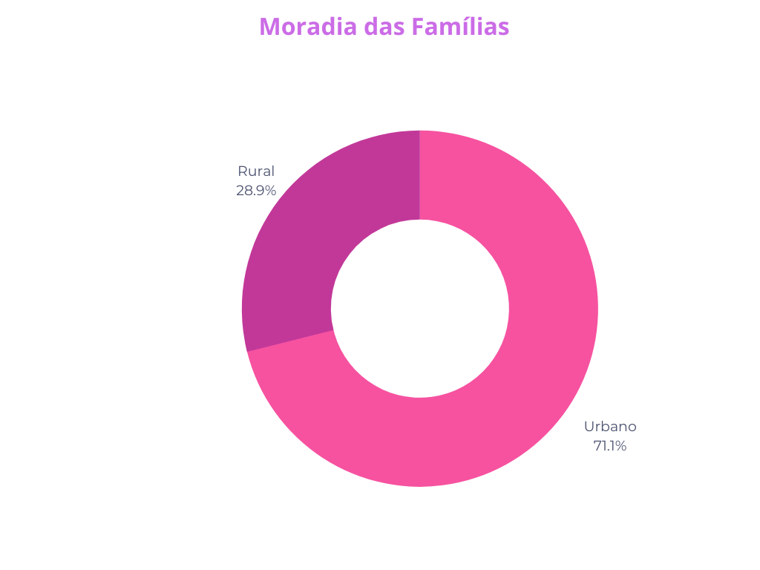
Fonte: Elaborado pelo autor (2023)

Através do gráfico podemos perceber que a maioria das crianças reside na área urbana, na cidade, próximos a escola.

Gráfico 3: Quantas pessoas moram na residência
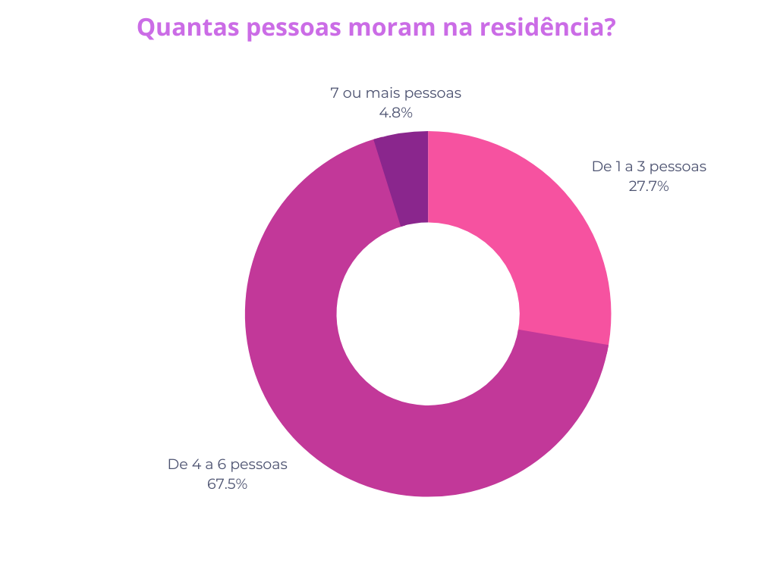
Fonte: Elaborado pelo autor (2023)
Quanto às pessoas que moram na residência, a grande maioria das famílias, fica entre 4 a 6 pessoas que residem na mesma moradia, percebe-se que nas famílias dos estrangeiros de origem Venezuelanas moram até 7 pessoas ou mais na mesma casa, devido à falta de moradia e recursos financeiros.
Gráfico 4: Naturalidade
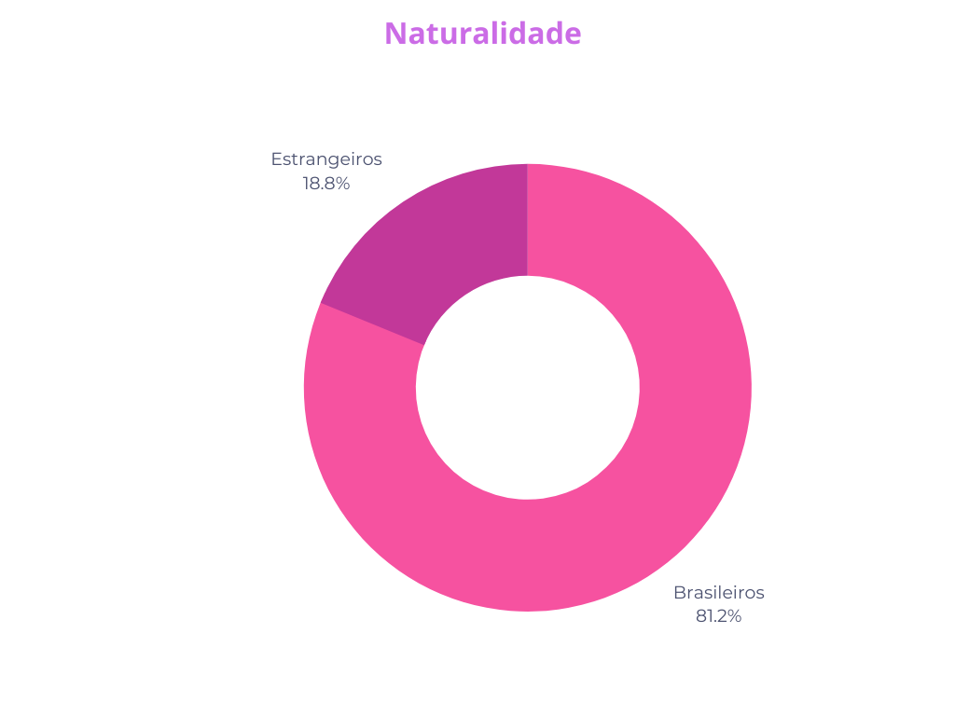
Fonte: Elaborado pelo autor (2023)

Nos últimos anos aumentou o número de matrículas de alunos estrangeiros em todas as turmas, com vinda de famílias da Venezuela em decorrência da crise econômica deste país. Esses vieram em busca de trabalho e uma vida melhor.
Gráfico 5: Estado civil dos pais
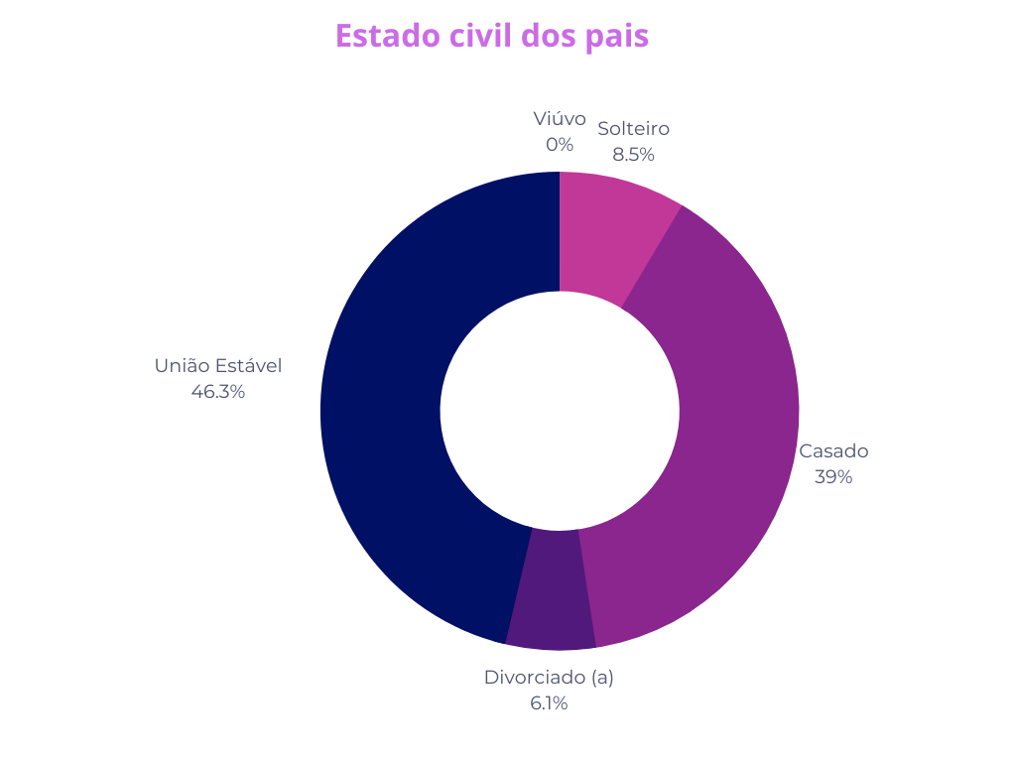
Fonte: Elaborado pelo autor (2023)

As estruturas das famílias estão diversificadas e variáveis, formando novas composições, demandando novas maneiras de abordar e trabalhar atividades pedagógicas nas escolas os temas que envolvem as famílias.
Gráfico 6: Quem trabalha fora na sua casa
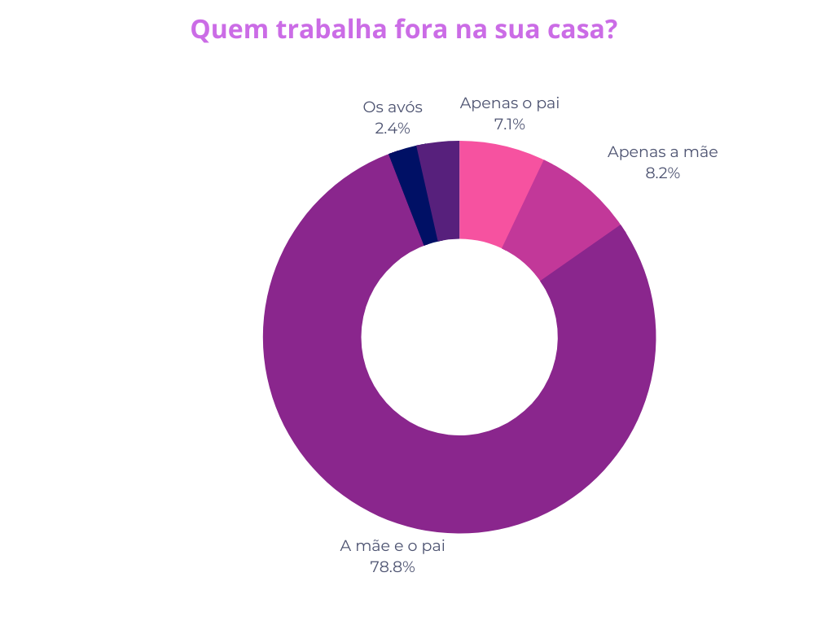
Fonte: Elaborado pelo autor (2023)

Como mostra o gráfico, 78,8% nas famílias pai e mãe trabalha fora de casa, isso reflete na organização familiar, financeira, de maneira que as crianças estão indo mais cedo para a escola, que implica consideravelmente o aumento de matrículas nas creches.

Gráfico 7: Nível de escolaridade do pai
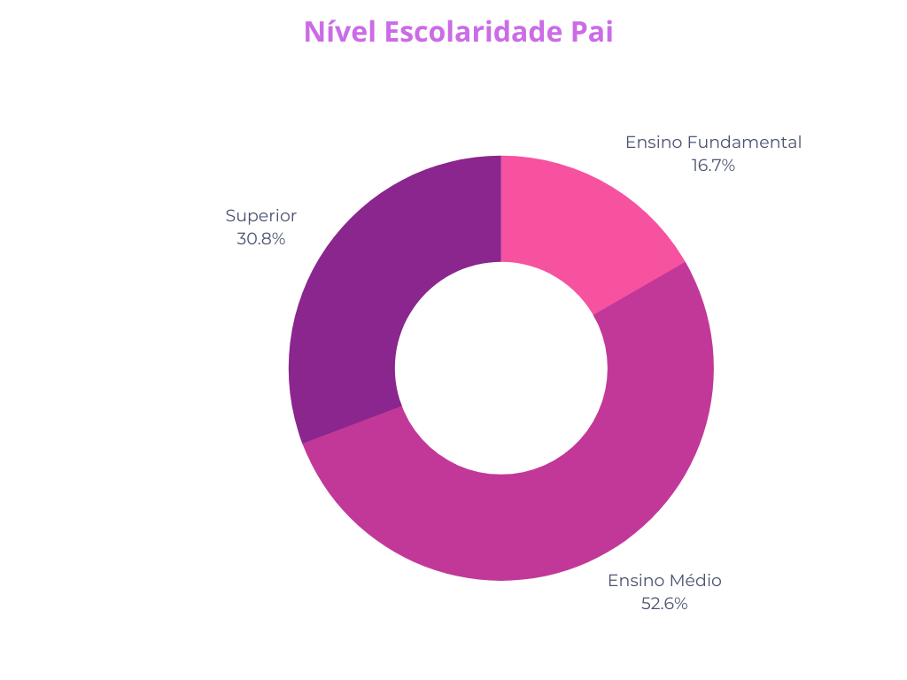
Fonte: Elaborado pelo autor (2023)

Conforme as respostas das famílias, o percentual de nível de escolaridade do pai na modalidade de ensino médio é 52.6%, de ensino superior 30.8% e 16% com Ensino Fundamental.
Gráfico 8: Nível escolaridade Mãe
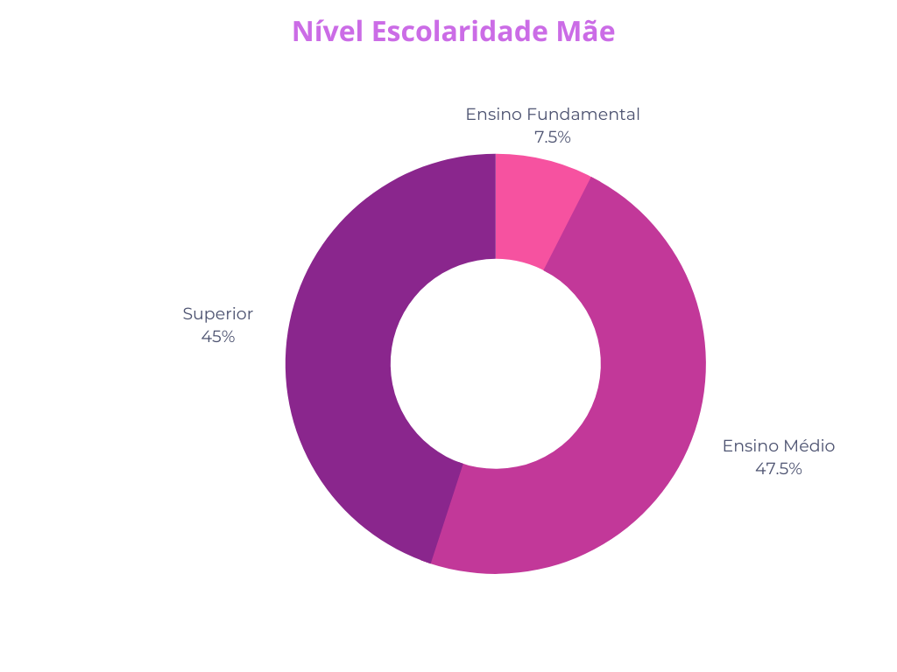
Fonte: Elaborado pelo autor (2023)
Os percentuais dos níveis de escolaridade da mãe em comparação com o pai apresentam diferenças. As mães possuem mais formação acadêmica de Nível Superior, 45% e automaticamente, menor é a quantidade de mães que possuem apenas o Ensino Fundamental 7.5%.
Gráfico 9: Auxílio Bolsa Família
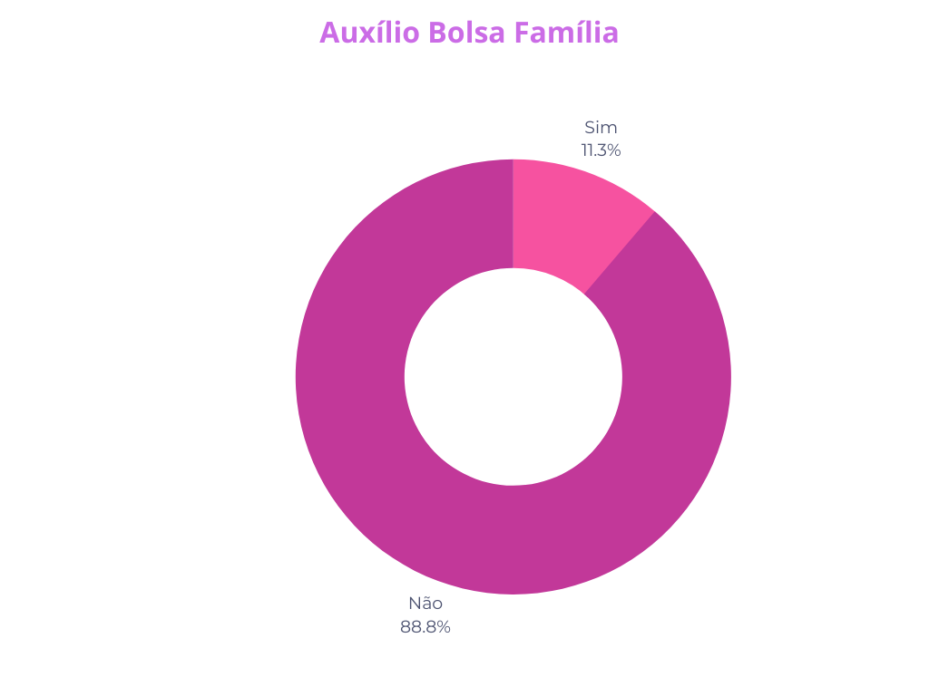
Fonte: Elaborado pelo autor (2023)

O Bolsa Família é um programa que visa complementar a renda das famílias carentes no Brasil, neste gráfico podemos perceber que poucas recebem este auxílio, mas com certeza é de grande importância e ajuda para os mesmos.
Gráfico 10: Espaço mais importante na Comunidade
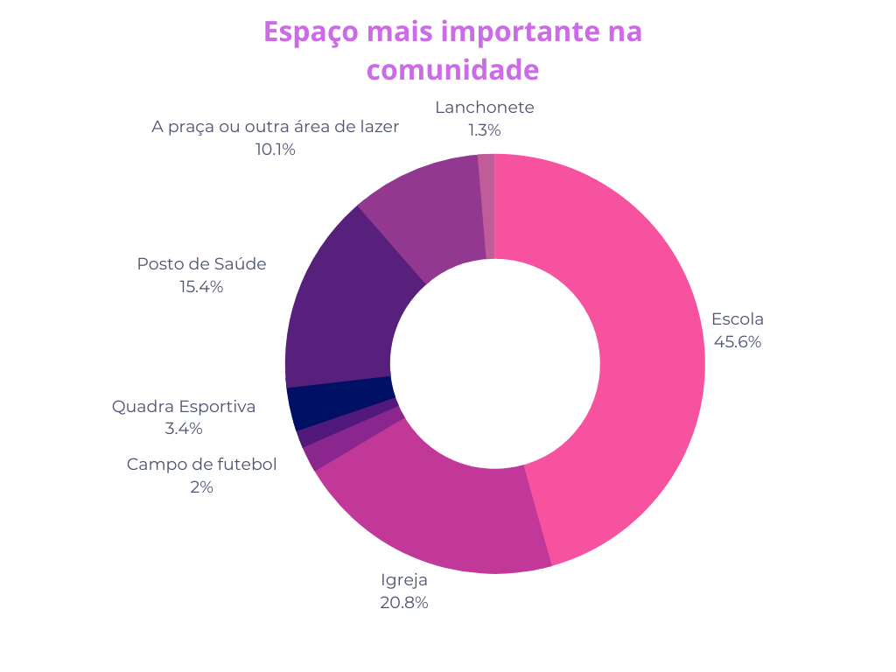
Fonte: Elaborado pelo autor (2023)

Muitos são os espaços frequentados e importantes para as famílias, mas como aponta o gráfico o espaço da escola se evidencia, as famílias têm a escola como referência, um lugar de aprendizado, de desenvolvimento, que transforma a comunidade e a sociedade como um todo.
Gráfico 11: União entre família e escola
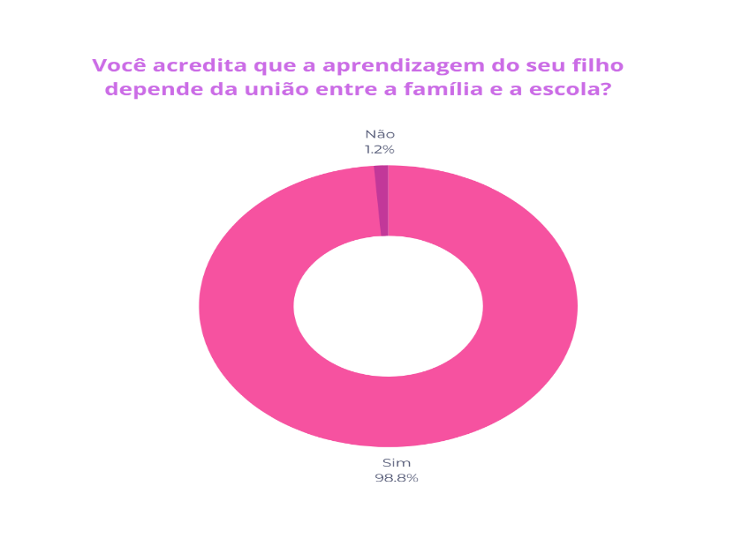
Fonte: Elaborado pelo autor (2023)
Enfatiza-se, por fim, que as famílias atendidas pelo Centro de Educação Infantil Cantinho Alegre, em sua maioria, acreditam na importância entre a união da família e escola, incentivando a educação das crianças, participando ativamente em sua vida escolar.
Todas essas informações são dados importantes e necessários para garantir um ensino de qualidade, pois servirão como fase à prática docente, uma vez que o professor, ao planejar as atividades que irá propor a sua turma, deve considerar e observar o contexto socioeconômico, cultural, familiar e histórico em que seu público-alvo está inserido, a fim de que as atividades realizadas sejam coerentes com a situação em que os educandos se encontram, para que o processo de ensino-aprendizagem ocorra de forma mais natural e de acordo com a realidade que as crianças vivenciam fora da escola.
A atenção à realidade das crianças possibilita que o ensino seja direcionado ao público-alvo, que, apesar da coletividade, possui características peculiares e singulares, que formam a identidade da turma atendida. Essa atenção possibilita a participação e a aprendizagem (com sucesso) de todos os educandos, uma vez que a escola é responsável pela formação integral dos seus estudantes, considerando, inclusive, a diversidade. Dessa forma, as ações pedagógicas devem passar pelo planejamento e pela avaliação constante e criteriosa, a fim de que os objetivos educacionais sejam alcançados por todas as crianças atendidas.

3 DIAGNÓSTICO ESCOLAR

O diagnóstico escolar é uma ferramenta essencial para compreender a realidade educacional do CEI e dos alunos, contribuindo para o aprimoramento do processo de ensino-aprendizagem. Consiste no exercício sistemático de coleta de informações sobre as crianças, turmas e a instituição como um todo, com o objetivo de englobar o contexto educacional, identificar necessidades, dificuldades e potencialidades dos estudantes, e orientar a tomada de decisões pedagógicas.
A Educação Infantil é a primeira etapa da Educação Básica e tem como finalidade o desenvolvimento integral das crianças de 0 a 5 anos de idade, sendo que são sujeitos históricos de direitos, que constroem sua identidade pessoal e coletiva, que brinca, imagina, observa, aprende, questiona, ou seja, constroem conceitos sobre si, a natureza e da sociedade.
De acordo com a Constituição Federal (art. 208, inciso IV) impacta todas as outras responsabilidades do Estado em relação à Educação Infantil, ou seja, o direito das crianças de zero a cinco anos de idade, a matrícula em escola pública (art. 205), gratuita e de qualidade (art. 206, incisos IV e VI), igualdade de condições em relação às demais crianças para acesso, permanência e pleno aproveitamento das oportunidades de aprendizagem propiciadas (art. 206, inciso I).
Sendo assim, o atendimento em creches e pré-escolas a crianças de 0 a 5 anos é definido na Constituição Federal de 1988 como dever do Estado em relação à educação, oferecido em regime de colaboração e organizado em sistemas de ensino da União, dos Estados e dos Municípios.
Cumprir tal função significa que o Estado e Município devem assumir sua responsabilidade na educação coletiva das crianças, completando a ação da família e da comunidade. Também, as creches e pré-escolas tanto públicas como privadas, devem constituir estratégias de promoção de igualdade de oportunidade a todos, cumprindo sua função sociopolítica e pedagógica e tornando esses espaços de Educação Infantil privilegiados de vivências, construção de identidades coletivas e ampliação de saberes e culturas.

3.1 INDICADORES DE APRENDIZAGEM E DESENVOLVIMENTO A PARTIR DOS DIREITOS DE APRENDIZAGEM NOS DIFERENTES CAMPO DE EXPERIÊNCIAS

A partir da BNCC e do Currículo Base do Território Catarinense (CBTC), os currículos da Educação Infantil estão orientados por seis Direitos de Aprendizagem que, por sua vez, devem ser desenvolvidos dentro de cinco Campos de Experiências, nos quais as práticas docentes se efetivam, direcionadas por meio dos Objetivos de Aprendizagem. Assim, a partir de uma concepção de avaliação integral e formativa, efetuada por meio do acompanhamento, observação e registro, que tem por finalidade averiguar a aprendizagem e desenvolvimento com base nas expectativas previamente planejadas, podemos observar, analisando com o coletivo gestor e docente da unidade escolar os documentos escolares e os resultados finais do ano.
No CEI Cantinho Alegre o professor ao perceber através de observação, registros, socialização, parecer descritivo e avaliação identificar atrasos no desenvolvimento das crianças, realiza no primeiro momento uma conversa com a família e após, encaminha para psicóloga da escola ou outros profissionais da saúde, a fim de obter um diagnóstico que irá interferir e melhorar a prática pedagógica com as mesmas.
Por meio destes encaminhamentos podemos identificar diagnósticos e devolutivas de: Atraso na fala, Transtorno Global do Desenvolvimento, Transtorno do Espectro Autista, Transtorno de Déficit de Atenção e Hiperatividade e outros.
Assim, este documento deve ser pautado em uma abordagem respeitosa, ética e inclusiva, sobre as crianças e suas famílias, a parceria com os pais ou responsáveis/ equipe multidisciplinar, é fundamental para o sucesso do processo de diagnóstico e intervenção pedagógica.
A análise quanto à aprendizagem e desenvolvimento nos diferentes Direitos de Aprendizagem, por meio dos distintos Campos de Experiência, parte de um olhar global, que permite perceber (sem entrar em especificidades de cada direito de aprendizagem em cada campo de experiência) o nível de desenvolvimento das crianças da turma, sem servir como parâmetro para quaisquer promoção ou afins. Busca-se desenvolver este indicador para servir como reflexão aos gestores, docentes e comunidade acerca do trabalho realizado, necessidades de replanejamento ou mesmo continuidade e aperfeiçoamento no processo ativo e dinâmico de ensino aprendizagem/desenvolvimento.
Conforme podemos analisar por meio dos diagnósticos, avaliações, observações ao longo dos anos, percebemos que as crianças se apresentam cada vez mais curiosas, questionadoras, ativas, querem participar de tudo que lhes é apresentado, mas por outro lado estão muito em contato com a tecnologia, se mostrando mais inquietas e ansiosas, tais comportamentos exigem mais atenção, inovação, planejamento perante a esses desafios, para poder lidar e construir um ensino atrativo, estimulante e de qualidade para essa nova geração.

4. DIMENSÃO ADMINISTRATIVA

4.1 INTRODUÇÃO

O papel do gestor escolar é fundamental para o bom funcionamento da instituição, ele desempenha diversas responsabilidades específicas para garantir o sucesso da escola, deve ser um líder eficaz que inspire e motive a equipe educacional, estabelecendo uma visão clara para a escola e comunicar de maneira envolvente, tratar todos os funcionários de forma igual e seguir os 5 princípios básicos da Administração Pública, que estão contidos na Constituição Federal, que são: Legalidade ( À administração pública só é permitido fazer aquilo que a Lei autoriza), Impessoalidade (Agir de modo imparcial, sem favorecer alguém), Moralidade (Seguir padrões éticos), Publicidade (Divulgação do ato para o público) e Eficiência (Atendimento Satisfatório em tempo razoável).
Administrar é o ato de planejar, organizar, coordenar e controlar recursos para atingir metas e objetivos específicos de maneira eficaz e eficiente. Na instituição escolar, o gestor deve ter planejamento estratégico, gestão de recursos, supervisionar o desenvolvimento do currículo, liderança, envolvimento com comunidade, resolver conflitos, garantir um espaço de segurança e bem-estar e principalmente tomar decisões justas e democráticas.

4.2 GESTÃO DEMOCRÁTICA

A Gestão Democrática na escola é um modelo de tomada de decisões que envolve a participação ativa de diferentes membros da comunidade escolar, incluindo diretores, professores, funcionários, pais e alunos, no processo de governança e na definição de políticas, objetivos e práticas da instituição de ensino. Ela se baseia nos princípios da democracia, como a igualdade de voz, a transparência e a participação de todos os detalhes nas decisões que afetam a escola.

O princípio de gestão democrática do ensino público recebeu formalização mediante inciso VI do artigo 206 da Constituição Federal e para fundamentar esse assunto, na LDB no artigo 14 também traz esse conceito:
Art. 14. Lei dos respectivos Estados e Municípios e do Distrito Federal definirá as normas da gestão democrática do ensino público na educação básica, de acordo com as suas peculiaridades e conforme os seguintes princípios:
I - participação dos profissionais da educação na elaboração do projeto pedagógico da escola;
II – participação das comunidades escolar e local em Conselhos Escolares e em Fóruns dos Conselhos Escolares ou equivalentes.

Desta maneira, também sobre gestão democrática, na Resolução CNE/CEB 04/2010 no capítulo III:
Art. 54. É pressuposto da organização do trabalho pedagógico e da gestão da escola conceber a organização e a gestão das pessoas, do espaço, dos processos e procedimentos que viabilizam o trabalho expresso no projeto político-pedagógico e em planos da escola, em que se conformam as condições de trabalho definidas pelas instâncias colegiadas administrar com gestão democrática.

Democracia é um sistema de governo em que o poder é exercido em nome do povo, na qual os cidadãos têm direito de participar na tomada de decisões, sobre questões que afetam a sua vida, e o funcionamento de órgãos públicos. Portanto, o gestor escolar deve ser escolhido pelo povo, mas somente a escolha democrática não garante uma gestão democrática. Nesse sentido, três pilares deverão estar alinhados nessa proposta: escolha de gestores, instituição dos segmentos escolares e participação ativa de toda comunidade escolar em todos os aspectos da instituição. É preciso também que ele siga os 5 princípios da administração pública.

No município de Saudades consolidou-se a escolha democrática de gestor/diretor escolar através do Decreto N. 58, de 09 de Setembro de 2022, que observa e segue a meta 18 do Plano Municipal de Educação (2014-2024).

Em nosso Cei, até o momento não foi realizado conselho escolar, mas nesse ano será realizado.

4.3 GESTÃO ESCOLAR
A gestão escolar refere-se à administração e organização de uma instituição de ensino. Ela é fundamental e abrange uma ampla variedade de responsabilidades e atividades, entre elas: administração de recursos, tomada de decisões, definição de políticas educacionais e promoção de um ambiente de aprendizagem eficaz.
É importante que a gestão escolar seja transparente, democrática e orientada para a melhoria contínua, buscando constantemente aprimorar a qualidade de educação oferecida.
A equipe gestora da escola é formada por 1 diretor escolar e 1 assistente de Educação. O cargo de diretor escolar e está ocupado por uma professora pedagoga, pós-graduada, efetiva estável no Serviço Público Municipal, com carga horária de 40 horas semanais.
Para nomear o cargo de diretor escolar de forma democrática, o Município instituiu o Decreto N.58, que considera a CF, a LDB, o Plano Nacional de Educação e o Plano Municipal de Educação. No artigo 3° regulamenta alguns critérios que o candidato à diretor deve se adequar. O mesmo está disponível no site da Prefeitura Municipal de Saudades, na área “Leis Municipais”.

4.3.1 Gestor Escolar e suas atribuições

O gestor escolar é um profissional responsável por gerir a escola a partir das diretrizes e políticas públicas educacionais, além de implementar o projeto pedagógico de maneira a garantir que os estudantes atinjam os objetivos desejados, já o diretor de escola é o cargo específico ocupado por esse profissional. Este cargo tem como principais funções liderar a equipe escolar, envolver a comunidade escolar e aproximar as famílias da escola, conduzir a construção do Projeto Político Pedagógico, garantir o cumprimento do calendário escolar, valorizar e coordenar os colaboradores e professores, garantir o bom desempenho dos processos de ensino aprendizagem, intervindo quando for necessário, criar condições para capacitação continuada dos professores e profissionais da escola, e gerir de forma transparente e responsável os recursos humanos, materiais e financeiros da escola.
A gestora da nossa instituição é a Profª Nadir Ines Muller, em cargo efetivo na Prefeitura Municipal de Saudades desde 2006, a mesma possui licenciatura plena em Pedagogia, com especialização e pós – graduação em Educação Infantil e Gestão na educação, cumprindo carga horária de 40h semanais. O processo de eleição foi conduzido de acordo com o estabelecido no Decreto nº 58 de 09 de Setembro de 2022 que regulamenta normas para a escolha e exercício da função de diretor escolar, nas unidades de ensino do sistema municipal de educação.

4.3.2 Assistente de Educação e suas Atribuições

O cargo de Assistente de Educação do Cei é ocupado por Raquel Bamberg Tauchert, admitida com 40 horas semanais em caráter Efetivo por Concurso Público, é pós graduada em gestão escolar pela Unopar. Suas atribuições estão descritas na Lei Complementar N.46, de 23 de novembro de 2012, que “institui o plano de carreira e de Remuneração para os Profissionais da Educação e dá outras providências”.

4.4 ORGANIZAÇÃO ESCOLAR

A organização escolar reúne pessoas interagindo entre si e age via estruturas e processos organizativos próprios com finalidades para atingir seus objetivos da melhor maneira possível. Sendo assim, prover as condições, os meios, e os recursos necessários para o bom funcionamento da escola e o desenvolvimento pedagógico em todos os espaços da escola.
A escola atende crianças do Maternal III, de nomenclatura crianças bem pequenas, conforme a BNCC, essa faixa etária é divida em dois CEI’s e no nosso prédio atendemos as crianças de 2 a 11m à 3 a 11 m em 6 turmas, 5 integrais e 1 turma somente vespertina, somando um total de 115 crianças atualmente.
O horário de funcionamento da instituição inicia às 06h45m quando chegam 2 agentes educativos que abrem o portão principal e após a sala de professores e salas de aulas. Às 06h50m os mesmos fazem a recepção das crianças, sendo que todas as nossas crianças são recebidas numa sala de aula, e às 07h20m os professores titulares chegam e pegam suas crianças e vão para sua respectiva sala. O horário de encerramento da aula no turno matutino é 11h20m e do atendimento é 12h10m quando as últimas crianças vão para casa, horário que é fechado o portão.
O turno vespertino inicia às 12h50m com a abertura do portão e a recepção das crianças pelo agente educativo, na mesma sala que é feita no período matutino e da mesma logística, às 13h20m os professores titulares chegam e pegam suas respectivas crianças e vão para as salas. O encerramento das aulas no período vespertino é 17h20m e do atendimento é 18h10m.
Algumas crianças vêm para a escola e vão para casa de ônibus e as outras com pais ou responsáveis de carro. Para retirar as crianças que vão de carro, a pessoa precisa se identificar no portão de entrada para o guarda ou algum profissional da escola, que ao reconhecer essa pessoa, se dirige até a sala, busca e entrega a criança para o pai ou responsável. Toda vez que a criança precisa sair antes e a família vai buscar a mesma, deve comunicar a professora para que ela possa liberar a criança.
No primeiro dia que a criança vem para a escola, leva uma ficha de identificação para casa, a ser preenchida pela família, onde devem constar os principais dados das crianças, entre elas, o nome e telefone dos pais e responsáveis, que está em anexo.
O calendário escolar é elaborado na Secretaria Municipal de Educação pela Secretaria Municipal de Educação, Diretoras de Escolas Municipais e Diretores de Escolas Estaduais. O calendário é organizado semestralmente e está em anexo. Após a conclusão, é encaminhado à toda equipe escolar e disponibilizado às famílias e divulgado no site oficial da prefeitura municipal.
Algumas crianças iniciam no mês de janeiro com a colônia de férias em outro CEI, e no início do ano letivo, que geralmente começa no início do mês de fevereiro, vêm junto com as outras para nosso prédio. Já o recesso de Professores nas duas últimas semanas de julho, os agentes educativos atendem as crianças. O término do ano letivo acontece dia 13 de Dezembro, porém nas creches o atendimento com crianças é diferenciado, professores trabalham mais dias, iniciam alguns dias antes e terminam também mais dias depois. Portanto, os professores de creche irão trabalhar com crianças até dia 20 de Dezembro.
Quanto ao espaço físico, nossa escola tem duas alas, uma superior e outra inferior. Na ala superior, o Cantinho Alegre ocupa 4 salas de aulas e na ala inferior ocupa 2 salas de aulas. Cada professor tem sua turma e sua sala. Não há rodizio de sala ou turma.
Em nossa escola trabalhamos com planejamentos bimestrais e projetos relacionados aos temas transversais. Em anexo 1 planejamento bimestral e projetos transversais.
A rotina na educação infantil respeita as especificidades e necessidades da faixa etária das crianças e é organizada de maneira que a criança se sinta bem acolhida no espaço escolar. Faz parte: recepção, higiene, alimentação, atividades pedagógicas e livres, brincadeiras internas e externas (parques) dormitório e despedida.
Alguns eventos culturais acontecem durante o ano letivo, entre eles: festa junina na escola, hora cívica e 07 de Setembro.
O recreio acontece duas vezes por período, sempre dirigido pelo professor. As crianças se sentam à mesa, uma do lado da outra em dois lados. O professor anuncia qual o lanche e oferece para todos, a criança manifesta o desejo de se alimentar, aceita o lanche e se quer repetir, manifesta tal vontade. Em toda refeição as crianças se alimentam sozinhas, sem o auxilio do professor, o almoço é servido pelas merendeiras e o professor leva à mesa, ao repetir, o professor pega o prato e se dirige às merendeiras que servem mais comida e depois leva de volta para a criança terminar a refeição. No período matutino, às 08h00minhs é a hora do café. O almoço é as 10h30m. No período vespertino, às 14h00m é hora da fruta e às 16h00m é a janta.
A nutricionista Karoline Sampaio Barros é efetiva estável e responsável pelo cardápio da alimentação escolar Municipal. Ela elabora o cardápio e realiza alguns acompanhamentos e visitas nas escolas nas horas das refeições.
No ano de 2022 os profissionais da escola realizaram um curso de Primeiros Socorros oferecidos pela Secretaria Municipal de Educação em parceria com os Bombeiros do Município de forma online e alguns profissionais ainda realizaram na prática.
Na escola tem alguns extintores pendurados nas paredes, para combater incêndios e também hidrantes de parede. Também, botão de pânico caso precise acionar.

4.5 CORPO DOCENTE
O professor exerce a função de formar os alunos como sujeitos autônomos e participativos, ampliando suas oportunidades de participação dentro da comunidade escolar.
Sendo assim, o professor é parte importante nesse processo e participa de forma ativa como um agente mediador do processo ensino aprendizagem. Todos os professores da instituição são graduados e especializados.
O corpo docente desta escola é composto da seguinte forma:
Nome | Área/Turma | Carga Horária | Formação Acadêmica | Situação  Funcional
André Luiz Bach | Professor de Recreação Turmas IV e VI | 40 hs | Especialização em Metodologia da Educação Física | Estável
Claidilene Teresinha Mohr | Professora titular na Turma III | 40 hs | Especialização Em Educação Infantil | Estável
Franciele  Frandoloso | Professora titular na Turma VI | 20 hs | Especialização Em Educação Infantil | Act
João Altino Pontes | Recreação nas turmas I, II, III e IV. | 40 hs | Especialização em treinamento esportivo. | Act
Maitê Regina Hart | Professora titular na Turma IV | 40 hs | Especialização Em Educação Infantil | Estável
Márcia Beatriz Ramme | Professora titular na Turma II | 20 hs | Especialização Em Educação Infantil | Efetiva
Maria Elena Lamp De Souza | Professora titular na Turma V | 40 hs | Especialização Em Educação Infantil | Estável
Marlete Mahle | Professora titular na Turma II | 20 hs | Especialização em Educação Infantil | Act
Rosani Ines Simon Hackenhaar | Professora titular na Turma I | 40 hs | Especialização Em Educação Infantil | Estável

Todos os servidores da unidade escolar são contratados, pelo setor de Recursos Humanos da Secretaria Municipal da Educação por meio de Concurso Público ou Processo Seletivo.
Os mesmos devem exercer seus direitos e cumprir seus deveres que estão descritos na Lei Complementar nº 07 de 05 de novembro de 2002 que dispõe sobre o Estatuto do Magistério Público Municipal e dá outras providências e suas atualizações. São atribuições dos docentes:
- possuir formação de educador, conhecimento do conteúdo, capacidade de trabalho e habilidades metodológico-didáticas;
- testemunhar idoneidade moral e social, demonstrando maturidade no trabalho com os alunos;
- seguir as diretrizes educacionais do estabelecimento e da Secretaria Municipal de Educação, comprometendo-se não apenas a aceitá-las, mas também a integrar sua ação pedagógica na consecução dos fins e objetivos;
- ministrar aulas, garantindo a efetivação do processo ensino-aprendizagem e do Projeto Pedagógico da Unidade Escolar;
- executar o trabalho diário de forma a se vivenciar um clima de respeito mútuo e de relações que conduzam à aprendizagem;
- elaborar programas, planos de curso e planos de aula no que for de sua competência, de conformidade com as diretrizes metodológicas da Escola e com a legislação pertinente;
- avaliar o desempenho dos alunos, atribuindo-lhes notas ou conceitos nos prazos fixados;
- manter com os colegas, o espírito de colaboração e solidariedade indispensáveis à eficiência da obra educativa;
- cooperar com os Serviços de Orientação Educacional e, no que lhe competir;
- promover experiências de ensino-aprendizagem diversificadas para atender diferenças individuais;
- promover recuperações preventivas e/ou atividades de complementação, aperfeiçoamento e aprofundamento, conforme exigências dos diagnósticos de avaliações;
- colaborar e comparecer pontualmente às aulas, festividades, reuniões pedagógicas, conselho de classe, atividades extraclasse, treinamentos, palestras e outras promoções, desde que convocado pela Direção da Escola ou pela Secretaria Municipal de Educação;
- cumprir e fazer cumprir fielmente os horários e calendário escolar;
- zelar pela disciplina dentro e fora da sala de aula, tratando os alunos com urbanidade;
- realizar com clareza, precisão e presteza, toda escrituração referente à execução da programação, frequência e aproveitamento dos alunos;
- dar condições para a manutenção da saúde física e psíquica dos alunos;
- zelar pela conservação, limpeza e o bom nome da Escola, bem como a conservação dos bens materiais;
- advertir, repreender e encaminhar aos serviços competentes, casos de indisciplina ocorridos;
- participar e/ou organizar reuniões com os pais de seus alunos;
- acompanhar o desenvolvimento dos alunos e comunicar as ocorrências à Direção ou ao Serviço de Orientação Educacional;
- executar as normas estabelecidas no Regimento Escolar, nas diretrizes emanadas dos órgãos superiores e na legislação federal, estadual e municipal pertinente;
- desempenhar outras tarefas relativas à docência.
Já em relação ao Estágio Probatório, são três anos de estágio, sendo uma avaliação por banca de avaliadora em cada semestre, não podendo ter nenhum nota abaixo de 7,0 e caso tiver, será aberto um PAD (Processo Administrativo Disciplinar), tudo isso está embasado na lei 05/20002, art.20.
As saídas ou ausências dos servidores do local de trabalho serão justificadas por meio de: atestado médico, declaração médica, exames especializados, acompanhamento de filhos menores de 12 anos (5 dias ao ano), falecimento de pai, mãe, cônjuge, filhos ou enteados (5 dias a partir da data do óbito), ( precisa enviar certidão de óbito para o RH), casamento (5 dias) mediante requerimento formulado no setor pessoal com 15 dias de antecedência, doação de sangue (1 dia ao ano), as folgas das eleições devem ser avisadas previamente ao superior e ao RH, (não tem data de vencimento para ser usufruída), convocações da justiça, é justificada somente pelo horário da convocação.
Fora situações acima, as demais ausências são faltas injustificadas.
Em nosso Cei as assembleias da APP acontecem fora de expediente escolar, no turno noturno, onde os profissionais não são compensados e nem remunerados.
Os documentos dos servidores ficam arquivados no setor pessoal da prefeitura Municipal, aos cuidados do setor de Recursos Humanos, seguindo todas as diretrizes da LGPD.
O planejamento é uma ferramenta administrativa, que possibilita perceber a realidade, avaliar os caminhos, construir um referencial futuro, com experiências e vivências que façam sentido para as crianças, construindo assim o conhecimento.
O planejamento dos docentes do CEI Cantinho Alegre é realizado em grupo pelos professores, de maneira bimestral. Esse material é impresso e anexado no caderno de planejamento de cada professor.
A formação continuada do quadro docente está embasado conforme a lei complementar 046.12/plano de cargos e salários, na Seção II no Art 12.
Art. 12 - O docente em função do magistério, deverá dedicar 33,33% (trinta e três vírgula trinta e três por cento) do seu respectivo tempo de trabalho docente, como hora de atividade escolar, conforme determinação da Secretaria Municipal de Educação, consideradas como horas de atividades aquelas destinadas a preparação e avaliação do trabalho didático, a articulação com a comunidade e ao aperfeiçoamento profissional de acordo com a proposta pedagógica de cada escola.

4.6 AGENTES EDUCATIVOS

Os agentes educativos são profissionais da educação, auxiliam o docente em todas as atividades e experiências propostas para a turma. Sua função também se faz necessária no dia a dia escolar.
Esses servidores são contratados conforme quadro de vagas da Secretaria Municipal de Educação, de forma Temporária (Processo Seletivo) ou Efetiva (Concurso Público).
De acordo com o item 6.5.2 do LC 046-12 do Plano de Cargos e Salários, o Agente Educativo tem com atribuições:

- Acompanhar as atividades pedagógicas desenvolvidas pelo professor junto com as crianças;
- Participar da construção do PPP Da unidade, juntamente com os demais servidores, para planejar e executar ações pedagógicas que estejam de acordo com o mesmo;
- Respeitar as especificações de cada criança, idade, grupo social, história da criança, desenvolvendo as ações do cuidar/educar;
- Participar e colaborar das reuniões, eventos, promoções desenvolvidas pela unidade escolar em que atua;
- Conhecer a legislação que rege a Educação Infantil e a vida funcional do servidor fazendo valer direitos e deveres;
- Executar todas as pertinentes ao cuidar/educar como algo indissociável;
- Colaborar com o professor na avaliação descritiva das crianças dando sugestões;
- Auxiliar no trabalho do professor em todos os aspectos;
- Receber as crianças quando estas chegarem;
- Receber e transmitir os recados dos pais ao professor da turma;
- Cumprir com as regras estabelecidas pelo centro de educação no qual se encontra lotada;
- Desenvolver seu trabalho dentro dos princípios éticos e morais, com comprometimento, responsabilidade, assiduidade, iniciativa, produtividade e respeito;
- Participar de cursos de formação continuada, congressos e palestras oferecidas, mantendo-se atualizado;
- Ter ética nas relações de trabalho, bem como, nas relações interpessoais;
- Manter o local de trabalho organizado;
- Estudar e propor à base de vivência adquirida no desempenho das atribuições, medidas destinadas a simplificar o trabalho e a redução do custo das operações.

Atualmente a instituição conta com o seguinte quadro de agentes educativos:

Nome | Formação  Acadêmica | Turma | Carga Horária | Situação Funcional
Alana Cristina Rauber Scheffler | Cursando Pedagogia | 2 | 40 hs | Act
Aline Biazebetti | Graduação e pós graduação em Educação Infantil | S | 20hs | Act
Bruna de Oliveira Anton | Cursando Pedagogia | 4 | 40hs | Act
Carine Heissler | Graduação em Administração | 6 | 20hs | Act
Jakeline Oliveira da Silva | Cursando pedagogia | 4 | 20hs | Act
Luana Welter Pappis | Graduação em Pedagogia e pós-graduada em Educação Infantil e anos iniciais | 3 | 20 hs | Estável
Milena Hart | Graduação em Pedagogia e Pós-graduação em Neurociência e Educação Especial e Inclusiva | 5 | 40hs | Act
Patricia Breyer | Cursando Pedagogia | 2 | 40hs | Act
Raquel Niederle Schmitz | Graduação e pós graduação em educação infantil | 3 | 20hs | Estável
Silvane Maria Muller de Almeida | Graduada e pós graduada em Educação infantil e séries iniciais. | 1 | 20hs | Estável

4.7 MERENDEIRAS, SERVENTES E AUXILIARES SERVIÇOS GERAIS

As 2 merendeiras e 1 Servente que trabalham na cozinha da instituição são contratas através de Concurso público ou caráter temporário pelo setor responsável da Prefeitura Municipal e são responsáveis pela cozinha, sua organização e limpeza, bem como, dos lanches oferecidos às crianças, observando o estoque de alimentos, validade e qualidade dos mesmos, garantindo que todas as crianças façam refeições de qualidade em quantidade adequada à sua faixa etária.
Participam de cursos de aperfeiçoamento oferecidos pela Prefeitura Municipal durante o ano, recebem EPI’s para realizar seu trabalho e assistência através da nutricionista, que faz visitas e observa a organização da cozinha.
Na instituição trabalham 4 funcionários de Serviços Gerais, também contratados pela Prefeitura Municipal, pelo setor responsável através de Concurso público ou Caráter Temporário. São responsáveis pela limpeza da escola no espaço interno e externo, bem como o ginásio da escola. Participam durante o ano de cursos e reuniões de aperfeiçoamento oferecido pela Prefeitura Municipal. Recebem EPI’s para exercer seu trabalho de forma segura.
Atualmente a escola conta com os seguintes profissionais nessa área:
Nome | Área | Formação Acadêmica | Carga Horária | Situação Funcional
Cláudia Beatriz Hoffmann | Educação  (Merendeira) | Ensino Fundamental Completo | 40 hs | Estável
Daniela Hubner Johann | Educação  (Merendeira) | Ensino Superior Completo em Gestão Pública | 40hs | Estável
Josiane Birck Ullmann | Educação  (Serviços Gerais) | Cursando Ensino Superior | 40hs | Estável
Marli Campos | Educação  (Servente) | Ensino Fundamental Completo | 40hs | Estável
Neiva Karling | Educação  Servente/Serviço Geral | Ensino Superior Completo | 40hs | Estável
Roseli Campos De Melo | Educação  (Serviço Geral) | Ensino Fundamental Incompleto | 40hs | Estável
Sirlene Sehnem Schuh | Educação  (Serviço Geral) | Ensino Médio Completo | 40hs | Estável

4.8 OUTROS PROFISSIONAIS DA/NA ESCOLA

A demanda por mais profissionais na escola se faz necessário, por isso a Prefeitura Municipal realizou Concurso público para contratar um psicólogo para trabalhar em todas as escolas do município. A psicóloga contratada vem na nossa escola todas as segundas-feiras, com carga horária de 8 horas semanais. Realiza observação das crianças e conversa com os docentes.
Na escola também trabalha um vigilante, que é contratado de forma terceirizada, onde a Prefeitura Municipal contrata uma empresa que deve prestar serviço de segurança, garantindo assim a segurança de todas as crianças, famílias e funcionários, em todas as escolas municipais. Esse vigilante trabalha aproximadamente 12 horas por dia, de segunda à sexta-feira.
Com frequência diária, os motoristas de ônibus também adentram na escola, até na área coberta, onde são formadas as filas que correspondem com o nome do motorista, sempre no final da aula de cada turno. Conversam com os docentes e crianças.

4.9 PRESTADORES DE SERVIÇOS NA ESCOLA

No dia a dia escolar se faz necessário que outros profissionais, prestadores de serviço adentrem na escola, entre eles, entregadores de lanches e materiais de limpeza e pedagógicos, eletricistas, entregadores de gás de cozinha, vendedores de materiais pedagógicos, entregador de leite das crianças, eletricistas e pedreiros quando precisarem fazer reparos e instalações e técnicos que fazem assistência aos computadores e impressoras da escola.
Todos esses prestadores de serviço ou qualquer outra pessoa precisa de autorização da diretora da escola, da assistente de Educação ou da Secretaria municipal de Educação para entrar na escola, a fim de garantir o bom andamento da rotina escolar.
Os responsáveis pela entrega de lanche das crianças, materiais de limpeza, e pedagógicos, reparos, manutenções e instalações pequenas são realizados por funcionários públicos da Prefeitura Municipal.

4.10 ATENDIMENTOS ÀS CRIANÇAS

Todos os momentos vivenciados pela criança são educativos, seja na escola, na família ou na comunidade ao qual ela está inserida. As crianças estão constantemente aprendendo através da sua interação com o meio social. Elas, enquanto integrantes da escola, precisam estar inseridas num contexto em que a organização das atividades diárias esteja centralizada na rotina estruturada com caráter pedagógico.
A organização do trabalho a ser desenvolvido na escola será construída coletivamente através do diálogo e integração entre todos os segmentos da comunidade escolar. A escola constitui-se uma instituição educacional diferenciada, portanto necessita implantar uma organização de atendimento apropriado a sua clientela.
A matriz curricular das crianças da Educação Infantil segue o que está disposto na BNCC, CBTC e a Legislação Municipal. Contempla os 5 campos de experiência que norteiam a rotina, orientando o trabalho realizado. Os Campos de experiência estão descritos no item 5.3.1. A rotina está descrita no planejamento bimestral que está no anexo.
É oferecida aula de recreação para as crianças do Cantinho Alegre, Pequeno Príncipe e Contra Turno, os quais funcionam todos no mesmo prédio. Para as crianças do Cantinho Alegre são ofertadas em cada turno 2 aulas de 30 minutos semanalmente.
O contra turno é ofertado também neste CEI, com professores habilitados e agente educativo, que usufruem de 2 salas de aula, com atendimento das 07:20hs às 11:20hs e das 13:20 às 17:20hs. As atividades realizadas são diferenciadas, voltadas mais à brincadeiras, experiências, receitas culinárias, ou seja, é o tempo em que as crianças vivenciam outras formas de aprendizagem e desenvolvimento.
As matrículas e transferências das crianças são realizadas na secretaria do Cei pela Assistente de Educação e a documentação fica arquivada na secretaria do CEI, onde os professores têm acesso a qualquer momento quando precisar.
O uniforme escolar não é obrigatório para as crianças e os profissionais, mas está disponível em algumas lojas para as famílias poder adquirir, sendo que a prefeitura não fornece. Assim, a criança que não usar não é punido.
O período de adaptação em creche é um processo fundamental para facilitar a transição para esse novo ambiente. Muitas vezes é o primeiro local fora do ambiente familiar onde as crianças passam uma quantidade significativa de tempo. Essa adaptação é importante para um bom desenvolvimento emocional, para estabelecimento de vínculos, familiarização com rotina, desenvolvimento da autonomia, socialização e redução de ansiedade. Assim, as crianças passam por um período de adaptação conforme suas necessidades.
Professores e funcionários quando precisam se ausentar por motivos particulares devem arrumar substituto e avisar com antecedência a direção da escola. Atestados médicos devem ser entregues no setor de Recursos Humanos da Prefeitura Municipal.
Na nossa instituição não é exigido frequência mínima para as crianças, não sendo obrigatório o aviso ao conselho tutelar, pois a creche não é obrigatória, mas é importante que os pais ou responsáveis avisem o professor da turma os motivos das ausências das crianças.
Algumas vezes a família necessita que os professores mediquem as crianças em horário escolar. Para isto, é necessário que a família mande a receita e horário junto com o remédio na mochila da criança.
No dia de aniversário de crianças, professores e outros profissionais é cantado “Parabéns” e abraçado o aniversariante, não há festas e doces, pois não é permitido pela nutricionista.
Algumas vezes durante o ano letivo são realizados dias diferenciados, que envolve lanches e programação especial, para isso, os pais são avisados com antecedência através de bilhete para poder se organizar com lanche, brinquedos, fantasias e outros itens necessários para a programação.
No decorrer do ano letivo são feitos registros de fotos e vídeos das crianças, e para isso os professores precisam de autorização dos pais ou responsáveis. Essa autorização é enviada para casa ou realizada no ato da matrícula. A mesma fica de posse dos professores titulares.
As saídas da escola são sempre de intuito pedagógico, ao qual também será elaborado termo de autorização para os pais ou responsáveis das crianças preencherem. O mesmo ficará de posse dos professores.
O transporte escolar é oferecido pelo município a todas as crianças de forma gratuita, devendo os pais ou responsáveis conversar com o motorista para saber qual ponto de embarque e desembarque das crianças. Para o embarque e desembarque a família acompanha. Dentro do ônibus não tem monitor, somente motorista.
No ato da matrícula os pais indicam quem pode retirar a criança na escola, também devendo informar ao professor. Sendo pais, responsável ou alguém da família que tenha autorização.
Durante o ano são realizados cursos e palestras de primeiros socorros oferecidos aos professores e agentes educativos da rede Municipal de Educação, pelos bombeiros. Nos casos considerados emergenciais, são acionados os bombeiros. Por exemplo, quando uma criança se machuca gravemente. Nos casos de intempérie, a Defesa Civil visita a escola e acompanha o nível do rio que é próximo a escola. A polícia faz visitas e rondas na escola, verificando a segurança dos usuários da mesma.

4.10.1 Normas de convivências para as crianças

Para uma convivência harmônica entre todas as crianças que frequentam o CEI, são necessários normas de convivência, estabelecida pela instituição e trabalhada no início e no decorrer do ano letivo.

4.10.1.1 Direitos e Deveres das crianças

Os direitos e deveres das crianças estão inclusos no Regimento interno do CEI Pequeno Príncipe. Os direitos estão descritos no artigo 16 e os deveres no artigo 17. Em anexo está o Regimento Interno.

4.10.1.2 Encaminhamentos Disciplinares:

Até o momento não houve nenhuma infração às normas de convivência pelas crianças, e se houver será encaminhado à direção do CEI.

4.11 ESTÁGIO SUPERVISIONADO

O Estágio Supervisionado, em qualquer campo de atuação, é caracterizado como um ato educativo supervisionado que se desenrola em situações reais no ambiente de trabalho. Seu propósito é proporcionar, por meio da aprendizagem prática, uma preparação eficaz para que o estudante possa desempenhar atividades essenciais na vida profissional.
Nesse contexto, o Centro de Educação Infantil Cantinho Alegre acolhe estudantes que buscam esse componente curricular crucial em sua graduação. Para iniciar o processo, os estudantes interessados devem formalizar uma solicitação para a prática do Estágio Supervisionado, entregando-a à secretaria da escola, proveniente de sua instituição de ensino.
Ao receber a apresentação, o estudante é encaminhado a um professor graduado disponível na área solicitada. Durante a interação com o professor, o estagiário deve apresentar seu plano de atividades, permitindo que o profissional se organize e ajuste seus horários para que o estudante possa efetivamente realizar as tarefas propostas pela instituição de ensino.
Ao concluir o estágio, o profissional que acompanhou o estudante avaliará sua postura ética, organizacional e metodológica. Esse processo abrange todo o percurso de estágio, conforme as diretrizes estabelecidas pela instituição de ensino. É um momento fundamental para consolidar o aprendizado prático e refletir sobre o desenvolvimento profissional do estudante durante sua imersão no ambiente de trabalho.

4.12 ATENDIMENTOS AO PÚBLICO EXTERNO

O CEI está aberto para atendimento ao público externo de segunda-feira à sexta-feira somente nos dias letivos, em horário de aula. A pessoa deve ter autorização para entrar e também justificar o motivo da visita. Para segurança de todos, desde a entrada e durante a visita, a pessoa é acompanhado pelo vigilante, diretor ou assistente de Educação. Além disso, a escola é toda cercada, possui dois portões de entrada, sendo o portão principal eletrônico, com entrada de interfone e câmera de segurança.

4.13 VENDEDORES

O Cei, em conformidade com a legislação vigente, possui diretrizes claras sobre a presença de comerciantes e as práticas de venda no ambiente escolar, visando o bem-estar e a segurança das crianças. Nossa instituição, como espaço público dedicado à educação, segue protocolos específicos para lidar com essa situação.
Quando comerciantes buscam nossa escola para oferecer produtos, o processo inicia-se na secretaria escolar, onde é verificado se a oferta está alinhada aos interesses pedagógicos e relacionada a materiais educacionais e se há a necessidade de aquisição de materiais específicos. Caso contrário, os comerciantes são devidamente informados e dispensados.
É importante destacar que qualquer venda de produtos para as crianças durante o horário de aula é expressamente proibida por todos os funcionários da instituição. Esta proibição busca preservar o foco educacional e assegurar que o ambiente escolar seja livre de interferências que possam prejudicar a concentração e o desenvolvimento das crianças.
A entrada de comerciantes no espaço escolar para a oferta de materiais pedagógicos é permitida apenas quando autorizada pela Secretaria de Educação. Os professores, ao escolherem os materiais, atuam em conformidade com as diretrizes e normativas estabelecidas.
Além disso, a prática de funcionários trazerem produtos para comercialização é proibida.
Essas medidas estão alinhadas com a legislação vigente, garantindo um ambiente escolar seguro, propício ao ensino e à formação integral das crianças na Educação Infantil.

4.14 AVALIAÇÃO INSTITUCIONAL

O CEI não realiza avaliação institucional, mas sabe da sua importância para toda a comunidade escolar.

4.15 PROCESSO DE INCLUSÃO ESCOLAR

Em nosso município, muitas são as famílias que vem de outras regiões e até países para fixar moradia, o que implica em atendimento e inclusão escolar dessas crianças e famílias. Além disso, frequentam também a instituição pessoas com deficiência, que também participam de processo de inclusão e permanência escolar.
Para que todas as crianças estrangeiras se sintam bem acolhidos no CEI, os professores conversam com a família explicando como é o atendimento e funcionamento da instituição e no dia a dia estão à disposição para tirar dúvidas.
As crianças que precisam de atendimento com psicóloga são direcionados para a profissional da escola, que faz os encaminhamentos para outros especialistas. Quando vem laudo do especialista, a criança com deficiência ou outras que necessitaram de segundo professor terão esse direito. Isso tudo é realizado para atender com equidade todas as crianças da instituição.

4.15.1 Adequações adaptações e flexibilizações curriculares

O CEI passou por reforma física recentemente, sua estrutura é toda adaptada e adequada para as necessidades de PCD, com rampas de acesso, piso tátil direcional e banheiros.
Quando houver casos de crianças que precisar ter a sua atividade ou experiência adaptada, o professor ou agente educativo adaptará as mesmas, garantindo que consiga construir seu conhecimento da melhor forma.

4.16 ENTIDADES DEMOCRÁTICAS

No nosso CEI temos somente uma entidade democrática, a Assembleia de Pais e Professores (APP). Essa diretoria é composta por pais e professores, membros ativos. No inicio de cada ano letivo realizasse a assembleia com prestação e aprovação de contas e eleição de nova diretoria, válida por um ano.
A APP é uma entidade importante sem fins lucrativos, que possui como objetivo auxiliar no bom andamento e organização através de contribuição espontânea das famílias a fim de adquirir brinquedos e materiais para uso em sala de aula. São comprados em conjunto com os professores, pois a prefeitura Municipal não fornece todos.
Nome | Cargo | Mandato
Karla Rieger Heinrich | Presidente | 1 ano
Cintia Maria Scalon | Vice-presidente | 1 ano
Adriane Werlang Giehl | Tesoureiro | 1 ano
Marcia Beatriz Ramme | Vice-tesoureiro | 1 ano
Solange Mahle Schabarum | Secretária | 1 ano
Cristina Bilibio | Vice-secretária | 1 ano
Vanusa Pappis | Fiscal | 1 ano
Carine Welter | Fiscal | 1 ano
Marlise Zeiser Schwertz | Fiscal | 1 ano
Marinete Schmitt | Suplente | 1 ano
Barbar Franz | Suplente | 1 ano
Cintia Junges Eichler | Suplente | 1 ano

Existe grupo de Whatsapp onde todos os membros da diretoria são integrantes, lá são debatidos assuntos e interesses, bem como discussões relevantes à demanda e aquisições de materiais pedagógicos e didáticos, bem como investimento do dinheiro.

4.17 TRABALHO VOLUNTÁRIO NA UNIDADE ESCOLAR

Os trabalhos voluntários não acontecem com frequência em nosso Cei.
No ano de 2023, uma mãe de criança que frequenta o Cei Pequeno Príncipe realizou primeiramente uma conversa com os professores sobre a possibilidade de contar histórias para todas as crianças da instituição, e que, prontamente concordaram. Assim, foi definido a data e ela voluntariamente veio contar histórias lúdicas na semana do dia das crianças e na primeira semana de dezembro, com temas natalinos.
Para apenados, o processo acontece da seguinte forma: a assistência social do município entra em contato com o CEI para informar quais dias e horários para o apenado cumprir o trabalho. Durante o trabalho, o apenado é acompanhado por profissionais do CEI e ao final é feito relatório, assinado pela direção. O mesmo é encaminhado para a assistência social.

4.18 PARCERIAS DESENVOLVIDAS PELO CEI

Algumas parcerias são realizadas no CEI com outros setores. Entre eles: Pesagem e medidas das crianças com os profissionais da Secretaria Municipal de Saúde; Campanha de Vacinação e Campanha de Prevenção à Dengue também pela Secretaria Municipal de Saúde.
Para projetos que envolvem recursos financeiros, os professores do CEI, elaboram projetos em parceria com Cooperativas de crédito do município. Projetos que vem para contribuir e melhorar o trabalho dos professores proporcionando melhores condições de aprendizagem. As cooperativas de crédito são: Banco Cooperativo Sicoob e Banco Cooperativo Sicredi.

5 DIMENSÃO PEDAGÓGICA

A dimensão pedagógica do Cei refere-se a todas as atividades, estratégias, práticas e elementos relacionados ao processo de ensino-aprendizagem que ocorre dentro do ambiente escolar, e na educação infantil essa dimensão é essencial, pois visa o desenvolvimento integral das crianças de 0 a 5 anos, com ações que proporcionam experiências significativas, promovendo o desenvolvimento físico, cognitivo, social e emocional, respeitando suas características individuais.
Para garantir uma educação de qualidade, é preciso um bom planejamento, e na dimensão pedagógica são abordados vários aspectos que fazem parte a fim de alcançar este objetivo como:
Currículo: Conjunto de disciplinas, conteúdos e metodologias que compõe o programa de estudos da escola.
Metodologias de Ensino: Estratégias, técnicas e abordagens utilizadas pelos professores para facilitar a aprendizagem dos alunos.
Avaliação: Envolve os processos utilizados para avaliar o desempenho dos estudantes.
Planejamento de aulas: Inclui a elaboração de planos de aula pelos professores (o que e como será ensinado e quais objetivos a serem alcançados.
Recursos didáticos: Engloba o uso de materiais, recursos audiovisuais, livros didáticos, tecnologias educacionais e outras ferramentas que auxiliam o processo de ensino-aprendizagem.
Formação de Professores: Considera a capacitação e o desenvolvimento contínuo dos docentes para que possam aprimorar suas práticas pedagógicas.
Acompanhamento do desempenho dos alunos: Envolve a identificação de dificuldades de aprendizagem e a adoção de medidas de intervenção pedagógica.
Projetos Educacionais: Inclui a promoção de atividades e projetos interdisciplinares com o poder público e privado.
Relação Escola-Família: Considera a importância da relação entre escola e família no processo educativo.
A Dimensão Pedagógica do CEI Cantinho Alegre é pautada por uma abordagem centrada na criança, com enfoque no brincar, nas curiosidades, na exploração e no desenvolvimento global da criança.
Os professores, todos graduados e especializados tem um papel fundamental em criar ambientes acolhedores, estimulantes e desafiadores, que favoreçam o desenvolvimento pleno e saudável das crianças nessa fase tão importante.

5.1 FUNÇÃO SOCIAL DA ESCOLA

Na elaboração da constituição Federal de 1988, o Fórum Nacional em Defesa da Escola Pública batalhou pela “gestão democrática do ensino público”, que pretendia oferecer uma alternativa ao planejamento centralizador estatal. Assim, surgiu um instrumento importante para concretizar isso: o Projeto Político Pedagógico. Na elaboração deste documento, que nasce de um olhar democrático, abrangendo os direitos humanos, numa perspectiva inclusiva vinculada ás demandas atuais, alguns aspectos básicos devem estar presentes, entre eles, as funções sociais da escola.
A escola desempenha um papel importante na educação e na construção do conhecimento nos educandos e da sociedade como um todo. Sua atuação é ampla e fundamental, vai além de ser um local onde as crianças permanecem e são cuidadas enquanto a família ou responsáveis trabalham, pois tem como objetivo promover o desenvolvimento integral das crianças, proporcionar uma base sólida para seu futuro crescimento pessoal e acadêmico.
A instituição escolar é um espaço de convivência, inclusão, socialização, acolhimento e construção de aprendizagem.
Cabe ao Centro de Educação Infantil Cantinho Alegre:
- Desenvolvimento integral da criança, promovendo os aspectos físico, cognitivo, emocional, social e cultural, com atividades e experiências que estimulam todas as áreas do desenvolvimento de forma equilibrada.
- Socialização com ambiente propício para que as crianças interajam com as outras da mesma idade, aprendam a conviver em grupo, compartilhar, respeitar regras e fortalecer habilidades sociais.
- Estímulo à criatividade e curiosidade por meio de atividades lúdicas, jogos e brincadeiras que incentivam a imaginação.
- Preparação para a vida escolar: onde a criança se adapta à rotina, segue instruções e desenvolve habilidades básicas para o aprendizado futuro.
- Valorização da diversidade cultural, étnica e social, respeitando as diferenças e contribuindo para a formação de crianças tolerantes, respeitosas e abertas ao mundo.
- Fortalecimento dos vínculos familiares: A instituição de ensino atua em parceria com as famílias, buscando envolvimento dos pais e responsáveis no processo educativo, estabelecendo uma relação de confiança e cooperação.
- Estímulo ao pensamento crítico: Encorajando as crianças a questionar, explorar e buscar respostas.
- Desenvolvimento da linguagem e comunicação: com um espaço propício que incentiva o desenvolvimento da linguagem oral, a comunicação e introduz a linguagem escrita de forma gradual, respeitando as especificidades dessa faixa etária.
- Promoção de hábitos saudáveis: com incentivo e práticas de hábitos de higiene, alimentação saudável, atividade física e cuidado com o próprio corpo.
- Contribuição para a igualdade de oportunidades para crianças de diferentes origens socioeconômicas, reduzindo as desigualdades educacionais no futuro.
O ser humano ou a sociedade sem escola não se desenvolverá, ficaria parado no tempo, sem tecnologias, conforto, conhecimento científico, avanços na área da saúde, política, saneamento, transporte, lazer, agricultura, infraestrutura, entre outros e principalmente socialização, sendo que através da socialização que o ser humano gera suas aprendizagens, adquirindo e construindo o conhecimento, pois diferentes são os lugares que se aprende e ensina, assim, todos podem ensinar e aprender. Neste sentido, ensino e aprendizagem são uma “via de mão dupla”, ou seja, a escola é o ambiente social mais importante depois da família, um local em que, por excelência a aprendizagem e o desenvolvimento ocorrem.
A escola tem como foco a construção do conhecimento científico, e trazendo a luz da ciência, compreende-se que a escola, campo específico da educação, uma instituição social, um órgão feliz e vivo, no conjunto das instituições necessárias à vida, de conformidade com os interesses e as alegrias profundas de sua natureza, resultam assim na sua reorganização conforme as necessidades da sociedade.
A infância é uma fase onde elas formam sua identidade, período que se resume em estar com os outros, “aprendem a ser e conviver”, aprender a fazer. Os saberes do mundo social se realizam pela atuação na sociedade, ou seja, é na interação com os outros que se aprende. Assim, a aprendizagem é um processo contínuo, que se inicia desde a vida uterina do ser, acompanhando-se ao longo de sua vida.
O Cei Cantinho Alegre contribui para o processo da aprendizagem, provocando interesse, curiosidade, entusiasmo, estímulos, amor pelo conhecimento e desenvolvimento das competências necessárias à faixa etária das crianças, acentuando a intenção de cuidar e educar.
Existem diferentes formas de ensinar e aprender, com diversas concepções de aprendizagem, e o CEI Cantinho Alegre ao pertencer à rede municipal de ensino, opta e segue a Teoria Histórico-Cultural de Levi Semenovich Vygotsky (1896-1934).
Vygotsky defendia a ideia de que o desenvolvimento é fortemente influenciado pelas condições históricas e sociais nas quais vive, pois é nessas condições que a pessoa dá sentido ao que faz e pensa. “(LEGAL; DELVAN, 2011, p.25)”
Assim, segundo o modelo teórico que norteia a prática pedagógica do CEI Cantinho Alegre se baseia em Vygotsky, sociointeracionista, e de acordo com Legal e Delvan (2011, p.25) que resume o desenvolvimento do ser humano no conjunto entre aprendizagem e desenvolvimento.
Portanto, as relações entre adultos e crianças, criança/ criança precisam ser planejadas com experiências, atividades, momentos que gerem significados positivos, em um ambiente estimulador e que desencadeará um processo imaginário e criativo.
Para que se tenha de fato uma educação infantil com ensino de qualidade, é preciso haver harmonia, um clima agradável entre todos os funcionários da escola, educadores especializados, equipe disposta e um currículo, documento crucial que se manifesta por meio dos conteúdos trabalhados em sala de aula, ou seja é um programa de aprendizagem. A organização do currículo na educação infantil respeita o ritmo de aprendizagem da criança e tem fundamental importância, pois é nessa fase que se constroem os alicerces de toda vida.
Cada instituição precisa ter o seu currículo, cabe destacar que o CEI Cantinho Alegre segue o CBTC, que reafirma todos os preceitos das DCNEI (BRASIL, 2009 a).
Assim, com foco no desenvolvimento integral das crianças, este currículo possibilita ao docente uma organização de sua prática de maneira democrática, inclusiva e igualitária. O planejamento do currículo, feito pelos professores é bimestral, adaptado, organizado conforme as especificidades das crianças, da cultura regional, local, assumindo os compromissos com os princípios éticos, estéticos e políticos, pautado nas interações e brincadeiras, a relação com as famílias, a organização do cotidiano e sua relação com os tempos e os espaços, a avaliação da aprendizagem e de desenvolvimento das crianças.
No ano de 2017 foi aprovada a BNCC, documento de caráter normativo que apresenta um conjunto de aprendizagens essenciais para a formação integral das crianças.

5.2 OBJETIVO(OS) DA ESCOLA

OBJETIVO GERAL:
A escola tem por objetivo formar cidadãos responsáveis, críticos e conscientes que irão atuar na sociedade de forma individual e coletiva, proporcionando as crianças uma educação de qualidade com aprendizagem que contemplam os campos de experiência, contribuindo para a formação integral do ser humano.

OBJETIVOS ESPECÍFICOS:
1. Desenvolver o seu potencial físico-motor, sua coordenação motora e psicomotora, o domínio e potencialização de seu corpo;
2. Fortalecer autoestima e ampliar as possibilidades de comunicação e interação social entre os vínculos afetivos com adultos e crianças;
3. Planejar meios para que a criança entenda o mundo em que vive, em seus aspectos culturais e sociais, de forma crítica e transformadora;
4. Criar condições onde a criança possa vivenciar o desenvolvimento de habilidades de interação, participação, convivência;
5. Desenvolver uma imagem positiva de si de forma independente e confiante em suas capacidades e limitações;
6. Utilizar as diferentes linguagens (corporal, musical, plástica, oral e escrita).

FILOSOFIA DA ESCOLA
Por meio de brincadeiras e interações, nossas crianças são estimuladas a observação e a experimentação, ampliando suas relações de afeto, sensações, percepções, memória, linguagem e identidade. Em nossos espaços, são motivadas a criar e a explorar diferentes caminhos para que se tornem protagonistas do próprio aprendizado.

MISSÃO
Reconhecemos como nossa missão o alcance de nossa excelência na educação infantil, o desenvolvimento de um ensino baseado no verdadeiro amor pela infância, através de um ambiente acolhedor e estimulador, que promova o desenvolvimento integral de suas crianças, favorecendo a cidadania, a construção de valores éticos e a autonomia, tornando-os cidadãos do mundo, capazes de sonhar, criar, se expressar e principalmente serem felizes.

VISÃO
Ser reconhecida pela comunidade saudanse como uma escola que busca a excelência no cuidado e na qualidade de ensino, formando cidadãos competentes e comprometidos com a construção de um mundo melhor.

5.3 A EDUCAÇÃO INFANTIL NO CONTEXTO DA EDUCAÇÃO BÁSICA

A Educação Infantil é a primeira etapa da educação básica. A entrada na creche ou na pré-escola, na maioria das vezes, significa a separação das crianças de seus familiares e se incorporam na socialização.
Sendo assim, a Educação Infantil tem a função de acolher as vivências e conhecimentos já apropriados pelas crianças no ambiente familiar e no contexto da comunidade, para a partir disso, articular as suas propostas pedagógicas, traçando como objetivo, ampliar o universo de experiências, conhecimento e habilidades, para assim, diversificar e consolidar a aprendizagem mais significativa.
Além dessas articulações com o contexto familiar, as instituições precisam conhecer e trabalhar com as culturas plurais, alinhando com a diversidade cultural entre família/ sociedade e escola.
De acordo com as DCNEI`s, os eixos estruturais das práticas pedagógicas dessa etapa da educação básica são as interações e as brincadeiras, experiências das quais as crianças podem construir e apropriar-se de conhecimento por meio da nação e interação entre crianças e adultos, possibilitando assim, aprendizagem, desenvolvimento e socialização.
Também, tendo em vista os eixos estruturantes das práticas pedagógicas e as competências gerais da educação básica pela BNCC, os direitos de aprendizagem e desenvolvimento foram assegurados na educação infantil, nas condições das quais possam desempenhar um papel ativo nos ambientes que convivem, construindo uma aprendizagem significativa sobre si e os outros, se consolidando a etapa da educação infantil a concepção que vincula o cuidar e o educar, entendendo nesse processo o cuidado como algo indissociável ao ensino.
Dessa forma, os pequenos passam pela educação infantil, que vai dos bebês até crianças pequenas, segundo a BNCC, que divide a etapa em três fases de acordo com a faixa etária:
Bebês: 0 a 1 ano e 6 meses;
Crianças bem pequenas: 1 ano e 6 meses a 3 anos e 11 meses;
Crianças pequenas: 4 anos a 5 anos e 11 meses.
Aqui CEI. Cantinho Alegre, atendemos crianças de faixa etária que se enquadram as crianças bem pequenas e crianças pequenas, ou seja, de 3 e 4 anos, sendo que, os objetivos dessa etapa da Educação Infantil:
Possuir o objetivo de demonstrar atividades de cuidado e solidariedade nas relações com as crianças e adultos; compartilhar objetos e espaços; comunicar, compreende e fazer compreender.
Demonstrar empatia pelos outros; ampliar as relações interpessoais e comunicar ideias e sentimentos a pessoas e grupos diversos.
Sendo assim, os primeiros anos de vida são fundamentais para a formação física, cognitiva, comportamental e afetiva, impactando diretamente na fase adulta.

5.3.1- Proposta Curricular da Educação Infantil

A criança é traduzida na BNCC (2017):” [como um ser que observa, questiona, levanta hipóteses, conclui, faz julgamentos e assimila valores e que constrói conhecimento e se apropria do conhecimento sistematizado por meio da ação e nas interações com o mundo físico e social.]” (BRASIL,2017. p.36).
De acordo com as DCNEI, (DCNEI, Resolução CNE/CEB nº 5/2005), e no artigo 4º definem a criança como:
Sujeito histórico e de direitos, que, nas interações, relações e práticas cotidianas que vivência, constrói sua identidade pessoal e coletiva, brinca, imagina, fantasia, deseja, aprende, observa, experimenta, narra, questiona e constrói sentidos sobre a natureza e a sociedade, produzindo cultura. (BRASIL,2009, p.01).

Sob esta óptica a Proposta Curricular (conteúdos, métodos, avaliação, aprendizagem, desenvolvimento integral, relação professor e aluno, desempenha um papel fundamental na orientação e organização das práticas educativas nessa fase crucial do desenvolvimento das crianças e deve respeitar o ritmo de aprendizagem de cada criança, pois é nessa fase que se constroem os alicerces de toda vida.
Assim, as atividades pedagógicas devem prever ações de cuidado, além de brincar, ou seja, a criança nas suas relações com adultos e outras crianças, ao brincar, aprende e se desenvolve de forma integral, onde educar e cuidar andam na mesma direção, é algo indissociável no processo educativo como indica a BNCC:
[...] as creches e pré-escolas, ao acolher as vivências e os conhecimentos construídos pelas crianças no ambiente da família e no contexto de sua comunidade, e articulá-los em suas propostas pedagógicas, tem o objetivo de ampliar o universo de experiências, conhecimentos e habilidades dessas crianças, diversificando e consolidando novas aprendizagens, atuando de maneira complementar à educação de família [...]. (BRASIL,2017, p.38).

Nesse sentido, deve-se proporcionar à criança, na Educação Infantil, trabalhos que supram interesses e vontades de suas necessidades vitais, por meio de múltiplas linguagens, com atividades lúdicas, superando desafios e criando novas habilidades a fim de permitir o desenvolvimento integral da criança, respeitando seu saber sensível e inteligível, contribuindo para o avanço cognitivo, emocional e corporal.
Todo conhecimento que o brincar possibilita à criança é essencial para sua formação em todas as etapas de sua vida, uma vez que favorece o autoconhecimento, aprimorando o relacionamento com seus pares. Ela amadurece quando experimenta situações de vida que lhe despertam sentimentos de coragem, medo, alegria, tristeza, entre outros.
As práticas pedagógicas observadas de acordo com as DCNEI, no artigo 9º devem ter como eixos norteadores as interações e brincadeiras, pois são [...] experiências nas quais as crianças podem construir e apropriar-se de conhecimentos por meio de suas ações e interações com seus pares e com os adultos, o que possibilita aprendizagens, desenvolvimento e socialização. (BRASIL, 2017, p.39).
O currículo da Educação Infantil do município de Saudades segue totalmente o CBTC (2019), documento que reafirma o compromisso com as competências e as diretrizes da BNCC, (Parecer CNE/CP nº 15/2017, aprovado em 15 de dezembro de 2017), observa as DCN´S de Educação Infantil ( Resolução nº 5, de 17 de dezembro de 2009), ainda observa as RCNEI´S e segue o exposto nas Diretrizes Curriculares Municipais para a Educação Infantil do Município de Saudades (2019), e está em processo de construção com a participação de professores da Rede Municipal de Ensino, no qual cada escola elabora seu currículo, também a Secretaria Municipal de Educação e diretores escolares que fornecem materiais e suporte necessário para sua concretização.
O dia a dia das crianças é uma combinação de exploração, brincadeiras, interação social, experiências sensoriais e construção ativa do conhecimento. É um processo dinâmico e individualizado que valoriza a curiosidade natural das crianças e que ajuda a desenvolver habilidades cognitivas, emocionais e sociais essenciais para sua formação integral.
O ambiente da escola é cuidadosamente planejado para uma boa acolhida e adaptação, tudo começa com os planejamentos bimestrais que os professores seguem observando o CBTC, documento que reafirma o compromisso com as competências e as diretrizes da BNCC.

A aprendizagem, na educação infantil, ocorre de maneira única, levando em consideração as características individuais de cada criança e as abordagens pedagógicas que valorizam o desenvolvimento integral. Nessa etapa, as crianças estão em um período de rápida evolução física, cognitiva, emocional e social, portanto, a aprendizagem é construída de forma lúdica, exploratória e participativa.
O CEI Cantinho Alegre se preocupa e se adapta às necessidades, pois há diferenças de ritmo na aprendizagem e no desenvolvimento das crianças que precisam ser consideradas na prática pedagógica.
A Educação Infantil se subdivide em creche e pré-escola, conforme a BNCC, as crianças atendidas no CEI Cantinho Alegre pertencem à creche e são denominadas crianças bem pequenas, (1 ano e 7 meses a 3 anos e 11 meses), fazendo parte do segundo grupo. Dentro desse grupo, no município de Saudades, os centros de Educação Infantil se subdividem conforme a faixa etária.
Nosso CEI atende crianças de 3 anos e que fazem 4 anos até 31 de março do ano seguinte, ou seja, etapa anterior à pré-escola. A subdivisão da Educação Infantil bem como as denominações e as faixas etárias podem ser visualizadas no quadro a seguir:
Figura 1: Organização da Educação infantil segundo a BNCC
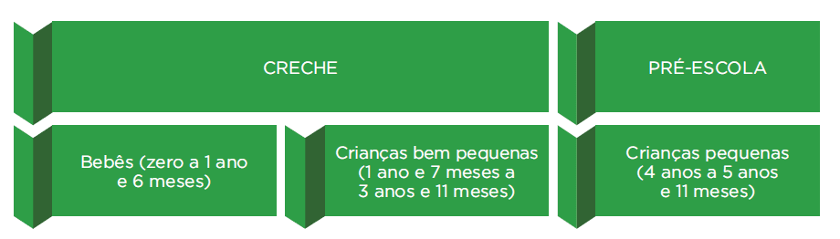

Todo espaço para ser organizado precisa de rotina, pois tem fundamental importância para o desenvolvimento do ser humano, e na escola não pode ser diferente. O professor elabora seu projeto político pedagógico, pensa nas possibilidades máximas de aproveitar espaços externos e internos da escola, com regras, rotina, atividades, brincadeiras, jogos, alimentação, higiene, interações a fim de desenvolver as crianças de forma integral nos seus aspectos físico, cognitivo e social.
A Educação Infantil tem a função, entre outras, de promover a construção por meio do lúdico, sendo nesta fase que a criança tem o primeiro contato com a educação formal. Ela se estrutura em dois eixos: Interações e Brincadeiras, assim de acordo com o Artigo 9º, interações e brincadeiras devem garantir experiências que:
I - promovam o conhecimento de si e do mundo por meio da ampliação de experiências sensoriais, expressivas, corporais que possibilitem movimentação ampla, expressão da individualidade e respeito pelos ritmos e desejos da criança;
II - favoreçam a imersão das crianças nas diferentes linguagens e o progressivo domínio por elas de vários gêneros e formas de expressão: gestual, verbal, plástica, dramática e musical;
III - possibilitem às crianças experiências de narrativas, de apreciação e interação com a linguagem oral e escrita, e convívio com diferentes suportes e gêneros textuais orais e escritos;
IV - recriem, em contextos significativos para as crianças, relações quantitativas, medidas, formas e orientações espaço temporais;
V - ampliem a confiança e a participação das crianças nas atividades individuais e coletivas;
VI - possibilitem situações de aprendizagem mediadas para a elaboração da autonomia das crianças nas ações de cuidado pessoal, auto-organização, saúde e bem-estar;
VII - possibilitem vivências éticas e estéticas com outras crianças e grupos culturais, que alarguem seus padrões de referência e de identidades no diálogo e reconhecimento da diversidade;
VIII - incentivem a curiosidade, a exploração, o encantamento, o questionamento, a indagação e o conhecimento das crianças em relação ao mundo físico e social, ao tempo e à natureza;
IX - promovam o relacionamento e a interação das crianças com diversificadas manifestações de música, artes plásticas e gráficas, cinema, fotografia, dança, teatro, poesia e literatura;
X - promovam a interação, o cuidado, a preservação e o conhecimento da biodiversidade e da sustentabilidade da vida na Terra, assim como o não desperdício dos recursos naturais;
XI - propiciem a interação e o conhecimento pelas crianças das manifestações e tradições culturais brasileiras;
XII - possibilitem a utilização de gravadores, projetores, computadores, máquinas fotográficas, e outros recursos tecnológicos e midiáticos.
A Educação Infantil observa e procura desenvolver as dez competências gerais da Educação Básica, que se articulam na construção do conhecimento. A seguir, o quadro das competências gerais da Educação Básica: (BRASIL, BNCC, 20017, p.09-10)
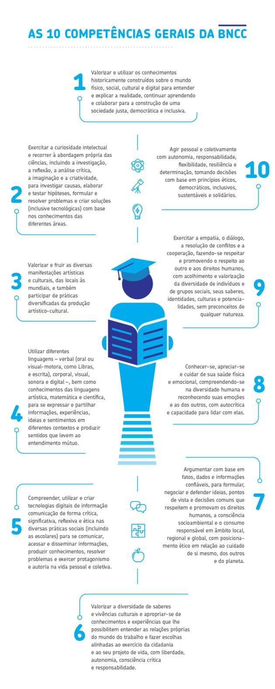
Figura 2: Competências Gerais da BNCC

De acordo com a BNCC (2017) há seis direitos de Aprendizagem e Desenvolvimento na Educação Infantil e que são observados nos planejamentos dos professores e nas atividades propostas, como mostra o quadro a seguir:
Figura 3: Direitos de Aprendizagem e Desenvolvimento de acordo com a BNCC
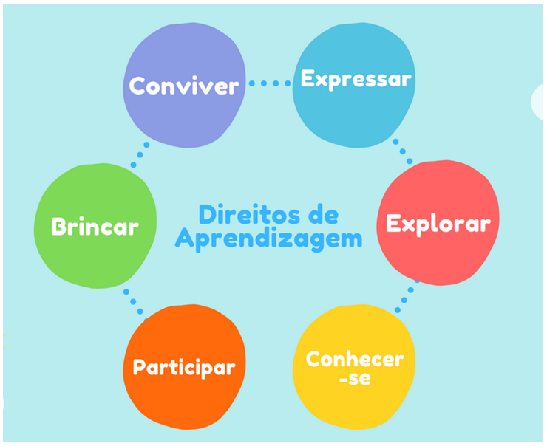

As atividades do dia a dia se dão por meio dos cinco campos de Experiências, que são definidos na BNCC (2017) conforme o quadro a seguir:
Figura 4: Campos de Experiência de acordo com a BNCC
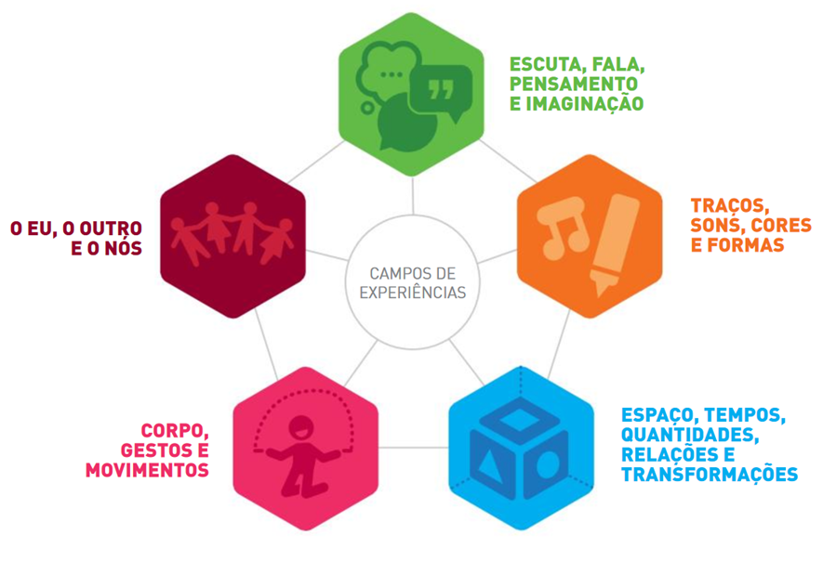

A matriz Curricular oferece para as crianças que frequentam o Cei, aulas de Recreação, sendo 2 aulas de 45 minutos em cada turno durante a semana, ministradas por professor habilitado em Educação Física, conforme o quadro dos docentes, página 28.
A seguir, texto explicativo sobre os campos de experiências.
O EU, O OUTRO E O NÓS
De acordo com a BNCC, é na interação com os pares e com adultos que as crianças vão constituindo um modo próprio de agir, sentir e pensar e vão descobrindo que existem outros modos de vida, pessoas diferentes, com outros pontos de vista. Conforme vivem suas primeiras experiências sociais (na família, na instituição escolar, na coletividade), constroem percepções e questionamentos sobre si e sobre os outros, diferenciando-se e, simultaneamente, identificando-se como seres individuais e sociais. Ao mesmo tempo que participam de relações sociais e de cuidados pessoais, as crianças constroem sua autonomia e senso de autocuidado, de reciprocidade e de interdependência com o meio. Por sua vez, na Educação Infantil, é preciso criar oportunidades para que as crianças entrem em contato com outros grupos sociais e culturais, outros modos de vida, diferentes atitudes, técnicas e rituais de cuidados pessoais e do grupo, costumes, celebrações e narrativas. Nessas experiências, elas podem ampliar o modo de perceber a si mesmas e ao outro, valorizar sua identidade, respeitar os outros e reconhecer as diferenças que nos constituem como seres humanos.
CORPO, GESTOS E MOVIMENTOS
Com o corpo (por meio dos sentidos, gestos, movimentos impulsivos ou intencionais, coordenados ou espontâneos), as crianças, desde cedo, exploram o mundo, o espaço e os objetos do seu entorno, estabelecem relações, expressam- -se, brincam e produzem conhecimentos sobre si, sobre o outro, sobre o universo social e cultural, tornando-se, progressivamente, conscientes dessa corporeidade. Por meio das diferentes linguagens, como a música, a dança, o teatro, as brincadeiras de faz de conta, elas se comunicam e se expressam no entrelaçamento entre corpo, emoção e linguagem. As crianças conhecem e reconhecem as sensações e funções de seu corpo e, com seus gestos e movimentos, identificam suas potencialidades e seus limites, desenvolvendo, ao mesmo tempo, a consciência sobre o que é seguro e o que pode ser um risco à sua integridade física. Na Educação Infantil, o corpo das crianças ganha centralidade, pois ele é o partícipe privilegiado das práticas pedagógicas de cuidado físico, orientadas para a emancipação e a liberdade, e não para a submissão. Assim, a instituição escolar precisa promover oportunidades ricas para que as crianças possam, sempre animadas pelo espírito lúdico e na interação com seus pares, explorar e vivenciar um amplo repertório de movimentos, gestos, olhares, sons e mímicas com o corpo, para descobrir variados modos de ocupação e uso do espaço com o corpo (tais como sentar com apoio, rastejar, engatinhar, escorregar, caminhar apoiando-se em berços, mesas e cordas, saltar, escalar, equilibrar-se, correr, dar cambalhotas, alongar-se etc.).
TRAÇOS, SONS, CORES E FORMAS
Conviver com diferentes manifestações artísticas, culturais e científicas, locais e universais, no cotidiano da instituição escolar, possibilita às crianças, por meio de experiências diversificadas, vivenciar diversas formas de expressão e linguagens, como as artes visuais (pintura, modelagem, colagem, fotografia etc.), a música, o teatro, a dança e o audiovisual, entre outras. Com base nessas experiências, elas se expressam por várias linguagens, criando suas próprias produções artísticas ou culturais, exercitando a autoria (coletiva e individual) com sons, traços, gestos, danças, mímicas, encenações, canções, desenhos, modelagens, manipulação de diversos materiais e de recursos tecnológicos. Essas experiências contribuem para que, desde muito pequenas, as crianças desenvolvam senso estético e crítico, o conhecimento de si mesmas, dos outros e da realidade que as cerca. Portanto, a Educação Infantil precisa promover a participação das crianças em tempos e espaços para a produção, manifestação e apreciação artística, de modo a favorecer o desenvolvimento da sensibilidade, da criatividade e da expressão pessoal das crianças, permitindo que se apropriem e reconfiguram, permanentemente, a cultura e potencializam suas singularidades, ao ampliar repertórios e interpretar suas experiências e vivências artísticas.

ESCUTA, FALA, PENSAMENTO E IMAGINAÇÃO
Desde o nascimento, as crianças participam de situações comunicativas cotidianas com as pessoas com as quais interagem. As primeiras formas de interação do bebê são os movimentos do seu corpo, o olhar, a postura corporal, o sorriso, o choro e outros recursos vocais, que ganham sentido com a interpretação do outro. Progressivamente, as crianças vão ampliando e enriquecendo seu vocabulário e demais recursos de expressão e de compreensão, apropriando-se da língua materna – que se torna, pouco a pouco, seu veículo privilegiado de interação. Na Educação Infantil, é importante promover experiências nas quais as crianças possam falar e ouvir, potencializando sua participação na cultura oral, pois é na escuta de histórias, na participação em conversas, nas descrições, nas narrativas elaboradas individualmente ou em grupo e nas implicações com as múltiplas linguagens que a criança se constitui ativamente como sujeito singular e pertencente a um grupo social. Desde cedo, a criança manifesta curiosidade com relação à cultura escrita: ao ouvir e acompanhar a leitura de textos, ao observar os muitos textos que circulam no contexto familiar, comunitário e escolar, ela vai construindo sua concepção de língua escrita, reconhecendo diferentes usos sociais da escrita, dos gêneros, suportes e portadores. Na Educação Infantil, a imersão na cultura escrita deve partir do que as crianças conhecem e das curiosidades que deixam transparecer. As experiências com a literatura infantil, propostas pelo educador, mediador entre os textos e as crianças, contribuem para o desenvolvimento do gosto pela leitura, do estímulo à imaginação e da ampliação do conhecimento de mundo. Além disso, o contato com histórias, contos, fábulas, poemas, cordéis etc. propicia a familiaridade com livros, com diferentes gêneros literários, a diferenciação entre ilustrações e escrita, a aprendizagem da direção da escrita e as formas corretas de manipulação de livros. Nesse convívio com textos escritos, as crianças vão construindo hipóteses sobre a escrita que se revelam, inicialmente, em rabiscos e garatujas e, à medida que vão conhecendo letras, em escritas espontâneas, não convencionais, mas já indicativas da compreensão da escrita como sistema de representação da língua.

ESPAÇOS, TEMPOS, QUANTIDADES, RELAÇÕES E RANSFORMAÇÕES
As crianças vivem inseridas em espaços e tempos de diferentes dimensões, em um mundo constituído de fenômenos naturais e socioculturais. Desde muito pequenas, elas procuram se situar em diversos espaços (rua, bairro, cidade etc.) e tempos (dia e noite; hoje, ontem e amanhã etc.). Demonstram também curiosidade sobre o mundo físico (seu próprio corpo, os fenômenos atmosféricos, os animais, as plantas, as transformações da natureza, os diferentes tipos de materiais e as possibilidades de sua manipulação etc.) e o mundo sociocultural (as relações de parentesco e sociais entre as pessoas que conhece; como vivem e em que trabalham essas pessoas; quais suas tradições e seus costumes; a diversidade entre elas etc.). Além disso, nessas experiências e em muitas outras, as crianças também se deparam, frequentemente, com conhecimentos matemáticos (contagem, ordenação, relações entre quantidades, dimensões, medidas, comparação de pesos e de comprimentos, avaliação de distâncias, reconhecimento de formas geométricas, conhecimento e reconhecimento de numerais cardinais e ordinais etc.) que igualmente aguçam a curiosidade. Portanto, a Educação Infantil precisa promover experiências nas quais as crianças possam fazer observações, manipular objetos, investigar e explorar seu entorno, levantar hipóteses e consultar fontes de informação para buscar respostas às suas curiosidades e indagações. Assim, a instituição escolar está criando oportunidades para que as crianças ampliem seus conhecimentos do mundo físico e sociocultural e possam utilizá-los em seu cotidiano.
Em cada Campo de Experiência há objetivos de aprendizagem e desenvolvimento, aquelas que pertencem para nosso grupo etário são respectivamente, conforme a BNCC (2017):
CAMPO DE EXPERIÊNCIAS “CORPO, GESTOS E MOVIMENTOS”
Crianças bem pequenas
Creche : de 1 ano e sete meses a 3 anos e 11 meses
(EI02CG01) Apropriar-se de gestos e movimentos de sua cultura no cuidado de si e nos jogos e brincadeiras.
(EI02CG02) Deslocar seu corpo no espaço, orientando-se por noções como em frente, atrás, no alto, embaixo, dentro, fora etc., ao se envolver em brincadeiras e atividades de diferentes naturezas.
(EI02CG03) Explorar formas de deslocamento no espaço (pular, saltar, dançar), combinando movimentos e seguindo orientações.
(EI02CG04) Demonstrar progressiva independência no cuidado do seu corpo.
(EI02CG05) Desenvolver progressivamente as habilidades manuais, adquirindo controle para desenhar, pintar, rasgar, folhear, entre outros.

CAMPO DE EXPERIÊNCIAS “TRAÇOS, SONS, CORES E FORMAS”
Crianças bem pequenas
(EI02TS01) Criar sons com materiais, objetos e instrumentos musicais, para acompanhar diversos ritmos de música.
(EI02TS02) Utilizar materiais variados com possibilidades de manipulação (argila, massa de modelar), explorando cores, texturas, superfícies, planos, formas e volumes ao criar objetos tridimensionais.
(EI02TS03) Utilizar diferentes fontes sonoras disponíveis no ambiente em brincadeiras cantadas, canções, músicas e melodias.

CAMPO DE EXPERIÊNCIAS “ESCUTA, FALA, PENSAMENTO E IMAGINAÇÃO”
Crianças bem pequenas
(EI02EF01) Dialogar com crianças e adultos, expressando seus desejos, necessidades, sentimentos e opiniões.
(EI02EF02) Identificar e criar diferentes sons e reconhecer rimas e aliterações em cantigas de roda e textos poéticos.
(EI02EF03) Demonstrar interesse e atenção ao ouvir a leitura de histórias e outros textos, diferenciando escrita de ilustrações, e acompanhando, com orientação do adulto-leitor, a direção da leitura (de cima para baixo, da esquerda para a direita).
(EI02EF04) Formular e responder perguntas sobre fatos da história narrada, identificando cenários, personagens e principais acontecimentos.
(EI02EF05) Relatar experiências e fatos acontecidos, histórias ouvidas, filmes ou peças teatrais assistidos etc.
(EI02EF06) Criar e contar histórias oralmente, com base em imagens ou temas sugeridos.
(EI02EF07) Manusear diferentes portadores textuais, demonstrando reconhecer seus usos sociais.
(EI02EF08) Manipular textos e participar de situações de escuta para ampliar seu contato com diferentes gêneros textuais (parlendas, histórias de aventura, tirinhas, cartazes de sala, cardápios, notícias etc.).
(EI02EF09) Manusear diferentes instrumentos e suportes de escrita para desenhar, traçar letras e outros sinais gráficos.

CAMPO DE EXPERIÊNCIAS “ESPAÇOS, TEMPOS, QUANTIDADES, RELAÇÕES E TRANSFORMAÇÕES”
Crianças bem pequenas
(EI02ET01) Explorar e descrever semelhanças e diferenças entre as características e propriedades dos objetos (textura, massa, tamanho).
(EI02ET02) Observar, relatar e descrever incidentes do cotidiano e fenômenos naturais (luz solar, vento, chuva etc.).
(EI02ET03) Compartilhar, com outras crianças, situações de cuidado de plantas e animais nos espaços da instituição e fora dela.
(EI02ET04) Identificar relações espaciais (dentro e fora, em cima, embaixo, acima, abaixo, entre e do lado) e temporais (antes, durante e depois).
(EI02ET05) Classificar objetos, considerando determinado atributo (tamanho, peso, cor, forma etc.).
(EI02ET06) Utilizar conceitos básicos de tempo (agora, antes, durante, depois, ontem, hoje, amanhã, lento, rápido, depressa, devagar).
(EI02ET07) Contar oralmente objetos, pessoas, livros etc., em contextos diversos.
(EI02ET08) Registrar com números a quantidade de crianças (meninas e meninos, presentes e ausentes) e a quantidade de objetos da mesma natureza (bonecas, bolas, livros etc.).

CAMPO DE EXPERIÊNCIAS “O EU, O OUTRO E O NÓS”
Crianças bem pequenas
(EI02EO01) Demonstrar atitudes de cuidado e solidariedade na interação com crianças e adultos.
(EI02EO02) Demonstrar imagem positiva de si e confiança em sua capacidade para enfrentar dificuldades e desafios.
(EI02EO03) Compartilhar os objetos e os espaços com crianças da mesma faixa etária e adultos.
(EI02EO04) Comunicar-se com os colegas e os adultos, buscando compreendê-los e fazendo-se compreender.
(EI02EO05) Perceber que as pessoas têm características físicas diferentes, respeitando essas diferenças.
(EI02EO06) Respeitar regras básicas de convívio social nas interações e brincadeiras.
(EI02EO07) Resolver conflitos nas interações e brincadeiras, com a orientação de um adulto.

Assim, o professor encaminha e direciona o seu planejamento pedagógico, conforme disposto na Base Nacional Comum Curricular (BRASIL, 2017).
No ano de 2022, a rede Municipal teve assessoria com a Professora/Mestre Ana Paula da Mota, onde o currículo do município de Saudades-SC se reformulou e construiu sua nova proposta, que ficou assim definida por temas e meses a serem trabalhados:
- Fevereiro/Março: Identidade, Família, Palavras Mágicas e Água;
- Abril/Maio: Formas Geométricas, Cores, e formas, Corpo Humano, Higiene do Corpo e Mente, Saúde Bucal, Páscoa, Dia das Mães, Profissões.
- Junho/Julho: Alimentação Saudável, Receitas Saudáveis, São João, Família na Escola;
- Agosto/Setembro: Dia dos Pais, Folclore, Pátria, Trânsito, Meio Ambiente, Plantas e Animais (horta);
- Outubro/Novembro/ Dezembro: Meio Ambiente, Semana da Criança, Brincadeiras Brasileiras, Natal;
No ano de 2023 os docentes trabalharam os temas de estudo e meses conforme 2022 e neste ano de 2024 também será trabalhado dessa forma.
Entende-se assim, que o currículo não é algo solto, que todos os campos de experiências são trabalhados em todos os meses, a fim de construir um conhecimento real, que faça sentido para as crianças, gerando assim aprendizagem/desenvolvimento de habilidades.

5.3.2 Avaliação do Processo Ensino Aprendizagem

A avaliação do processo ensino-aprendizagem é uma prática essencial para verificar o desenvolvimento das crianças. No entanto, é importante destacar que, na educação infantil, a avaliação deve ser de forma diferenciada em relação aos níveis de ensino, levando em conta o ritmo de aprendizagem das crianças.
Algumas ações tornam-se fundamentais para que ocorra de maneira coerente e significativa, por meio de registros, observação de forma processual e contínua levando em conta o desenvolvimento de cada criança e suas particularidades.
A avaliação na educação infantil não se restringe apenas a avaliação do aluno, mas também considera a avaliação das práticas pedagógicas, do ambiente escolar e das relações estabelecidas entre os diferentes atores educacionais.
*A avaliação formativa e contínua: Deve ser um processo constante e sistemático em que o professor acompanha de perto o desenvolvimento da criança, observando suas ações, interações e progressos ao longo do tempo.
*A avaliação qualitativa é baseada em observações indiretas das atividades das crianças, tanto individualmente, como em grupo. Isso permite que o professor compreenda melhor o desenvolvimento global da criança.
*A formativa utiliza os resultados da avaliação para identificar as necessidades de cada criança e planejar intervenções pedagógicas adequadas para promover seu desenvolvimento.
*A avaliação processual, conhecida como avaliação formativa ou continuada, é a prática de examinar a aprendizagem ao longo das atividades do bimestre. Esse é usado a fim de identificar se o aluno está conseguindo assimilar o conteúdo e quais suas dificuldades.
*A avaliação diagnóstica procura identificar o quanto os estudantes dominam determinados conhecimentos, habilidades e competências para sabermos os pontos fortes e dificuldades da turma e de cada aluno.
A aplicação de uma avaliação diagnóstica é recomendada para todo início de ciclo ou processo de ensino-aprendizagem. Dessa forma é possível analisar o conhecimento prévio dos alunos em relação aos pontos a serem trabalhados e embasarão as abordagens adotadas pelo professor que consegue dar ênfase aqueles pontos que menos os alunos dominam.
[...] não é possível praticar sem avaliar a prática. Avaliar a prática é analisar o que se faz, comparando os resultados obtidos com as finalidades que procuramos alcançar com a prática. A avaliação da prática revela acertos, erros e imprecisões. A avaliação corrige a prática, melhora a prática, aumenta a nossa eficiência. O trabalho de avaliar a prática jamais deixa de acompanhá-la. (FREIRE, 1984, P.92)
O processo avaliativo do CEI Cantinho Alegre se embasa na BNCC, no qual registra a necessidade da intencionalidade educativa e do acompanhamento da prática. Enfatizando os Direitos de aprendizagem e desenvolvimento: Conviver, Brincar, Participar, Explorar, Expressar e Conhecer-se.
Explorando de maneira integrada os Campos de Experiência: O eu, o outro e o nós; Corpo, gestos e movimentos; Traços, sons, cores e formas; Escuta, fala, pensamento e imaginação; Espaços, tempos, quantidades, relações e transformações. Tendo como eixo principal as interações e brincadeiras.
Também segue o CBTC, na qual a avaliação se constitui em elemento fundamental no processo de ensino-aprendizagem. Por meio dela, é possível acompanhar o desenvolvimento dos estudantes organizando elementos para a sequência do trabalho pedagógico. De acordo com a Proposta Curricular de Santa Catarina (SANTA CATARINA, 2014) e a BNCC (BRASIL,2018a), a avaliação permite acompanhar o processo de ensino-aprendizagem e orientar a tomada de decisão quanto ao desenvolvimento das atividades de ensino.
A observação tão importante no processo da avaliação, assume não apenas o papel sensorial de ver, mas permite a formação de uma técnica que gera pensamento crítico e construtivo nos alunos, propicia momentos de elaboração de hipóteses e formulações de conclusões, contribuindo assim, para a aquisição de conhecimentos práticas associadas à teoria. Por meio da observação é possível entender o desenvolvimento de cada criança a partir da proposta e atividades realizadas.
O acompanhamento pedagógico é um dos instrumentos de avaliação das aprendizagens, o mesmo tem a missão de detectar as necessidades do aluno e trazer a solução necessária para superá-las, auxilia os docentes a buscarem soluções que amenizem os pontos de fragilidade dos estudantes.
Com boas ferramentas, fica mais simples aperfeiçoar as estratégias e beneficiar o dia a dia na sala de aula. O registro reúne informações que revelam o desenvolvimento das habilidades das crianças e ajuda o professor a ter uma visão global sobre cada educando.
O ato de registrar permite que a organização, além de avaliar os processos, perceba sua própria atuação junto a eles, resgate situações ocorridas e reflita sobre suas práticas e ações.
A observação e seus respectivos registros são muito importantes no processo de avaliação, as observações devem ser intencionais e ter como objetivo conhecer integralmente a criança.
Através dos registros o professor consegue acompanhar suas conquistas, seu desenvolvimento, sua evolução, tanto a observação e o registro estão inseridos na proposta pedagógica na educação infantil. A avaliação é semestral, no primeiro semestre acontece o dia da família na escola, neste momento se faz um breve relato sobre os avanços e aprendizagens das crianças, seguindo alguns apontamentos.
*Adaptação;/Acolhimento;
*Socialização/ Rotina;
*Interação entre crianças e professores;
*Expressa opiniões;
*Ambiente escolar;
*Como se expressa oralmente;
*Apresenta atitudes de cooperação com os colegas;
*Age com independência;
*Cuida de si próprio...
*Respeita os colegas;
Também é relatado para os pais que na Educação Infantil é trabalhado bastante a oralidade, de maneira lúdica com brincadeiras e jogos a fim de proporcionar a ampliação dos conhecimentos, percebendo o desenvolvimento das crianças e quais as dificuldades que possam ser melhoradas.
Em 2022 durante a assessoria, obteve-se um estudo mais aprofundado sobre os campos de experiência. Os campos enfatizam noções, habilidades, atitudes, valores e afetos que as crianças devem desenvolver.
Por meio dos campos de experiência, elaboramos nosso planejamento contendo conteúdos, objetivos, metas e ações, sempre pensando a individualidade e a particularidade de cada um. Dentro do planejamento incluímos atividades que estimulem a criatividade e a interação social.
A avaliação é elaborada através de conceitos dos campos de experiência, atrelada aos objetivos de aprendizagem e desenvolvimento, conforme BNCC e CBTC, no qual foram registrados os que são mais relevantes e próximos da realidade de nossos alunos.
No final do ano letivo é enviado para as famílias a avaliação, segue em anexo, juntamente com a pasta de atividades realizadas durante o ano, tais avaliações ficam arquivadas de forma impressa na escola por cinco anos para acesso quando necessário.

5.4 TEMAS CONTEMPORÂNEOS TRANSVERSAIS

Os projetos transversais na educação infantil referem-se a abordagens de ensino que buscam integrar diferentes áreas do conhecimento de forma interdisciplinar, ou seja, cruzando conteúdos e disciplinas para proporcionar uma aprendizagem mais significativa e contextualizada para as crianças. Esses projetos são planejados de forma a abordar um tema central que engloba diversos aspectos e apresenta diferentes disciplinas, permitindo que as crianças façam conexões entre os conceitos aprendidos.
Segundo o Ministério da Educação, “os temas transversais estão voltados para a compreensão e para a construção da realidade social e dos direitos e responsabilidades relacionados com a vida pessoal e coletiva e com a afirmação do princípio da participação política". Isso significa que devem ser trabalhados, de forma transversal, nas áreas e/ou disciplinas já existentes”.
Por meio dessa proposta, as instituições de ensino devem abordar durante as aulas valores referentes à cidadania, como: Ética, Saúde, Meio Ambiente, Orientação Sexual, Trabalho, Consumo, Pluralidade e Cultura. O interessante é que cada colégio tem a autonomia de incluir dentro desta proposta do governo outros assuntos que consideram importantes para a formação integral dos alunos.
O Conselho Nacional de Educação (CNE) abordou amplamente sobre a transversalidade no Parecer Nº 7, de 7 de abril de 2010.
A transversalidade orienta para a necessidade e de se instituir, na prática educativa, uma analogia entre aprender conhecimentos teoricamente sistematizados (aprender sobre a realidade) e as questões da vida real (aprender na realidade e da realidade). Dentro de uma compreensão interdisciplinar do conhecimento, a transversalidade tem significado, sendo uma proposta didática que possibilita o tratamento dos conhecimentos escolares de forma integrada. Assim, nessa abordagem, a gestão do conhecimento parte do pressuposto de que os sujeitos são agentes da arte de problematizar e interrogar, e buscam procedimentos interdisciplinares capazes de acender a chama do diálogo entre diferentes sujeitos, ciências, saberes e temas (CNE/CEB, 2010, p.24).

Em 2017, com a aprovação da BNCC, os diversos temas de grande relevância social, apesar de ainda não detalhados na sua forma de implantação, permanecem contemplados como assuntos transversais e integradores de uma educação que busca uma sociedade mais justa, igualitária e ética, pois elevam o trabalho educativo para além do ensino de conteúdos científicos.
Para Moraes, entre outros (2002), a abordagem atual dos Temas Contemporâneos Transversais pode contribuir para a construção de uma sociedade igualitária, pois tais estudos permitem a apropriação de conceitos, mudanças de atitudes e procedimentos onde cada estudante participará de forma autônoma na construção de melhorias da comunidade em que se insere.
A segunda mudança diz respeito à ampliação dos temas, enquanto os Parâmetros Curriculares Nacionais abordavam seis Temáticas, a BNCC aponta seis macroáreas temáticas (Cidadania e Civismo, Ciência e Tecnologia, Economia, Meio Ambiente, Multiculturalismo e Saúde) englobando 15 temas contemporâneos que afetam a vida humana em escala local, regional e global (BRASIL.2017, p.19).
A incorporação de novos temas visa atender às novas demandas sociais e, garantir que o espaço escolar seja um espaço cidadão, comprometido “com a construção da cidadania pede necessariamente uma prática educacional voltada para a compreensão da realidade social e dos direitos e responsabilidades em relação à vida pessoal, coletiva, ambiental” (BRASIL.1997, p.15).
Nesse sentido os Temas Contemporâneos Transversais (TCTs) de forma integrada podem instrumentalizar os estudantes para um maior entendimento da sociedade em que vivem.
Na BNCC, os TCTs foram ampliados para quinze, distribuídos em seis macroáreas temáticas, dispostos na figura a seguir:
Figura 5
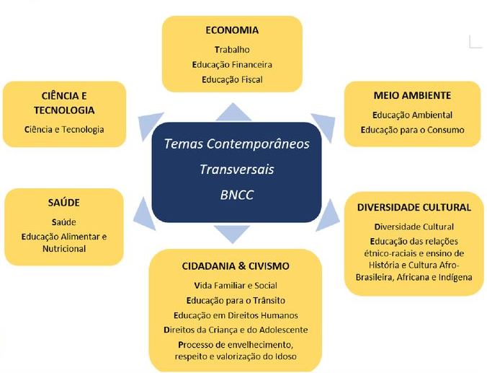
Fonte: BNCC

5.4.1 Projetos Interdisciplinares

PROJETO 1: “A LITERATURA INFANTIL PRESENTE NA FAMÍLIA E NA ESCOLA”
Título do projeto: “A Literatura Infantil presente na família e na escola”
Apresentação Institucional: A Associação de pais e professores (A.P.P) do Centro de Educação Infantil Pequeno Príncipe juntamente com a (A.P.P.) Cantinho Alegre foi criada em 1998, constituindo-se como uma entidade com a finalidade de colaborar no aprimoramento do processo educacional, visando a integração família e escola. Regida por um estatuto e sem caráter lucrativo, a Associação prioriza objetivos sociais e educativos, propondo-se a cooperar nas relações pertinentes a vida escolar, unindo pais, responsáveis legais, professores e alunos. O Centro de Educação Infantil Pequeno Príncipe atende atualmente em torno de 420 crianças, entre 3 a 6 anos de idade, nas etapas Maternal III, Pré I e Pré II, com aproximadamente 45 profissionais envolvidos (gestora escolar, assistente de educação, professores, agentes educativos, cozinheiras, responsáveis pela limpeza, vigilante de prédio). Visando a melhoria na qualidade da educação ofertada, muitos projetos foram criados e desenvolvidos em nossa escola, contemplando a todas as crianças, garantindo seus direitos de aprendizagem e desenvolvimento.
Público alvo: Para a realização do projeto envolvemos todas as crianças da nossa instituição de ensino, contemplando Maternal III, Pré I e Pré II, isto é, são 18 turmas ao todo, incluindo 6 turmas de Maternal III e 12 turmas de Pré-escola. Além das crianças, também busca-se envolver praticamente 420 famílias, ou seja, todas as famílias das crianças que fazem parte da nossa escola. Ainda, obtém-se o apoio e parceria da equipe gestora da escola, bem como da Secretaria de Educação do município, Saudades/SC. Mediante a inserção como um projeto social, buscou-se uma parceria e recursos com a Cooperativa de Crédito Sicredi Alto Uruguai, a qual contemplou o projeto com um valor de R$ 5.600,00 para a aquisição de Livros da Literatura Infantil.
Introdução: O projeto “A Literatura Infantil presente na família e na escola” surge pela necessidade de expandir e aprimorar o contexto da Literatura Infantil, das inúmeras obras criadas e pensadas especificamente para a faixa etária dos 3 a 6 anos de idade, bem como do envolvimento e aproximação das famílias, no sentido de permear um vínculo afetivo e prazeroso entre a família e a criança, através da história, conto da Literatura Infantil. Através deste projeto e com vários livros, histórias disponíveis para que se possa enviar para as crianças levarem para suas casas, cada família ficará responsável em ler, contar a história trazida pela criança para a própria criança, sendo que na semana seguinte será a criança que irá contá-la para seus colegas da turma, de seu jeito, observando as imagens ilustrativas e condicionando a intrínseca relação entre a leitura e a escrita, desde a mais tenra idade, mesmo não estando ainda alfabetizadas, mas desde cedo tendo a oportunidade de manusear materiais diversos para enriquecer seu contexto literário e principalmente contando com o apoio de sua família. É importante destacar que a participação e contribuição da família será relevante para o desenvolvimento deste projeto, pois não dependerá apenas da Instituição escolar, mas também do envolvimento de cada família, que com certeza fará diferença, tanto para o projeto quanto para a criança, auxiliando-a no processo de ensino-aprendizagem e fortalecendo seu desenvolvimento integral, instigando a curiosidade e despertando o querer aprender, para construir uma relação de sentido e significância em sua vida. Para a realização deste projeto serão necessários vários livros, exemplares pertencentes a Literatura Infantil, que correspondam ao público infantil, sendo pensados e publicados para esta faixa etária. É através desta diversidade de livros contendo as mais belas histórias, contos que encantam nossas crianças, que se pretende despertar o interesse em manuseá-los, reinventá-los, tendo o cuidado necessário para a durabilidade dos mesmos, com o apoio e constante incentivo das famílias, desenvolvendo a empatia e agregando valores e benefícios subjacentes a própria Literatura, indo além dos espaços escolares, valorizando os contextos familiares e expandindo na sociedade.
Justificativa: Partindo do pressuposto de que a educação é o alicerce fundamental para a formação humana e que é na Educação Infantil que se inicia, se estimula, se trabalha com conceitos importantes que se estenderão por toda vida das crianças, e que a escola sozinha não consegue contemplar uma educação que alcance todos os requisitos importantes para a formação dos cidadãos, mas que conta com a parceria das famílias para tornar o ensino mais eficaz e condizente, sendo que nesse sentido, é preciso pensar em possibilidades de buscar essa parceria e desenvolver projetos que possam agregar valores e favorecer os campos de experiência, assim designados pelo Currículo Base da Educação Infantil. Nessa perspectiva, surge o projeto: “A Literatura Infantil presente na família e na escola”, pensado e organizado pela equipe de professores do CEI. Pequeno Príncipe, da melhor forma, com as melhores intenções, visando contemplar a todas as crianças que fazem parte desta Instituição, em torno de 400 crianças e ainda, suas respectivas famílias, que estarão envolvidas e se constituirão como o suporte para o projeto, dando continuidade a um trabalho colaborativo, firmando uma parceria que sem dúvida valerá a pena, que tanto no presente quanto no futuro, acredita-se em bons e benéficos resultados, onde as mais favorecidas serão as nossas crianças, de 3 a 6 anos de idade, pertencentes as turmas do Maternal III, Pré I e Pré II. Enquanto professores e defensores de uma educação de qualidade, perguntamo-nos: Por que trabalhar com a Literatura? Qual a importância? Pois diríamos: a Literatura é fundamental para a formação de nossas crianças e fará parte de toda sua trajetória escolar, especialmente em suas vidas. Ela possibilita abrir horizontes ao ver e sentir o mundo, pois além de apoiar o aprendizado escolar também contribui para o desenvolvimento íntegral da criança, construindo uma postura cidadã agregada de valores. Pode-se afirmar que a Literatura Infantil se torna indissociável da vida cotidiana das crianças, tanto no ambiente escolar quanto em outros espaços vivenciados, pois estimula a empatia, respeito, criatividade, imaginação, raciocínio, bem como o desenvolvimento cognitivo e da linguagem. Portanto, vale salientar que a Literatura precisa estar presente tanto na escola quanto na família e quanto maior a sua expansão, maiores serão os benefícios, destacando ainda a importância da união entre a escola e a família nessa relação recíproca com a Literatura, construindo sentidos e significados valorativos para toda a vida. Ainda em relação ao projeto, é possível abranger os Temas Contemporâneos Transversais na BNCC, destacando a macro área temática evidenciada pela “Cidadania e Civismo”, contemplando a Vida Familiar e Social, a Educação em Direitos Humanos, bem como os Direitos da Criança e do Adolescente.
Objetivo geral:
Aproximar e promover a interação das crianças tanto com a Literatura Infantil quanto com suas respectivas famílias, construindo relações afetivas e prazerosas de ensino-aprendizagem, despertando interesse, imaginação e o encantamento pela leitura desde a infância, instigando a curiosidade em aprender.
Objetivos específicos:
Destacar a importância e relevância da Literatura infantil no processo de ensino-aprendizagem desde a tenra idade, especificamente na Educação Infantil, desenvolvendo conceitos, articulando os saberes vivenciados e experienciando o despertar para a leitura, através da motivação e envolvimento das próprias famílias e da Instituição escolar, construindo relações afetivas e prazerosas de aprendizagem, ressaltando valores de sentido e significado para as crianças.
Comunicar-se com os colegas e os adultos, buscando compreendê-los e fazendo-se compreender.
Criar ou contar histórias oralmente, com base em imagens ou temas sugeridos.
Manipular textos e participar de situações de escuta para ampliar seu contato com diferentes gêneros textuais (parlendas, histórias de aventura, tirinhas, cartazes de sala, cardápios, notícias etc.).
Selecionar livros e textos de gêneros conhecidos para a leitura de um adulto e/ou para sua própria leitura (partindo de seu repertório sobre esses textos, como a recuperação pela memória, pela leitura das ilustrações, etc.).
Oferecer literatura de qualidade, variar nos gêneros textuais, ler diariamente para as crianças, construir cenários e fatos, instigando a imaginação, a curiosidade e a fantasia das crianças;
Estabelecer e ampliar cada vez mais as relações sociais das crianças para que aprendam a articular seus interesses e pontos de vista com os demais, respeitando a diversidade e desenvolvendo atitudes de ajuda e colaboração;
Oportunizar momentos de interação com a família;
Explorar os Temas Contemporâneos Transversais na BNCC, enfocando a “Cidadania e Civismo” como o norteador do projeto, consolidando a Vida Familiar e Social, a Educação em Direitos Humanos, bem como os Direitos da Criança e do Adolescente.
Metodologia: A metodologia consiste em uma dinâmica de interação com a Literatura Infantil e de aproximação com as famílias, contando com o apoio e colaboração das mesmas, bem como para reforçar o elo de ligação entre a família e a escola. Nesse sentido, mediante a oferta de livros da Literatura Infantil, a criança poderá escolher o que lhe for mais interessante para levar para sua casa e durante o final de semana a sua família ficará responsável em ler, contar a história para a criança, apresentando-lhe as imagens ilustrativas e evidenciando o contexto da história. Na semana seguinte, a criança trará o livro de volta para a escola e contará a história (de seu jeito) para seus colegas da turma, repassando o que a família lhe apresentou. Mediante essa dinâmica, importante mencionar que cada criança, bem como sua família participará do projeto envolvendo reciprocidade e uma devolutiva da história contada por cada família, construindo uma relação de aproximação tanto com a criança, bem como com a escola sob um contexto de interação e envolvimento no processo de ensino-aprendizagem. Vale reforçar que não haverá cobrança pela leitura da história com a criança, pois nossas crianças ainda não são alfabetizadas, até porque a questão da alfabetização não lhes compete ainda, apenas no ensino fundamental. Mas mesmo que ainda não estejam alfabetizadas, importante mencionar que através das histórias as crianças serão condicionadas a um mundo imaginário, de fantasias e encantamento, constituindo-se como uma possibilidade de adentrar ao universo maravilhoso da leitura, instigando ao interesse, à curiosidade, à criatividade, à empatia, à oralidade, à cognição... favorecendo uma visão de mundo mais ampliada. Vale ressaltar também que com a mediação dos adultos (escola e família), ocorre uma maior aproximação e engajamento de ambas as partes, constatando que os gestos e os exemplos são os maiores educadores, que incentivam e mobilizam o despertar pelo universo literário, pois ler para as crianças é fundamental para que elas desenvolvam a curiosidade pelo objeto livro, pelo manuseio, suas narrativas e descobertas...
Metas qualitativas
As metas qualitativas provenientes do projeto incluem:
Envolver as crianças pertencentes ao Maternal III, Pré I e Pré II, com faixa etária de 3 a 6 anos de idade, que frequentaram o Centro de Educação Infantil Pequeno Príncipe;
Instigar a colaboração das famílias para a realização do projeto, motivando-as a ler, contar as histórias da Literatura Infantil para seus filhos(as);
Possibilitar o manuseio e adequação das obras literárias destinadas ao nosso público infantil, respeitando a organização e orientação para as crianças considerando a faixa etária a que pertencem;
Incentivar o gosto pela leitura, despertando a curiosidade e encantamento do universo literário;
Aproximar e envolver as famílias com a escola, fomentando a parceria entre ambas;
Promover o apoio e a colaboração da equipe gestora da escola, bem como da Secretaria de Educação do município de Saudades/SC;
Mobilizar e empenhar a toda comunidade escolar, aliando propostas alternativas, diferenciadas e atrativas para as crianças, contemplando objetivos da BNCC e aferindo mais qualidade na Educação Infantil.
Integrar ao projeto os Temas Contemporâneos Transversais, através da macro área temática evidenciada pela “Cidadania e Civismo”, contemplando a Vida Familiar e Social, a Educação em Direitos Humanos, bem como os Direitos da Criança e do Adolescente.
Metas quantitativas:
As metas quantitativas provenientes do projeto incluem:
Incluir 100% das crianças do Maternal III, Pré I e Pré II (3 a 6 anos de idade), pertencentes ao Centro de Educação Infantil Pequeno Príncipe de Saudades/SC.
Promover e oportunizar o envolvimento e participação de 100% das famílias das crianças para o desenvolvimento do projeto.
Avaliação: A avaliação, mediante instrumento da reflexão da prática, contempla ações fundamentais para que ocorra essa reflexão, de forma contínua e constante, observando a realização e adequação do projeto, visando a parceria entre a família e escola. Realizada tanto pelos professores da unidade escolar, juntamente com as crianças e igualmente com as famílias, tanto no decorrer do projeto bem como ao final dele, através do diálogo, bem como reorganizando ajustes necessários. Durante a realização do projeto muitas observações são necessárias e pertinentes, evidenciando se realmente houve o engajamento das famílias no processo e se as crianças conseguem compreender o contexto de cada história relatada, para que posteriormente possam repassar para seus colegas, internalizando e externando a interpretação decorrente da história, em sala de aula, visando ampliar as oportunidades de aprendizagem e comunicação. Com caráter formativo, a avaliação se constituiu como uma mediação do trabalho realizado, efetivando o diálogo, a observação, registro, reflexão, mediação, envolvimento com as crianças e suas famílias, acompanhando todo o processo.
Sustentabilidade do projeto:
A sustentabilidade do projeto é reforçada pela continuidade dele nos anos posteriores, envolvendo todas as crianças e suas respectivas famílias, devidamente matriculadas em nossa instituição de ensino. A cada ano, mais turmas são constituídas mediante a matrícula, tanto no Maternal quanto na Pré-escola, integrando-se à Educação Infantil. Sendo assim, mobiliza-se a comunidade escolar, e novas possibilidades surgem para a continuidade do projeto, reavaliando-o constantemente para que a cada ano seja melhor desenvolvido. A partir do projeto incentiva-se a aproximação e participação das famílias no processo ensino-aprendizagem, aproximando inclusive a família e a criança, criando um vínculo afetivo e prazeroso, de confiança, aceitação e compreensão de cada fase vivenciada pela criança, respeitando sua maneira própria de internalizar e repassar o contexto evidenciado pela história pertinente à Literatura Infantil. Além de despertar o gosto pela Literatura Infantil, entre tantos benefícios provenientes, pode-se afirmar que através desta dinâmica é possível propiciar momentos diferenciados, atrativos e prazerosos para as nossas crianças, contemplando uma educação envolta pelos principais eixos e objetivos da Educação Infantil, reforçados pela BNCC e contemplados em nossa prática cotidiana, abrangendo e envolvendo as famílias sempre que possível, pois podem e devem fazer parte do processo ensino-aprendizagem, firmando a parceria entre família e escola.

REFERÊNCIAS:

Santa Catarina. Governo do Estado. Secretaria de Estado da Educação. Currículo base da educação infantil e do ensino fundamental do território catarinense / Estado de Santa Catarina, Secretaria de Estado da Educação. _ Florianópolis: Secretaria de Estado da Educação, 2019. 492p.: color.; 21 cm

PROJETO 2: PROJETO SAÚDE ESCOLAR

Apresentação: O presente projeto implantado, apresenta uma proposta enriquecedora, planejada e interdisciplinar que deverá ser trabalhada buscando a integração da Escola e Família, no sentido da conscientização dos hábitos de saúde e higiene.
Justificativa: O Projeto “Higiene e Saúde”, é uma proposta que possibilita e garante uma aprendizagem efetiva e transformadora de atitudes e hábitos de vida.
Ao educar para a saúde e para a higiene, de forma contextualizada e sistemática, toda a equipe contribui de forma decisiva na formação de cidadãos capazes de atuar em favor da melhoria dos níveis de saúde pessoal e da coletividade.
Tratar de higiene e saúde tem sido um desafio para a educação, no que se refere à possibilidade de garantir uma aprendizagem efetiva e transformadora de atitudes e hábitos.
As experiências mostram que transmitir informações a respeito do funcionamento do corpo e descrição das características das doenças, bem como um elenco de hábitos de higiene, não é suficiente para que os alunos desenvolvam atitudes de vida saudável.
É preciso educar para a saúde, levando em conta todos os aspectos envolvidos na formação de hábitos e atitudes que acontecem no dia-a-dia da escola.
Objetivo Geral: O objetivo principal do Projeto “Higiene e Saúde” é conscientizar os alunos para o direito à saúde, sensibilizá-los para a busca permanente da compreensão de seus determinantes e capacitá-los para a utilização de medidas prática de promoção, proteção e recuperação da saúde.
Objetivos Específicos:
Levar o aluno a perceber a necessidade de adquirir bons hábitos de higiene;
Identificar doenças causadas por falta de higiene;
Discutir as formas de higiene corporal, bucal, etc.;
Estimular para a prática correta de tomar banho, cortar as unha e cabelos;
Adotar hábitos de autocuidado, respeitando as possibilidades e limites do próprio corpo.
Desenvolvimento da Proposta Pedagógica: Em parceria com a equipe de saúde do município, nutricionista da rede de ensino, por meio de campanhas preventivas, ações na escola, cardápio alimentar de acordo com a faixa etária, promover o acesso e o bem estar das crianças.

Metodologia: Por meio de histórias, experiências, teatros, palestras, trabalhar as questões de higiene bucal, e corporal baseando-se na realidade das crianças, com materiais diversos, lúdicos e atrativos.
Nas refeições oferecer os alimentos para a criança provar, conversando sobre a importância de comer alimentos variados, que são fundamentais para o seu crescimento e desenvolvimento, realizar piqueniques, fazer receitas, conhecer as mais variadas frutas e pratos da nossa região.
Envolver as famílias nos projetos, pesquisando a alimentação das crianças em casa, seu prato/fruta favoritos, a elaboração de uma receita de família.
Construir na escola uma horta, onde as crianças possam participar do plantio, cultivo e colheita, a fim de serem protagonistas do processo e de conhecimento acerca da alimentação saudável.
Oportunizar às crianças e famílias campanhas, palestras sobre a saúde, como ações no combate à dengue, vacinas, doenças respiratórias, higiene bucal, desenvolvimento conforme a faixa etária (pesar, medir), obesidade infantil, bullying, ansiedade entre outros.
Avaliação: Será feito através de estudos, reuniões com a participação efetiva de todos os participantes e voluntários, analisando se os objetivos foram alcançados, assim como introduzir se necessário novos temas e conteúdos ao projeto.

PROJETO 3: PROJETO MEIO AMBIENTE

Título do projeto: “A importância de um jardim sensorial para fazer a diferença de toda equipe escolar”
Apresentação Institucional: A Associação de pais e professores (A.P.P) do Centro de Educação Infantil Pequeno Príncipe juntamente com a (A.P.P.) Cantinho Alegre foi criada em 1998, constituindo-se como uma entidade com a finalidade de colaborar no aprimoramento do processo educacional, visando a integração família e escola. Regida por um estatuto e sem caráter lucrativo, a Associação prioriza objetivos sociais e educativos, propondo-se a cooperar nas relações pertinentes a vida escolar, unindo pais, responsáveis legais, professores e alunos. O Centro de Educação Infantil Pequeno Príncipe atende atualmente em torno de 420 crianças, entre 3 a 6 anos de idade, nas etapas Maternal III, Pré I e Pré II, com aproximadamente 45 profissionais envolvidos (gestora escolar, assistente de educação, professores, agentes educativos, cozinheiras, responsáveis pela limpeza, vigilante de prédio). Visando a melhoria na qualidade da educação ofertada, muitos projetos foram criados e desenvolvidos em nossa escola, contemplando a todas as crianças, garantindo seus direitos de aprendizagem e desenvolvimento.
Público alvo: Para a realização do projeto contamos com diversas parcerias, incluindo as cooperativas de crédito (SICOOB e SICREDI), APPs (Associação de Pais e Professores) das instituições de ensino, famílias, equipe gestora, professores, crianças, enfim, toda comunidade escolar. O público alvo beneficiado pelo projeto é articulado por toda equipe escolar de nossa instituição de ensino, abrangendo crianças do Maternal III, Pré I e Pré II, isto é, são 18 turmas ao todo, incluindo 6 turmas de maternal III e 12 turmas de Pré-escola. Além das crianças, também busca-se envolver praticamente 420 famílias, ou seja, todas as famílias das crianças que fazem parte da nossa escola. Ainda, obtém-se o apoio e parceria da equipe gestora da escola, bem como da Secretaria de Educação do município, Saudades/SC. Mediante a inserção como um projeto social, buscou-se uma parceria e recursos com a Cooperativa de Crédito Sicoob, onde conseguimos um valor correspondente a R$ 3.600,00 e também pelo Sicredi Alto Uruguai, sendo que fomos contemplados com mais um valor, R$ 5.000,00, para a aquisição de materiais e demais necessidades para a construção do Jardim Sensorial.
Introdução: O projeto “A importância de um Jardim Sensorial para fazer a diferença na vida de toda a equipe escolar” surge como um subsídio, um projeto paisagístico pensado e estruturado da melhor forma para contemplar a toda equipe escolar, através de elementos diferenciados com características e qualidades sensoriais específicas em prol da saúde mental e corporal das pessoas da equipe, agregando valores e suportes da natureza. Vale salientar que o projeto é oriundo de uma necessidade vigente de toda equipe escolar que carece de momentos de tranquilidade, paz interior e com a natureza, onde o contato com elementos da natureza são indispensáveis para buscar-se o equilíbrio, tanto físico, quanto mental, emocional. Inicialmente foi preciso pensar e destacar um espaço específico para a criação do Jardim Sensorial, sendo observado atentamente e carinhosamente, para posteriormente desenvolver um projeto em prol da realização do mesmo, contando com parcerias e apoio das famílias das crianças. Mas, sabe-se que é preciso ir muito além, que é preciso contar com recursos financeiros, tanto para a organização dos espaços bem como para a aquisição de plantas, ervas aromáticas, flores coloridas e atrativas, dentre outros materiais enriquecedores para o jardim. Importante mencionar também que é preciso pensar em todos os recursos necessários para a manutenção do mesmo, adubos, água... pois caso contrário não será tão benéfico e proveitoso, o quanto deveria ser. Diante dos recursos, será possível colocar na prática o projeto, pesquisando e adquirindo tudo o que for proveitoso e benéfico para incrementar o Jardim Sensorial. Sendo assim, listamos o que pensamos ser o necessário para o desenvolvimento prático do projeto: Estrutura em madeira: eucalipto tratado; Materiais para construção dos canteiros e calçada: tijolos, cimento, areia, britas, ferros, pedras, sombrites, dentre outros... Listamos também uma diversidade de plantas e outros recursos benéficos para a estimulação dos sentidos. Para estimular o olfato: plantas aromáticas como alecrim, tomilho, cidreiras, arruda, gerânio aromático e plantas com flores perfumadas como jasmim, orquídeas, lavandas e gardênias. Para estimular o paladar: plantas que podem ser degustadas como os temperos, manjericão, orégano, cebolinha, salsa, sálvia, manjerona, hortelãs. E as flores comestíveis, como capuchinha e amor-perfeito. Entre os frutos, podem ser cultivados tomatinhos-cereja, morangos e laranjas kinkan. Para estimular o tato: plantas com vários formatos e texturas e que podem ser tocadas, como carqueja, espada ou lança de São Jorge, boldo, peixinho, malvarisco, tuias, entre outras. Para estimular a visão: plantas floridas, folhagens de formatos diferentes, plantas com cores e tamanhos diversificados, formando um conjunto harmonioso. Podem compor esse conjunto as camélias, azaleias, primaveras, calêndulas, cavalinhas, os filodendros, hibiscos. Um bloco com plantas típicas de regiões áridas como as cactáceas, como o mandacaru, as suculentas, como babosa, e, ainda, outras cercadas de seixos ou pedregulhos completando a ambientação. Para estimular audição: para este sentido não são usadas plantas, mas instrumentos e recursos que emitem som como os sinos de vento feitos com vários materiais como bambu, metal e outros, que proporcionam diferentes sons. As mini fontes e mini cascatas de jardim proporcionam o som tranquilizante da água corrente.
Justificativa: Vivemos em uma sociedade cada vez mais acelerada e ao mesmo tempo conturbada, onde os seres humanos estão se autodestruindo, seja de forma física ou mental, se desvinculando dos valores primordiais para uma vivência feliz e saudável, perdendo-se por coisas insignificantes, ou ainda, gerando conflitos desnecessários. São pais, mães, filhos, famílias inteiras desestruturadas, desamparadas. E os filhos, ao virem para a escola, estão agitados, ansiosos, apresentando muitos distúrbios, sejam físicos, emocionais, sociais... E nós professores também estamos atrelados a este contexto que nos envolve e ao mesmo tempo nos desafia no sentido de pensar possibilidades, alternativas diferenciadas para amenizar essa situação, que queira ou não, são extremamente preocupantes. É nessa perspectiva que surge o projeto “A importância de um Jardim Sensorial para fazer a diferença na vida de toda equipe escolar”, justamente para contemplar a nossa necessidade vigente, um anseio coletivo, que não se aplica apenas com as crianças, mas sim, toda equipe escolar. São as agitações do dia a dia, as inquietações que nos afligem, as ansiedades vivenciadas, são tantas razões... Mas o que sabemos é que precisamos buscar ajuda, não se intimidar e fazer algo para nos ajudar. E sob essa perspectiva, o Jardim Sensorial se constituiria como uma das possibilidades, uma possível alternativa para amenizar tantos impactos decorrentes deste contexto. Vale salientar que um Jardim Sensorial em nossa Instituição escolar será fundamental para todas as crianças, inclusive para as portadoras de necessidades especiais. pois temos muitas crianças com diversos diagnósticos, apresentando Déficit de Atenção e Hiperatividade (TDAH), Autismo, Deficiência Visual... sendo que o Jardim viria para contribuir tanto na aprendizagem quanto no desenvolvimento físico destas crianças, através dos estímulos sensoriais, explorando os sentidos, visão, audição, olfato, tato e paladar, beneficiando ainda todos os adultos que estão desempenhando suas funções nesta Entidade, inclusive abrangendo as nossas parceiras, nossas queridas famílias. Ainda em relação ao projeto, é possível abranger os Temas Contemporâneos Transversais na BNCC, destacando a macroárea temática evidenciada pelo “Meio Ambiente”, contemplando a Educação Ambiental com as nossas crianças, aproveitando os possíveis recursos disponíveis, bem como a valorização e preservação do meio que nos cerca, no sentido de se promover o contato e o cuidado com a natureza.
Objetivo geral:
Construir e explorar um Jardim Sensorial bonito, dinâmico, atrativo e relevante para toda a equipe escolar do Centro de Educação Infantil Pequeno Príncipe, despertando interesse e motivação para o desenvolvimento do mesmo, permeando um trabalho cooperativo e colaborativo, visando obter uma devolutiva recíproca de todo investimento e cuidado para com o jardim, refletindo e contextualizando na prática experiências prazerosas e significativas para a vida das pessoas, favorecendo uma amplitude de benefícios em prol da saúde mental, emocional, cognitiva, física...

Objetivos específicos:
Criar e cuidar de um belo Jardim Sensorial no espaço externo do CEI. Pequeno Príncipe, observando as características e peculiaridades de sua composição, com o propósito de estimular os sentidos do corpo humano por meio de uma variedade de plantas aromáticas, flores coloridas e demais recursos que agregam e acrescentam benefícios tanto para o Jardim, refletindo no cuidado com a natureza, quanto para as pessoas que usufruirão dele, inclusive os alunos(as) especiais, destacando a importância que constituirá em suas vidas, repercutindo numa melhora significativa para a saúde mental e corporal em todos os aspectos;
Instigar a curiosidade das crianças pelo mundo, desenvolvendo projetos e pesquisas para que possam compreender como as coisas funcionam, como são construídas, indagações sobre os seres vivos e a natureza, fenômenos naturais e sociais, etc;
Proporcionar contato com a natureza, brincando livremente com seus elementos, sentir a textura da grama, da terra, molhar-se com a água, sentir o vento em seu corpo, contemplar sua beleza, seus sons, perceber seus aromas;
Propiciar experiências em diferentes espaços da instituição e da comunidade;
Refletir com as crianças sobre os impactos da ação do homem na natureza, levando em consideração os impactos causados na sua comunidade;
Estimular a imaginação, o faz de conta, a criatividade a partir de vivências e estratégias diversificadas.
Explorar os Temas Contemporâneos Transversais na BNCC, enfocando o “Meio Ambiente” como o norteador do projeto, consolidando a Educação Ambiental com as nossas crianças, tanto nas possibilidades de aproveitamento dos recursos naturais, quanto na valorização e preservação do meio em que vivemos.
Metodologia: A metodologia consiste inicialmente em poder contar com recursos, tanto dos bancos cooperativos, conforme encaminhamento para a solicitação de verbas, bem como com o apoio e ajuda da Secretaria da Educação, sendo que ambas as entidades confirmaram a ajuda, onde após a conferência dos recursos disponíveis, Banco Sicoob (R$3.600,00) e Banco Sicredi ( R$5.000,00) e mediante diálogo com a equipe da Secretaria da Educação de Saudades, firmamos a parceria com a mão-de-obra e alguns materiais disponíveis e possíveis de serem agregados na construção do nosso “Jardim Sensorial”. Além das entidades engajadas em prol do projeto, também contamos com a representação da “planta arquitetônica” através do arquiteto da prefeitura, que ao visitar a escola e conhecer o espaço disponível, prontamente elaborou e nos apresentou evidenciando um trabalho magnífico, com imagens ilustrativas pertinentes ao nosso espaço, permeando adaptações e contemplando muita beleza em sua originalidade, vindo de encontro as nossas expectativas. Vale salientar que esta parceria tem sido relevante para a realização deste projeto, pois caso contrário, não teríamos a possibilidade da execução, evidenciado pela demanda de recursos e mão-de-obra, embora ainda é importante destacar que também contamos com a parceria das famílias, no sentido de envolvê-las e aproximá-las do projeto, sendo que mediante uma explanação foram repassadas informações sobre o mesmo, elencando as entidades colaboradoras e a necessidade do envolvimento e engajamento de todas as famílias para que possamos dar continuidade, contando com o apoio e cooperação de forma coletiva. O projeto é amplo e requer que haja essa integralidade com toda equipe escolar, sendo pensado e projetado para que toda equipe possa usufruí-lo, contemplando nossos alunos especiais, bem como a todas as crianças e profissionais da Unidade Escolar. O Jardim Sensorial se constitui como um espaço de grandes possibilidades e descobertas, através da interação com a natureza e com os demais recursos provenientes busca-se estimular os sentidos sensoriais do corpo humano, agregando uma variedade de plantas aromáticas e flores coloridas para enriquecer e ampliar a aprendizagem e desenvolvimento de todas as crianças, inclusive as que possuem certa limitação, mas que certamente serão beneficiadas através da exploração dos sentidos, onde a visão, audição, olfato, tato e paladar serão estimulados. Importante destacar também que o projeto está em construção e necessita de um determinado tempo para a sua total execução, mas acredita-se que ainda durante este ano de 2023 seremos agraciados pela sua conclusão e “inauguração”, em parceria com todos os nossos colaboradores.
Metas qualitativas
- As metas qualitativas provenientes do projeto incluem:
- Envolver as crianças pertencentes ao Maternal III, Pré I e Pré II, com faixa etária de 3 a 6 anos de idade, que frequentaram o Centro de Educação Infantil Pequeno Príncipe;
- Motivar a toda equipe escolar, crianças, professores, agentes educativos, cozinheiras, responsáveis pela limpeza escolar, assistente de educação, gestora escolar, vigilante do prédio... para conhecer, interagir e usufruir deste espaço benéfico em nossa Unidade Escolar.
- Promover o apoio e a colaboração das famílias, da equipe gestora da escola, bem como da Secretaria de Educação do município de Saudades/SC;
- Mobilizar e empenhar a toda comunidade escolar, aliando um espaço a propostas alternativas, diferenciadas e atrativas para as crianças, contemplando objetivos da BNCC e aferindo mais qualidade na Educação Infantil.
- Integrar ao projeto os Temas Contemporâneos Transversais, através da macro área temática evidenciada pelo “Meio Ambiente”, Educação Ambiental;
- Buscar parcerias através das Cooperativas de Crédito em nosso município, (SICOOB e SICREDI), contando com o apoio e valores financeiros para a realização do projeto;
- Aproximar e buscar auxílio, ajuda de custos da Secretaria Municipal de Educação de Saudades, incluindo mão de obra e alguns materiais disponibilizados pela secretaria.
- Explorar os Temas Contemporâneos Transversais na BNCC, enfocando o “Meio Ambiente” como o norteador do projeto, consolidando a Educação Ambiental com as nossas crianças, tanto nas possibilidades de aproveitamento dos recursos naturais, quanto na valorização e preservação do meio em que vivemos.
Metas quantitativas:
- As metas quantitativas provenientes do projeto incluem:
- Incluir 100% das crianças do Maternal III, Pré I e Pré II (3 a 6 anos de idade), pertencentes ao Centro de Educação Infantil Pequeno Príncipe de Saudades/SC.
- Promover e oportunizar o envolvimento e participação de 100% de toda equipe escolar, envolvendo crianças, famílias, professores, equipe gestora e Secretaria da Educação.
Avaliação: A avaliação, mediante instrumento da reflexão da prática, contempla ações fundamentais para que ocorra essa reflexão, de forma contínua e constante, observando a realização e adequação do projeto, visando a parceria entre todas as entidades envolvidas, aproximando a equipe escolar, professores, responsáveis pela merenda e limpeza, equipe gestora e crianças. A avaliação sobre a necessidade e adequação do projeto foi realizada inicialmente por toda equipe pedagógica da unidade escolar, sendo que através de um diálogo evidenciou-se sobre a importância e relevância do Jardim Sensorial em nossa escola, para toda equipe escolar, no sentido de fomentar mais subsídios, recursos naturais que contemplariam um contato mais próximo com a natureza, aproveitando o espaço e explorando os sentidos sensoriais, contemplando inclusive as crianças que possuem algumas limitações, visual, auditiva, crianças autistas ou com transtornos, déficit de atenção com hiperatividade (TDAH), enfim a todas as crianças que estão matriculadas e frequentaram a nossa escola. Vale salientar que através do Jardim Sensorial estaremos promovendo uma mediação entre as pessoas e a natureza, através da exploração do espaço, da observação, aromas, texturas, sensações, visando ampliar as possibilidades do processo de ensino- aprendizagem, permitindo um enriquecimento dos conteúdos abordados e evidenciando tantos benefícios somatórios para o bom desenvolvimento integral das crianças, tanto físico, mental, cognitivo...
Sustentabilidade do projeto: sustentabilidade do projeto é reforçada pela sua continuidade nos anos posteriores, envolvendo toda a equipe escolar, tanto as crianças, quanto os professores, equipe gestora, responsáveis pela limpeza e merenda escolar, enfim, por todas as pessoas de nossa escola. Sendo assim, mobiliza-se a comunidade escolar, e novas possibilidades surgem para a continuidade do projeto, reavaliando-o constantemente para que a cada ano seja melhor desenvolvido, necessitando de cuidados, manutenção constante e incrementando com recursos naturais, bem como com subsídios para aprimorar os sentidos, aromas e texturas, visando ampliar as possibilidades de sua ampla utilidade. Pode-se afirmar que através do Jardim Sensorial é possível propiciar momentos atrativos e prazerosos para as nossas crianças, contemplando uma educação envolta pelos principais eixos e objetivos da Educação Infantil, reforçados pela BNCC e contemplados em nossa prática cotidiana, abrangendo e envolvendo a toda comunidade escolar.

6. DIMENSÃO FINANCEIRA

O CEI Cantinho Alegre é uma instituição de ensino comprometida com a educação de qualidade, reconhecendo que a aprendizagem das crianças vai além das paredes de suas salas de aula. No entanto, a situação financeira do Cei representa um desafio constante, para equipe gestora e APP. Para promover um ambiente de aprendizado eficaz e acolhedor, é essencial ter recursos financeiros adequados. Sabemos que um Centro de Ensino não depende apenas de infraestrutura e professores qualificados, mas também da capacidade de entender e atender às diversas demandas de seus estudantes, abraçando a diversidade. Portanto, a busca contínua por recursos financeiros é necessária para oferecer educação de qualidade e garantir que todos os alunos tenham igualdade de oportunidades para prosperar em seu ambiente educacional.
A instituição está comprometida em expandir suas fontes de financiamento, reconhecendo que, para além do "básico", é crucial fornecer apoio variado e suplementar que permita o desenvolvimento integral de seus alunos. Nas próximas etapas, identificaremos uma variedade de estratégias de captação de recursos para alcançar essa missão e, assim, proporcionar a nossos alunos a educação que eles merecem.

6.1 MANTENEDORA

A Rede Municipal é mantenedora da Unidade escolar e cabe ao município o pagamento de funcionários, transporte escolar, material de expediente, material de higiene e limpeza, alimentação, materiais didáticos, com recursos próprios do município, e em parceria com o Governo Federal, com recursos do FUNDEB, pagamento de algumas categorias de profissionais.
Os funcionários são contratados em caráter efetivo ou temporário, remunerados pela Prefeitura Municipal através do mecanismo apropriado, conforme estipulado pelos recursos humanos. A verba fornecida pelo governo federal através do Fundeb, em torno de 70% é direcionada aos funcionários que possuem formação acadêmica.
Categorias de trabalho da escola: Diretor, Assistente de Educação, Professores, Agentes Educativos, Serventes, Merendeiras e Vigilante.
Todos os materiais didáticos e pedagógicos que os professores utilizam no dia a dia, são solicitados em forma de lista, conforme a necessidade, e encaminhado à Assistente de Educação do Cei, e ela faz o requerimento dos mesmos à Secretaria Municipal de Educação, direciona ao setor responsável pela licitação. Os materiais que porventura não vem com licitação, são adquiridos com recursos da APP.
Todos os materiais adquiridos através de licitação são destinados a Secretaria Municipal de Educação, e a mesma faz a distribuição nas escolas conforme a demanda, mantendo assim o controle de estoque.
Da mesma maneira, os materiais de higiene e limpeza tem seu estoque na Secretaria Municipal de Educação, quem faz a lista de necessidades são os profissionais de serviços gerais da escola, que encaminham para a Assistente de Educação, e a mesma destina para a Secretaria Municipal de Educação, a qual envia ao Setor responsável de licitação, que após licitado faz o destino necessário.
O transporte escolar é oportunizado às crianças da zona rural e zona urbana, de forma gratuita. Para ser disponibilizado, se faz necessária duas formas:
Próprio: com ônibus da Prefeitura Municipal, que também paga: salário de funcionários, manutenção e combustível com recursos próprios.
Terceirizado, na forma de licitação, onde a empresa vencedora recebe por quilômetros rodados.
As famílias das crianças que necessitam de transporte escolar se dirigem à Secretaria Municipal da Educação e manifestam tal necessidade.
A alimentação de qualidade se faz necessária diariamente em todos os espaços, e na escola ela é tratada como prioridade, onde a nutricionista ao elaborar o cardápio, diversificado e oferece diversos tipos de alimentos, conforme o Programa Nacional De Alimentação Escolar (PNAE).
No ano de 2022 o município investiu financeiramente aproximadamente 70% em compras de alimentos e os outros 30% foi comprado com recurso advindo do FNDE para o PNAE. Para itens de mercado, faz-se a licitação por pregão eletrônico, podendo participar empresas do Brasil inteiro. Os produtos da Agricultura familiar (30%) são adquiridos de agricultores locais e de cooperativas regionais. É realizada ao menos uma chamada pública anual. Todo recurso do FNDE é utilizado para pagar as despesas dos produtos adquiridos pela agricultura familiar.
A nutricionista realiza o controle de estoque através de planilhas para verificar saldo de itens dos mercados e cooperativas e acompanhamento semanal dos itens que vão para as escolas com planilha física de alimentos por escola.

6.2 APP

A Associação de Pais e Professores (APP) é uma entidade constituída de pais e professores que de forma voluntaria, trabalham em prol do CEI. Tem como objetivo promover a parceria entre pais e professores para fortalecer a educação e o bem-estar das crianças.
A APP atua como um canal de comunicação e colaboração entre a escola e a comunidade escolar, buscando criar um ambiente propício para o desenvolvimento das crianças.
A APP desempenha um papel fundamental dentro das escolas para garantir uma educação de qualidade. Ela busca envolver os pais na vida escolar de seus filhos, incentivando sua participação ativa e engajamento nas atividades escolares. Além disso, a APP também atua como uma voz representativa dos pais, levando suas preocupações, sugestões e demandas à escola.
Entre as atribuições da APP, está a organização de eventos e atividades extracurriculares, a arrecadação de fundos para melhorias na infraestrutura da escola, e a colaboração na definição de políticas e diretrizes educacionais.
As demandas da escola e a utilização dos recursos são discutidas em planejamento realizado entre integrantes da APP, professores e a escola para maior assertividade e êxito. No quadro a seguir, dados financeiros da APP do ano letivo de 2023.
FONTE  RECURSOS | FORMA DE CAPTAÇÃO | VALOR MÉDIO ARRECADADO/ALMEJADO | DESTINACÃO DO RECURSO
Contribuições dos pais ou responsáveis | Através de contribuição espontânea realizada conforme decidido em assembleia. | R$ 34.454.70 | Compra de material didático, livros, brinquedos para salas e parques, melhoria na infraestrutura.
PDDE | Recurso disponibilizado pelo Governo Federal | R$ 6.581,00 | Materiais didáticos, infraestrutura e equipamentos.
Cooperativas de credito | Projetos sociais encaminhados para entidades e cooperativas que desenvolvem a destinação de recursos para contribuir com a comunidade local.  (Cooperativas Sicoob e Sicredi) | R$  5.600,00 | Jardim sensorial e compra de livros
Cooperativas de crédito | Projeto Social Juntos Fazemos o Bem Sicredi | R$ 583,63 | Compra de livros de literatura infantil
Fonte: Elaboração do autor (2023)

6.3 DOAÇÕES

O CEI Cantinho Alegre recebe doações de roupas, calçados, revistas, jornais, garrafas pet e tampas, onde as famílias enviam espontaneamente quando solicitado. A Escola sempre está aberta a tais doações.
Roupas e calçados são distribuídos para alunos carentes, e também usados na escola em casos de emergência. E os demais materiais são usados para desenvolver projetos educativos na escola.

6.4 CAMPANHAS DE ARRECADAÇÕES/PARCERIAS

As campanhas de arrecadações são importantes para o trabalho pedagógico, uma vez que, por meio disso, é possível ter utensílios em maior quantidade para a produção de materiais pedagógicos com as crianças.
Diante do planejamento de cada professor e a necessidade de arrecadar algum material esporadicamente, é realizada a solicitação pelo professor por meio do grupo de WhatsApp ou de bilhete, cada professor descreve a necessidade e solicita a colaboração das famílias para que esta arrecadação seja efetiva até o prazo pré-estipulado. Assim, as crianças no decorrer dos dias de aula vão trazendo e entregando para seus professores.
No mais, no caso da escola estar promovendo alguma atividade que necessite de arrecadação, como por exemplo, rifas e pescarias juninas, a diretoria da APP ficará responsável pela aquisição e organização da arrecadações.

6.5 PATROCÍNIOS

Com base nas atividades promovidas na escola, atualmente não se realiza eventos que necessitam de patrocínios, no entanto, conforme o planejamento escolar e a respectiva demanda, futuramente não se descarta essa possibilidade.
Desta forma, esta busca por patrocínios acontecerá apenas diante da incapacidade dos recursos da APP e da Secretaria de Educação. Assim, com a iniciativa da diretoria da APP, esse patrocínio poderá ser buscado na sociedade conforme a demanda do evento que for promovido.

6.6 PRESTAÇÃO DE CONTAS

A prestação de contas se faz através de recibos e boletos com o cnpj da instituição registrados em livro caixa onde todos os membros da diretoria tem acesso. De todas as formas de captação de recursos e pagamentos é realizado prestação de contas em grupo de whatsapp, onde são integrantes todos os membros da diretoria.

6.7 NECESSIDADES DA ESCOLA PARA O ANO LETIVO

- No início do ano letivo a escola precisa fazer um levantamento das principais necessidades e metas para o ano, levando em consideração imprevistos que acontecem sem serem planejados como:
- material pedagógico que está em falta na secretaria de educação;
- materiais diferenciados não fornecidos pela mantenedora;
- caixas organizadoras, lastex, cola cascorez, brinquedos;
- presentes para páscoa, dia da criança e natal para as crianças;
- lanches diferenciados em datas especiais (mês da criança);
- brinquedos infláveis (mês da criança);
- livros de literatura;

7. DIMENSÃO FÍSICA

O espaço físico escolar deve ser organizado e pensado de acordo com a faixa etária das crianças que frequentam esse espaço. A estrutura física precisa ter espaço para ter condições de locomoção, exercícios físicos e brincadeiras, pois o CEI é uma de nossas moradas, deve ser preservado para acolher bem as crianças, sendo um espaço acolhedor, prazeroso, que desperta o gosto pelo saber, e que permita às crianças vivenciarem uma infância cheia de sentidos. Deve oferecer estímulos adequados para desenvolver suas potencialidades da melhor maneira possível, assim formando cidadãos conscientes e críticos. A falta de estrutura física muitas vezes não permite ao docente executar suas atividades de forma satisfatória, causando situações indesejáveis, mal estar e sentimento de impotência.
Um ambiente escolar bem planejado com infraestrutura adequada influencia positivamente o comportamento, a interação e promove a boa convivência. Tudo isso faz com que a criança possa se desenvolver de maneira mais tranquila, priorizando sempre o respeito ao próximo e a diversidade.

7.1 DADOS E DOCUMENTOS DO IMÓVEL

O CEI Cantinho Alegre está vinculado ao prédio do Centro de Educação Infantil Pequeno Príncipe, possuindo 14 salas de aula, sala de apoio, sala de professores, cozinha, banheiros, ginásio anexo e parques externos, totalizando 2629,17m² de construção.
Sendo de propriedade do município de Saudades, o imóvel possui a matrícula sob nº 25905 identificando que o terreno possui um total de 8066,22m². A instituição passou recentemente por reformas, o que tornou suas instalações mais apropriadas para as crianças, sendo que neste processo o mesmo foi adequado seguindo as normas para a adaptação às pessoas com deficiência, possuindo piso tátil e rampas de acesso.
Os demais equipamentos de segurança, citando neste caso, os extintores e saídas de emergência estão de acordo com as normas estabelecidas pelo órgão competente.
O CEI possui acessos para o público externo através de dois portões, sendo que o acesso através de chave é feito pelo segurança da escola, segurança da ronda noturna, a direção, 2 agentes educativos que fazem a abertura da mesma no início do dia e 1 pessoa da equipe da cozinha/limpeza. O prédio possui sistema de câmeras de segurança, além de alarme que só pode ser desativado pela direção ou pelo segurança. À noite, os cuidados são complementados com a ronda de segurança externo.

AMBIENTES DO IMÓVEL

Espaços e suas estruturas

No CEI Cantinho Alegre, temos os seguintes espaços compartilhados com o CEI Pequeno Príncipe: sala de Direção; nesse espaço, além da Diretora, fica também a Assistente de Educação, nela contém 2 mesas, 2 computadores, 1 armário, 4 cadeiras, 1 climatizador. Uma sala pequena e bem arejada; sala dos Professores; ambiente aconchegante e com espaço amplo, climatizado, com 3 mesas, 2 computadores de mesa e aproximadamente 15 cadeiras, 2 armários para funcionários, 2 armários com gavetas, 1 estante com divisórias para livros e ainda 2 banheiros; cozinha climatizada, que contém 3 geladeiras, 2 freezer, 2 mesas, 2 armários, 3 cadeiras, 4 fornos elétricos, 1 microondas, 1 fogão, 1 batedeira, 2 liquidificador simples e 1 industrial, 1 rádio, 4 bancadas e 1 bancada micro-ondas; refeitório; em espaço coberto, com 8 mesas de mármore e 25 bancos de madeira; sala de Depósito; lavanderia com 1 armário, 1 mesa, 3 cadeiras, 1 tanque, 1 máquina de lavar roupas; 3 banheiros femininos com 6 vasos sanitários e 3 banheiros com 6 vasos sanitários e 2 chuveiros para banho; 2 banheiros para adultos, adaptados para PCD; sala de materiais; com 2 cadeiras, 2 mesas e várias prateleiras para guardar materiais pedagógicos e brinquedos.
No espaço externo: pátio com parque de brita e grama com brinquedos e 2 casinhas, também um espaço coberto e cercado contendo areia e um playground; jardim sensorial em construção; ginásio de Esportes com arquibancadas, com alguns materiais: cama elásticas, túnel, bicicletas, motocas, pneus, bolas, cordas, balanços, também 2 banheiros, sendo 1 feminino com 3 vasos sanitários e 1 masculino com 3 vasos sanitários, em cada banheiro, 1 chuveiro e 1 horta com 6 canteiros.
Os Espaços Usufruídos somente pelo Cantinho Alegre são 6 salas de aula climatizadas, cada sala contém 1 multiuso, 1 televisor, 1 quadro, 1 mesa para uso do Professor, 3 mesas para crianças, 1 cadeira para Professor, aproximadamente 20 cadeiras para crianças e prateleiras para brinquedos e 3 salas, cada uma contém 1 armário.

Uso dos Espaços/Ambientes e atividades

Neste item são apresentados usos dos espaços, materiais e suas utilidades, ou seja, o que é realizado em cada ambiente da instituição.
A sala de direção é usada pela diretora e pela assistente de educação, para realizarem seus trabalhos, fazer as matrículas e conversar com profissionais da instituição, pais ou responsáveis das crianças.
A sala dos professores é utilizada pelos professores para realizar suas horas atividade, lanches, repasse de recados e uso do banheiro.
A cozinha é o espaço para preparação dos lanches, acesso restrito, somente para merendeiras ou com autorização, fazendo uso dos EPIs.
O refeitório é o local onde é servido o lanche para as crianças, tendo as mesas e bancos.
Sala de depósito: é guardado todo material de limpeza e higiene da Escola, contendo 2 armários, 2 mesas e prateleiras
Lavanderia: local usado pelas profissionais de Serviços Gerais onde são lavados os panos de limpeza, tapetes, cobertores, etc.
Parque de brita e areia: espaço livre utilizado para brincar, correr, explorar… contendo neles balanços, escorregador, gira-gira, trepa-trepa, casinhas, túnel, areia coberta e cercada com um playground, brinquedos confeccionados com pneus;
Banheiros: todos adaptados dentro das normas exigidas, (vasos e pias pequenas com acessibilidade para PCD);
Sala de materiais: utilizada para guardar materiais pedagógicos;
Jardim sensorial: está em construção;
Ginásio: usado nas aulas de educação física e recreação, bem como para atividades coletivas e outros Eventos Escolares, (teatro, festa a fantasia, Assembleia da APP…)
Horta: Os Canteiros foram construídos pela rede municipal. As mudas de chás, temperos e saladas foram enviadas pelas Famílias e plantadas pelas crianças junto com a professora de Educação Ambiental. Para a rega foi feito um cronograma para todas as turmas poderem participar.

7.3 ESPAÇOS DIVERSOS

7.3.1 Utilização de Espaços não Pertencentes ao Prédio da Instituição

Neste item, podemos especificar alguns espaços que são usados nas proximidades da instituição, para realizar atividades das aulas de recreação.
Esses espaços são o campo de futebol Municipal e o Módulo esportivo. Ambos pertencem ao município e a manutenção e demais responsabilidades são do mesmo.
Durante alguns momentos no decorrer do ano letivo, também acontecem os passeios para outros espaços municipais, que é a Praça Central, Ginásio Municipal e a Hípica. Nesses locais são disponibilizados arquibancadas, espaços amplos para as crianças poderem usufruir, os parques e espaços com areia.
Quando esses passeios acontecem, o transporte das crianças, professores e agentes educativos é realizado pelo transporte escolar.
Para que essas atividades possam ser realizadas, foi encaminhado para cada família, um termo de autorização se os pais concordam ou não para as crianças poderem sair do espaço interno do ambiente escolar, conforme anexo.

7.3.2 Utilização de Espaços Pertencentes ao Prédio da Instituição por Outros órgãos ou Instituições

Em determinados momentos no decorrer do ano, acontecem eventos esportivos no município no qual, envolvem vários atletas de municípios e estados vizinhos. Para poder acolher esses atletas, a Secretaria Municipal de Esporte, solicita através de um requerimento, o uso do espaço da instituição para alojamentos.
Também, nos anos eleitorais, a Justiça Eleitoral determina esse espaço para instalação das urnas eletrônicas para a população votar.
Durante esses momentos, a mantenedora (Secretaria municipal de Educação) , autoriza o uso do espaço escolar.

7.4 CONTROLE DE BENS MÓVEIS E IMÓVEIS

O controle interno do patrimônio da instituição é realizado por um funcionário municipal responsável pela averiguação com levantamento e descarte do patrimônio pertencente à instituição escolar.
Esse funcionário é responsável também por baixa e descarte dos mesmos.

7.5 DESCARTE DE BENS PÚBLICOS OU INCINERAÇÃO DE DOCUMENTOS

Para os materiais que não tem mais vida útil, é feito encaminhamento para a Diretora de escola, e a mesma comunica aos responsáveis para fazer a coleta e destino correto.

8 METAS E AÇÕES

8.1 DIMENSÃO: PEDAGÓGICA

Quadro 1: Metas da dimensão pedagógica.
META | AÇÕES | OBJETIVOS ESPECÍFICOS | PERIODO DE REALIZAÇÃO | PÚBLICO ALVO | RECURSOS | RESPONSÁVEIS
Equipe  Multidsciplinar:  *1Fonoaudióloga, *1Psicológa,  *1Terapeuta Ocupacional; | Contratação dos profissionais que irão auxiliar a equipe pedagógica;  Admitidos por meio de Concurso Público; | Desenvolver ações coletivas a fim de melhorar o desenvolvimento das crianças; | 2023  2024 | Crianças de 2 anos e 11 meses a 3 anos e 11 meses. | Prefeitura Municipal | Gestores, professores e Secretaria Municipal de Educação

8.2 DIMENSÃO: ADMINISTRATIVA
Quadro 2: Metas da dimensão administrativa.
META | AÇÕES | OBJETIVOS ESPECÍFICOS | PERIODO DE REALIZAÇÃO | PÚBLICO ALVO | RECURSOS | RESPONSÁVEIS
1 Diretor e 1 coordenador para cada instituição de ensino; | Escolha democrática para contratação de diretora e coordenador com projetos de atuação; | Desenvolver eleição democrática, envolvendo toda a comunidade escolar para a contratação de gestores; | 2023  2024 | Comunidade escolar | Prefeitura Municipal de Saudades | Pais/ responsáveis;  Professores;  Gestores;

8.3 DIMENSÃO: FÍSICA

Quadro 3: Metas da dimensão física.
META | AÇÕES | OBJETIVOS ESPECÍFICOS | PERIODO DE REALIZAÇÃO | PÚBLICO ALVO | RECURSOS | RESPONSÁVEIS
Desmembramento das escolas CEI Pequeno Príncipe e Cantinho Alegre; | Mobilizar e conscientizar o Conselho Municipal de Educação;  Mobilizar e conscientizar o Poder Executivo e o Poder Legislativo;  Discutir sobre a necessidade de se ter um espaço físico maior para o CEI Pequeno Príncipe, visando a melhor organização das salas de aula e o atendimento adequado para suprir a demanda de crianças atendidas;  Articular e Organizar um novo espaço para alocar o CEI Cantinho Alegre. | Ampliar e reorganizar o espaço físico do CEI Cantinho Alegre | 2023  2024 | Comunidade escolar do CEI Pequeno Príncipe | Novo centro de Educação Infantil | Secretaria Municipal de Educação;  Direção Escolar;  Conselho Municipal da Educação;  APP;

8.4 DIMENSÃO: FINANCEIRA
Quadro 4: Metas da dimensão financeira.
META | AÇÕES | OBJETIVOS ESPECÍFICOS | PERIODO DE REALIZAÇÃO | PÚBLICO ALVO | RECURSOS | RESPONSÁVEIS
Ser contemplado pelo Fundo de desenvolvimento regional (SICREDI);  Ser contemplado pelo Fundo de Investimento Social (FIS- SICOOB). | Encaminhar os respectivos projetos para os bancos cooperativos mencionados nas datas previstas por eles. | Receber recurso financeiro para implantar um jardim sensorial no espaço externo do CEI Pequeno Príncipe;  Receber recurso financeiro para promover e proporcionar a leitura e contação de histórias para as crianças, tanto na escola quanto na família. | 2023  2024 | Comunidade Escolar | Desenvolvi-mento e encaminha-mento dos projetos | Professores CEI Cantinho Alegre

REFERÊNCIAS

BRASIL. Ministério da Educação e do Desporto. Secretaria de Educação Fundamental.
Referencial curricular para educação infantil – vol. 1,2 e 3. Brasília: MEC/SEF, 1998.

BRASIL. Lei de Diretrizes e Bases da Educação Nacional. Lei nº 9.394/96, de 20 de dezembro de 1996.

BRASIL. Ministério da Educação. Secretaria de Educação Básica. Diretrizes Curriculares Nacionais Para a Educação Infantil. Brasília, 2010.

BRASIL.Constituição (1988). Constituição da República Federativa do Brasil. Brasília, DF: Senado Federal: Centro Gráfico, 1988.

BRASIL. Ministério da Educação. Base Nacional Comum Curricular. (2018) Disponível em: http://basenacionalcomum.mec.gov.br/images/BNCC_EI_EF_110518_versaofinal_site.pdf

FREIRE, P. A importância do ato de ler em três artigos que se completam. São Paulo: Cortez, 1984.

LEGAL, José Eduardo. Psicologia do desenvolvimento e aprendizagem. Centro Universitário Leonardo Da Vinci: Indaial: Grupo Uniasselvi, 2011.

ORSOLON, Luzia Angelina Marino. O coordenador/formador como um dos agentes de transformação da/na escola. In: ALMEIDA, Laurinda Ramalho de; PLACCO, Vera Maria Nigro de Souza (orgs.). O coordenador pedagógico e o espaço da mudança. São Paulo: Loyola, 2001, p. 17-25.

Santa Catarina. Governo do Estado. Secretaria de Estado da Educação. Currículo base da educação infantil e do ensino fundamental do território catarinense / Estado de Santa Catarina, Secretaria de Estado da Educação. Florianópolis: Secretaria de Estado da Educação, 2019. 492p.: color.; 21 cm.

ANEXOS

ANEXO 1: Questionário enviado às famílias a fim de tomar conhecimento do perfil da comunidade escolar.

PERFIL DA FAMÍLIA DA COMUNIDADE ESCOLAR
Senhores Pais ou Responsáveis!

A escola é um espaço de integração, troca e construção que só tem sentido quando toda a comunidade escolar está presente e é ativa.
Para que possamos ter um ambiente significativo para os nossos gestores, professores, funcionários, alunos, pais e responsáveis precisamos nos conhecer. Por isso, enviamos este questionário com o objetivo de identificarmos o perfil das famílias que compõem a nossa comunidade.
Escola da Criança:
_______________________________________________________
Endereço (família):Rua:____________________________________________________
Bairro: ______________________________________
Zona: ( )Urbana ( ) Rural Ano:2023.
Marque com X a resposta que se aproxima da sua realidade:
1. Com quem mora a criança:
( ) Com o pai e a mãe
( ) Só com o pai
( ) Só com a mãe
( ) Só com padrinho ou madrinha
( ) Com os avós
( ) Outros. Quem? _______________________

2. Quantas pessoas moram na residência?
( ) De 1 a 3 pessoas
( ) De 4 a 6 pessoas
( ) 7 ou mais pessoas

3. Estado civil dos pais:
( ) Solteiro (a)
( ) Casado
( ) Divorciado (a)
( ) União estável
( ) Viúvo (a)

4. Quem trabalha fora na sua casa?
( ) Apenas o pai
( ) Apenas a mãe
( ) A mãe e o pai
( ) Os irmãos
( ) Os avós
( ) Ninguém
( ) Outros. Quem? ____________________
5. Qual é o nível de escolaridade das pessoas que moram em sua casa?

Pai: ( ) Ensino Fundamental ( )Completo ( ) Incompleto
( ) Ensino Médio ( )Completo ( ) Incompleto
( ) Superior ( )Completo ( ) Incompleto

Mãe: ( ) Ensino Fundamental ( )Completo ( ) Incompleto
( ) Ensino Médio ( )Completo ( ) Incompleto
( ) Superior ( )Completo ( ) Incompleto

Outros: Irmãos
( ) Ensino Fundamental ( )Completo ( ) Incompleto
( ) Ensino Médio ( )Completo ( ) Incompleto
( ) Superior ( )Completo ( ) Incompleto

6. A renda familiar da sua casa é:(Levando em conta que o valor do salario mínimo é R$ 1.320,00)
( ) Menor do que um salário mínimo
( ) Um salário mínimo
( ) Dois a três salários mínimos
( ) Igual ou maior do que três salários mínimos

7. Qual é o principal meio de divertimento diário de seu (sua) filho(a)?
( ) Jogar videogame
( ) Assistir televisão
( ) Brincadeiras livres no terreno de casa
( ) Ler livros, revistas e gibis
( ) Ouvir música
( ) Brincar de casinha, boneca, carrinho, ou com outros brinquedos
( ) Interagir em redes sociais e assistir vídeos no Celular.
( ) Outros ________________________

8. Você mora em:
( ) Moradia própria
( ) Moradia cedida
( ) Moradia alugada

9. Qual é o meio de transporte utilizado pelo aluno para ir à escola?
( ) A pé
( ) Automóvel
( ) Ônibus
( ) Bicicleta
( ) Motocicleta

10. Seu filho manifesta interesse em ir para escola?
( ) Sim
( ) Não:
Por que:
__________________________________________________________________________________________________________________________________________________________________

11. Qual é a profissão das pessoas que moram na casa?
( ) Mãe: ______________________________________________
( ) Pai: _______________________________________________
( ) Tios: ______________________________________________
( ) Avós: _____________________________________________
( ) Outros membros: ____________________________________

12. Qual tipo de música é mais ouvido em sua casa?
( ) Sertaneja
( ) Funk
( ) Gospel
( ) Samba e pagode
( ) Popular brasileira
( ) Outra. Qual?
______________________________________________________________

13. Qual é a principal forma de diversão dos membros de sua família?
( ) Assistir TV
( ) Passear
( ) Praticar esportes
( ) Frequentar praças
( ) Ler
( ) Outro. Qual? ___________________________________

14. Você recebe o benefício do Programa Bolsa Família?
( ) Sim
( ) Não

15. Possuem algum jogo pedagógico em casa?
( ) sim ( ) Não
Costumam jogar com a criança ?
( ) Sim ( ) Não

16. Em sua opinião qual é o espaço mais importante de sua comunidade?
( ) Escola
( ) Igreja
( ) Campo de futebol
( ) Centro comunitário
( ) Quadra esportiva
( ) Posto de saúde
( ) A praça ou outra área de lazer
( ) Lanchonete
( ) Outro. Qual? ___________________________________

17. Como você considera o ensino na instituição do (a) seu(a) filho (a) ?
( ) Ruim
( ) Regular
( ) Bom
( ) Ótimo

18. Você acredita que a aprendizagem do seu filho depende da união entre a família e a escola?
( ) Sim
( ) Não
Por que:
___________________________________________________________________________________________________________________________________________________________________________________________________________________________________________________

19. Você está satisfeito com a escola?
( ) Sim
( ) Não
Por que:
___________________________________________________________________________________________________________________________________________________________________________________________________________________________________________________

20. Seu filho tem um tempo reservado para estudo/leitura? E quem mais auxilia o(a) filho(a)?
( ) Sim Pai ( ) Avós ( )
( ) Não Mãe ( ) outros ( )

21. Possuem Livro de Literatura infantil em casa?
( ) sim ( ) Não
A família costuma ler para a criança?
( ) Sim ( ) Nao

22. Quanto ao acesso à internet, o seu filho:
( ) Não possui acesso
( ) Tem acesso a qualquer hora do dia utilizando wifi
( ) Tem acesso limitado pelo pacote de dados
( ) Tem acesso apenas durante um período do dia, quando um dos responsáveis que possui celular está em casa. Neste caso, especifique o período: ______________________

23. Deixe aqui uma sugestão que possa contribuir para a melhoria da nossa escola.

ANEXO 2: Calendário Escolar 2024
Secretaria ainda não disponibilizou

ANEXO 3: Cardápio Escolar
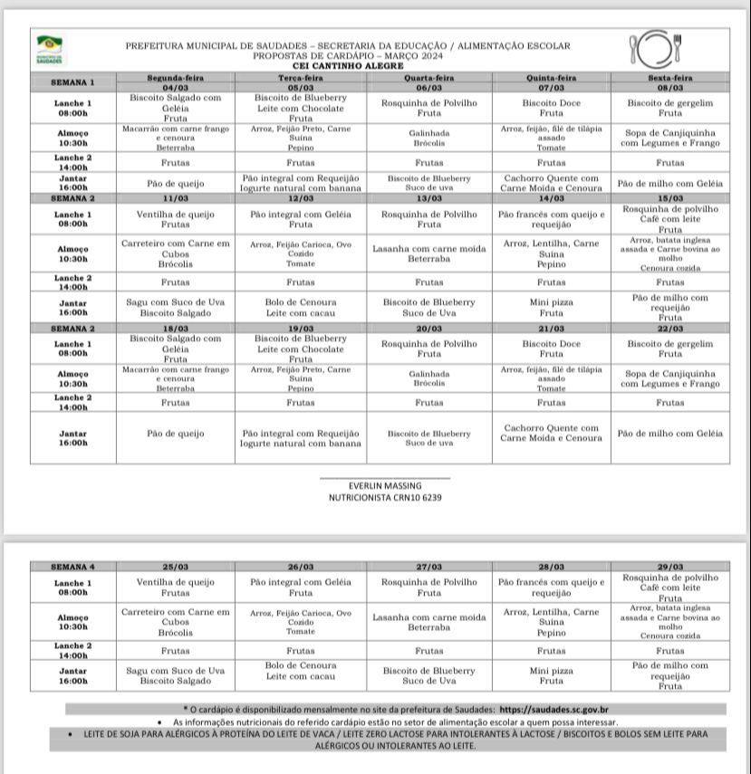

ANEXO 4: Resolução No 08 de 06 de abril de 2022

RESOLUÇÃO N^{O} 08 DE 06 DE ABRIL DE 2022
Estabelece diretrizes operacionais para a avaliação do processo de ensino-aprendizagem nos estabelecimentos de ensino de Educação Básica — Pré-escolar e Ensino Fundamental Anos Iniciais integrantes do Sistema Municipal de Ensino.
O CONSELHO MUNICIPAL DE EDUCAÇÃO, nomeado pelo Decreto n. 23 de 13 de abril de 2020, usando de suas atribuições legais que lhe são conferidas segundo o seu Regimento Interno, considerando o disposto na Lei Nacional nº 9394, de 20 de dezembro de 1996, que fixa as Diretrizes e Bases da Educação Nacional, e na Lei nº 1.254/97 que dispõe sobre o Sistema Municipal de Educação.
RESOLVE:
CAPÍTULO I
Da Avaliação
Art. 1 ⁰ A avaliação do processo ensino-aprendizagem, de responsabilidade do estabelecimento de ensino, seguirá as diretrizes estabelecidas na presente Resolução.
Art. 2 ⁰ A avaliação do processo ensino-aprendizagem considerará, no exercício, os seguintes princípios:
- — Aperfeiçoamento do processo ensino-aprendizagem
- — Aferição do desempenho do aluno quanto à apropriação de conhecimentos em cada área de estudos e o desenvolvimento de competências.
Art. 3 ⁰ A avaliação do rendimento do aluno será contínua e cumulativa, mediante verificação de aprendizagem de conhecimento e do desenvolvimento de competências em atividades de classe e extraclasse, incluindo os procedimentos próprios de recuperação paralela.
Art. 4⁰ A avaliação do rendimento do aluno será atribuída pelo professor da série/Ano, da disciplina ou componente curricular, apreciada pelo Conselho de Classe.
Art. 5⁰ A verificação do rendimento escolar basear-se-á em avaliação contínua e cumulativa, a ser expressa em conceito descritivo para o primeiro e segundo série/ano, e notas numéricas para 0 3 ⁰ , 4⁰ e 5 ⁰ série/ano do ensino fundamental, constante no Projeto Político Pedagógico, com prevalência dos aspectos qualitativos sobre os quantitativos e os resultados obtidos durante o ano letivo responderão sobre os de exames finais, deverão estar previstos no PPP.

S 1 ⁰ - O Projeto Politico Pedagógico atenderá às diretrizes emanadas desta Resolução no tocante a critérios de avaliação e percentual mínimo para aprovação ou obtenção do conceito de competência desenvolvida;
S 2 ⁰ Para a avaliação expressa em parecer ou conceito, o Projeto Político Pedagógico deverá estabelecer a equivalência em notas, para conversão em caso de transferência de série/anos em curso para outra unidade de ensino que adotam a nota.

S 3 ⁰ - Para fins de aproveitamento dos estudos no ensino fundamental, anos iniciais, a classificação seguirá os seguintes critérios: a média mínima para aprovação sem exames finais será 7.0 (sete), média igual ou inferior a 6,9 será oferecido os exames finais. A média mínima do aproveitamento para aprovação será 5.0.
S 40 Na apreciação dos aspectos qualitativos deverão ser considerados a compreensão e o discernimento dos fatos e a percepção de suas relações; a aplicabilidade de seus conhecimentos, as atitudes e os valores, a capacidade de análise e síntese, além de outras competências comportamentais e intelectivas, e habilidades para atividades práticas.
Art 6 ⁰ 0 Projeto Politico Pedagógico do estabelecimento de ensino deverá explicitar a
forma do atendimento ao disposto no artigo 5 ⁰ , estabelecendo as expectativas de aprendizagem que devem ser alcançadas em cada ano do itinerário formativo dos alunos, bem como especificar instrumentos e critérios para a avaliação e a frequência de sua aplicação, para o alcance dos resultados parciais e finais.
S 1 ⁰ Na modalidade ensino fundamental séries iniciais, a unidade de ensino deverá oferecer, a título de recuperação paralela de estudos, novas oportunidades de aprendizagem, sucedidas de avaliação quando verificado o rendimento insuficiente, nos termos do estabelecido no caput do art. 6 ⁰ , durante o trimestre, antes do registro das notas ou conceitos trimestrais.
S 2 ⁰ para atribuição de nota ou conceito resultante da avaliação das atividades de recuperação paralela de estudos, previsto no parágrafo anterior, deverá ser utilizado o mesmo peso da que originou a necessidade de recuperação, prevalecendo o resultado maior obtido.
S 3 ⁰ 0 Projeto Politico Pedagógico deverá prever adequações curriculares e adoção de estratégias, recursos e procedimentos diferenciados, quando necessário, para a avaliação da aprendizagem dos alunos com necessidades especiais em atendimento à Resolução.
S 4 ⁰ 0 professor deverá manter registro no Diário de Classe, além das atividades regulares, as atividades de recuperação de estudos e seus resultados, bem como, a frequência dos alunos.
Alt. 7⁰ Ter-se-ão como aprovados, quanto a assiduidade, os alunos de frequência igual ou superior a 75% (setenta e cinco por cento) das horas de efetivo trabalho escolar.
Art 8 ⁰ Cabe ao estabelecimento de ensino fundamental expedir documentação de histórico escolar, quando da transferência para outra instituição.
Art 9 ⁰ Na Educação Infantil, a avaliação não tem caráter de promoção, inclusive para o ingresso na 1 ª série/ano do Ensino Fundamental e visa diagnosticar e acompanhar o desenvolvimento da criança em todos os seus aspectos.
CAPÍTULO lI
Da Sala de Apoio Pedagógico
Art 10 ⁰ A Sala de Apoio Pedagógico servirá para fins de reforço e recuperação de estudos quando se constatar defasagem de aprendizagem na relação idade série/ano para alunos no processo de alfabetização.
Art 11 ⁰ A Sala de Apoio Pedagógico será oferecida observando as seguintes determinações:
- — ser organizada pelo estabelecimento de ensino, sob responsabilidade do Diretor e coordenação pedagógica.
- — Ser oferecida preferencialmente, em horário oposto ao período regular da aula;
- — Ter suas atividades pedagógicas desenvolvidas em ambiente com recursos didáticos adequados à especificidade;
- — Ter suas atividades pedagógicas planejadas e operacionalizadas por profissional com capacitação docente convergente com a finalidade.
S 1 ⁰ A avaliação da aprendizagem dos alunos que frequentam a sala de Apoio Pedagógico é de responsabilidade dos docentes que atuam com o aluno, apreciada pelo Conselho de Classe.
S 2 ⁰ 0 estabelecimento de ensino deverá guardar, em ata do Conselho de Classe, os registros em que foram apreciados os resultados avaliativos apresentados pelos alunos que frequentam a sala de apoio pedagógico.
CAPÍTULO III
Do Avanço nas Séries/Anos
Art 12 ⁰ 0 avanço nas séries/anos, por classificação ou reclassificação, poderá ocorrer sempre que se constatarem altas habilidades ou desempenho pessoal escolar para além das expectativas de aprendizagem referidas no caput do art. 6 ⁰ , correspondentes a todas as disciplinas ou áreas de estudo oferecidas no ano em que o aluno estiver matriculado.
a) não poderão ser reclassificados estudantes do 1 ⁰ ano do Ensino Fundamental;
- os casos de reclassificação deverão ser identificados pela Unidade escolar até o mês de abril, tendo a escola o prazo de até quinze dias (primeira quinzena do mês de maio do ano em curso), para realizar o processo;
- cabe ao corpo docente e equipe pedagógica da escola propor a reclassificação do ante ao constatar altas habilidades elou superação das expectativas de aprendizagem. Quando se tratar de altas habilidades, o estudante deverá ser encaminhado a Fundação Catarinense de Educação Especial, para realizar avaliação e encaminhamentos devidos;
- a avaliação do estudante deverá ser planejada, elaborada e operacionalizada por banca constituída pelo grupo de professores que atua com o estudante e equipe pedagógica, designada pela direção do estabelecimento de ensino.
- A avaliação (prova) deverá compreender todas as habilidades e conteúdos dos componentes curriculares que constituem o itinerário formativo do estudante no ano/série em curso.
- O resultado da avaliação será apreciado por Conselho de Classe, a ser convocado pelo gestor da escola e se constatada a apropriação de conhecimento superior a 80% das respectivas habilidades e conteúdos do ano/série em curso, o estudante poderá ser reclassificado.
Art 13 ⁰ A proposição do avanço na série/ano caberá ao estabelecimento de ensino, devendo ser ouvido o aluno, os pais ou responsável.
Art 14 ⁰ A avaliação do aluno de que trata o art 12 deverá ser planejada, elaborada e operacionalizada por banca constituída por membros do corpo docente, designados pela direção do estabelecimento de ensino, e ter seu resultado apreciado pelo Conselho de Classe.
Parágrafo Único. O estabelecimento de ensino deverá guardar, em seus arquivos, toda documentação relativa ao processo de progressão, da ata específica em que foi registrada pela banca (assinada por todos os evolvidos e carimbada pelo gestor da unidade escolar), a avaliação previstas no caput deste artigo e que foram apreciados pelo Conselho de Classe com os resultados da citada avaliação, passando a constituir documentação do estudante.
Art 15 ⁰ Esta Resolução é retroativa ao ano de 2021.
Art 16 ⁰ Ficam revogadas as disposições em contrário.
Saudades, SC, 08 de abril de 2022.

ANEXO 05: Ficha de Avaliação Individual
FICHA DE AVALIAÇÃO INDIVIDUAL – MATERNAL III
MODALIDADE DE ENSINO: Educação Infantil  TURMA:  PROFESSOR(A):  NOME DA CRIANÇA: | TURNO:

AVALIAÇÃO DO PROFESSOR: (S) Sim (N) Não (ED) Em Desenvolvimento

CAMPO DE EXPERIÊNCIA: EU, O OUTRO E O NÓS | 1° Semestre | 2° Semestre
Se adaptou à rotina escolar.
Ajuda na organização dos brinquedos e do ambiente escolar, realizando pequenas tarefas.
Demonstra hábitos de autocuidado com autonomia (guarda seus pertences, calça seus calçados, tira seu casaco).
Respeita regras básicas de convívio, tendo uma socialização afetiva com os colegas, professores e demais funcionários.
Age de maneira independente, com confiança em suas capacidades para enfrentar dificuldades e desafios, reconhecendo suas conquistas e limitações.
Emprega o uso de termos adequados (por favor, com licença, obrigado).
Desenvolve atitudes de participação, cooperação e solidariedade nas relações interpessoais, atividades e brincadeiras coletivas.
Demonstra confiança, interesse, participação e entusiasmo pelas atividades dirigidas.
Comunica suas ideias, sentimentos, pensamentos e necessidades por meio da fala, com facilidade na dicção.

CAMPO DE EXPERIÊNCIA: ESPAÇOS, TEMPOS, QUANTIDADES, RELAÇÕES E TRANSFORMAÇÕES | 1° Semestre | 2° Semestre
Relaciona números às suas respectivas quantidades.
Manuseia e classifica materiais observando suas possibilidades associativas: empilhar, encaixar, rolar, abrir, fechar, rasgar, recortar.
Utiliza conceitos básicos de tempo: agora, depois, hoje, amanhã, depressa, devagar.
Conta oralmente e com sequência lógica diversos objetos e pessoas nos mais variados contextos.
Monta quebra-cabeça simples.
Identifica características e estabelece relações de comparação entre objetos, observando suas propriedades (perto/longe, quente/frio, comprido/curto, fino/grosso, em cima/embaixo, dentro/fora).

CAMPO DE EXPERIÊNCIA: FALA, ESCUTA, PENSAMENTO E IMAGINAÇÃO | 1° Semestre | 2° Semestre
Expõe ideias articulando corretamente as palavras, com facilidade na dicção, com sequência lógica.
Manuseia diferentes materiais e suportes para desenhar, traçar letras e outros sinais gráficos.
Demonstra interesse e atenção ao ouvir leitura de histórias, recontando-as e produzindo suas próprias histórias.
Relata experiências, transmite recados e fatos importantes sobre sua história e familiares.
Brinca espontaneamente participando de jogos com função simbólica (faz-de-conta).
Reconhece a diferença entre números e letras, identificando seu nome dentro de um conjunto de nomes.

CAMPO DE EXPERIÊNCIA: TRAÇOS, SONS, CORES E FORMAS | 1° Semestre | 2° Semestre
Utiliza gestos e movimentos para interagir com os colegas.
Identifica figuras geométricas simples em desenhos, construções, obras de arte, móveis.
Expressa-se livremente por meio de desenho e pintura.
Explora, identifica e nomeia as cores.
Ouve, percebe e discrimina eventos sonoros diversos, fontes sonoras e produções musicais.
Participa e demonstra interesse em ouvir, imitar e reproduzir sons.
Interpreta músicas e canções variadas gesticulando, dançando, cantando e brincando.
Realiza atividades de: rasgar, amassar, recortar e colar.

CAMPO DE EXPERIÊNCIA: CORPO, GESTOS E MOVIMENTOS | 1° Semestre | 2° Semestre
Brinca e interage com os colegas, desenvolvendo a cooperação e disciplina.
Utiliza a imitação e o movimento corporal nas situações cotidianas e em brincadeiras, que envolvem equilíbrio e concentração, apresentando bom desenvolvimento psicomotor.
Experimenta possibilidades corporais: subir, descer, escorregar, pendurar-se, pular, saltar, dançar.
Conhece as partes de seu corpo e gradativamente explora potencialidades e capacidades de evolução de seu desempenho motor.
Realiza e participa das atividades propostas com atenção e concentração, mesmo que possua alguma dificuldade ou limitação.
Explora seus aprendizados físicos e motores se desafiando a melhorar.
Tem capacidade de silenciar, relaxar, esperar sua vez e compartilhar a atenção do professor.
RECREAÇÃO | 1° Semestre | 2° Semestre
Demonstra interesse e interage nos diversos momentos de contação de histórias.
Demonstra interesse em participar de jogos pedagógicos, aceitando e respeitando as regras.
Participa de situações que integram música, brincadeiras e movimentos corporais.
Demonstra interesse ao participar das atividades propostas – brincadeiras, jogos, dramatizações,
MÚSICA | 1° Semestre | 2° Semestre
Participa das danças, dramatiza e interage com os colegas.
Ouve e aprecia produções de diversos gêneros e estilos musicais.
Reconhece diferentes tipos de sons e timbres (grave e baixo).
Conhece e reconhece diversos instrumentos musicais.
Cria sons com materiais, objetos e instrumentos para acompanhar diversos ritmos musicais.

OBSERVAÇÕES GERAIS:
___________________________________________________________________________________________________________________________________________________________________________

Assinatura dos professores: _________________________________________________________

Assinatura dos pais ou responsáveis: __________________________________________________

Saudades/SC, ____/____/______

ANEXO 6:
REDE MUNICIPAL DE SAUDADES
EDUCAÇÃO INFANTIL

ESCOLA: CEI CANTINHO ALEGRE
TURMA: MATERNAL III
Meio Ambiente, plantas e animais (horta e cultivares). Semana das crianças; Brincadeiras brasileiras. Consciência Negra. Natal.
Mês: Outubro, Novembro e Dezembro.
JUSTIFICATIVA: Destacar a importância do cuidado e preservação do meio ambiente. Trabalhar a destinação correta do lixo. Conhecer alguns animais domésticos. Proporcionar momentos prazerosos com muita diversão e imaginação através de experiências lúdicas.

CAMPO DE EXPERIÊNCIA | OBJETIVO DE APRENDIZAGEM E DESENVOLVIMENTO | CONTEÚDO/ATIVIDADE/EXPERIÊNCIA | METODOLOGIA | MATERIAIS | AVALIAÇÃO
EU O OUTRO E O NÓS  ESCUTA, FALA, PENSAMENTO E IMAGINAÇÃO  TRAÇOS, SONS,  CORES E FORMAS  ESPAÇOS, TEMPOS, QUANTIDADES, RELAÇÕES E TRANSFORMAÇÕES | (EI02EO01)  Demonstrar atitudes de cuidado e solidariedade na interação com crianças, adultos e demais seres vivos. (Família).  Compartilhar os objetos em espaços internos e externos com crianças das diversas faixas etárias e adultos;  (EI02EF04)  Formular e responder perguntas sobre fatos da história narrada, identificando cenários, personagens e principais acontecimentos.  (EI02EF06)  Criar e contar histórias oralmente, com base em imagens ou temas sugeridos.  (EI02EF08)  Manipular textos e participar de situações de escuta para ampliar contato com diferentes gêneros textuais (parlendas, histórias de aventura, tirinhas, cartazes de sala, cardápios, notícias, etc.)  (EI02TS01)  Expressar-se por meio de linguagens como a do desenho, da música, do movimento corporal, do teatro, etc.  (EI02TS02)  Utilizar materiais variados com possibilidades de manipulação (argila, massa de modelar), explorando cores, texturas, superfícies, planos, formas e volumes ao criar objetos tridimensionais.  Compartilhar com outras crianças situações de cuidado de plantas e animais nos espaços da instituição e fora dela.  Identificar relações espaciais (dentro e fora, em cima, embaixo, acima, abaixo, entre e do lado) e temporais (antes, durante e depois). | Rotina;  História coletiva;  Meio Ambiente, plantas e animais (horta e cultivares);  Semana das crianças;  Brincadeiras brasileiras;  Natal; | Rotina: (Ajudante do dia, Chamada, Contar e Registrar crianças presentes e ausentes, Roda das novidades e Conversa, Calendário, histórias em sala e coletivas, Refeições, dormitório, Higiene, brincadeiras livres e dirigidas, passeios, espaços externos, parques).  Brincadeiras; Roda de conversa; Cantigas; Histórias coletivas; Vídeos; Desenho livre;  Confecção da porta da sala referente à primavera, criança e Natal;  Brincadeiras na hípica;  Experiência da germinação do grão de girassol;  Roda de conversa onde as crianças falam quais animais conhecem e se tem animais de estimação;  Atividade dirigida dos animais e os alimentos que comem;  Mímicas de animais;  Rega da horta escolar nas quartas-feiras caso não chove.  Mês Especial do dia das crianças: Outubro. (piquenique, brinquedos infláveis, festa fantasia, cinema; lanche compartilhado, passeio pelo interior, oficinas;  Lixo (cores das lixeiras e destinação correta do lixo com atividades).  História:  “Menina Bonita do laço de fita”.  Conversa e vídeos sobre as diferenças, a fim de trabalhar a conscientização negra.  Natal: Verdadeiro sentido de Natal, contações de histórias, vídeos, cantigas, confecção de guirlandas; atividade dirigida e visita do papai noel no cei. | Livros infantis;  tintas;  Pincel;  folha de ofício;  lápis de cor;  Maquiagem;  Cartolina;  EVA;  Massinha de modelar;  TNT;  Pote de nata;  Algodão;  Água;  Animais domésticos;  Sementes de girassol; | A avaliação ocorreu através da observação e registros, de forma processual e contínua, levando em conta o desenvolvimento de cada criança.

ANEXO 7: ATUALIZAÇÃO DE CADASTRO DO ALUNO
Estudante:
Nome completo:
Sexo: | CPF:
Data Nascimento: | Cor:

Endereço:
Rua/Av.: | CEP:
Bairro: | Cidade:
Nacionalidade: | Naturalidade:

Filiação:
Mãe: | CPF:
Celular: | Telefone para emergências:
Trabalho: | Telefone trabalho:

Pai: | CPF:
Celular: | Telefone para emergências:
Trabalho: | Telefone trabalho:

Responsável: | CPF:
Celular: | Telefone para emergências:
Trabalho: | Telefone trabalho:

Outras informações:
Utiliza transporte escolar? ( ) Sim ( ) Não | Distância da res. até a escola:
Linha/ônibus:
Participa do Bolsa Família? ( ) Sim ( ) Não
Fator sanguíneo: | Necessidades Especiais:
Usa medicamentos: | Possui Alergia:

CONTINUA NO VERSO

a) Autorizo a publicação e divulgação de imagens do(a) meu filho(a) em atividades realizadas pela unidade escolar ou das quais a escola esteja participando: ( ) Sim ( ) Não
b) Autorizo a participar de passeios promovidos pela escola nos arredores da mesma e dentro do município: ( ) Sim ( ) Não
c) Autorizo a saída do aluno(a) da escola, acompanhado dos adultos abaixo relacionados (nome completo e grau de parentesco),
_________________________________________________________________________
porém estou ciente de que quando necessário, irei comunicar a professora do meu filho.

Este documento visa registrar a manifestação livre, informada e inequívoca pelos responsáveis e concordam com o tratamento de seus dados pessoais para finalidade específica, em conformidade com a Lei nº 13.709 – Lei Geral de Proteção de Dados Pessoais (LGPD).

Data: ___/___/____

___________________________________________
Assinatura dos pais/responsáveis

ANEXO 8
REGIMENTO INTERNO DO CENTRO DE EDUCAÇÃO INFANTIL PEQUENO PRÍNCIPE
TITULO 1

DA ESCOLA, FINS E OBJETIVOS

Art. 1 - O Estabelecimento de ensino Centro de Educação Infantil Pequeno Príncipe, código INEP 42055555, tem sede a Rua Vereador Ivo Stulp, nº 100, Bairro Laje de Pedra, município de Saudades, Estado de Santa Catarina.
Art. 2 - O Centro de Educação Infantil Pequeno Príncipe, foi criado pela Lei Municipal nº 972/95, de 24/02/1995, e para fins de supervisão, inspeção e assessoria está vinculado ao Sistema Municipal de Ensino.
Art. 3 - A educação infantil, primeira etapa da educação básica, tem como finalidade o desenvolvimento integral da criança até seis anos de idade, em seus aspectos físico, intelectual e social, complementação a ação da família e da comunidade.
Art. 4 - O Centro de Educação Infantil Pequeno Príncipe, tem por objetivo:
a) Proporcionar condições para o desenvolvimento físico, psicológico e intelectual da criança;
b) Promover a ampliação de suas experiências e conhecimentos, estimulando seu interesse pelo processo de transformação da natureza e pela convivência em sociedade;
c) Proporcionar à criança o desenvolvimento de sua auto-imagem positiva e convívio construtivo no seu processo de socialização e interação com o grupo, respeitadas as diferenças individuais;
d) Oferecer um ambiente rico em estímulos adequados à criança, para ajudá-la a se desenvolver construindo sua personalidade e inteligência.
e) estimular a capacidade inventiva e criadora da criança para que possa expressar-se livre e espontaneamente.
Art. 5 - O Centro de Educação Infantil Pequeno Príncipe oferecerá, além da educação básica, programas de saúde e assistência, em complementação á ação da família e da comunidade.
Art. 6 - A Educação Infantil será oferecida, neste estabelecimento de ensino nas modalidades de Pré I e Pré II, que contemplam de quatro a seis anos de idade.

TITULO II

DA ORGANIZAÇÃO ADMINISTRATIVA, PEDAGÓGICA E DISCIPLINAR

CAPITULO I - DA ADMINISTRAÇÃO DA UNIDADE ESCOLAR

Art. 7 - O Centro de Educação Infantil Pequeno Príncipe será dirigido pelo Diretor de Educação Infantil a quem compete organizar demandas de gestão escolar e controlar as atividades da sala e pela Secretaria Municipal de Educação.
Art. 8 - Ao professor responsável pelo estabelecimento de ensino compete:
I – Cumprir e fazer cumprir a legislação de ensino, as determinações e orientações da Secretaria Municipal da Educação.
II – Elaborar o Plano Anual de Trabalho;
III – Tomar as decisões com vistas a melhoria do processo pedagógico e administrativo com os pais, a família e a comunidade escolar;
IV- Representar o estabelecimento de ensino, responsabilizando-se por sua organização e funcionamento perante a comunidade e a Secretaria Municipal de Educação;
V – Promover a integração da escola X família X comunidade, com vistas a prestação de assistência aos educandos, em todas as suas etapas de desenvolvimento;
VI- Responsabilizar-se pela alimentação das crianças, cuidados higiênicos em todas as dependências do estabelecimento, conservação do prédio, instalações e equipamentos;
VII – Responsabilizar-se pela realização das matriculas do educando;
VIII – Manter os padrões de atendimento infantil com garantias legais nos aspectos físicos e psico-pedagógicos.

CAPITULO II - DO SERVIÇO DE ALIMENTAÇAO ESCOLAR, DE CONSERVAÇÃO E DE LIMPEZA

Art. 9 - A alimentação e a limpeza escolar ficarão a cargo dos servidores designados para esses fins:
Art. 10 - São atribuições dos servidores acima mencionados:
I – Preparar e servir a alimentação escolar aos educandos;
II – Realizar a limpeza e conservação do prédio escolar;
III – Usar equipamentos e roupas adequados ao exercício das atividades;
IV – Cumprir as determinações do professor responsável e da Secretaria Municipal de Educação;
V – Atender as crianças em suas necessidades básicas de alimentação, higiene pessoal;
VI – Seguir orientações e cardápios enviados pela nutricionista;
VII- Manter em ordem e higiene a cozinha, bem como os utensílios e equipamentos;
VIII- Cuidar da horta, jardim e arborização do pátio escolar.

CAPITULO III - DO CORPO DOCENTE

Art.11 – O corpo docente é constituído por professores efetivos por concurso e por admitidos em caráter temporários.
Parágrafo único – A formação dos docentes para atuar na educação infantil deverá ser em nível superior específica para área, admitida ainda, a formação em nível médio, na modalidade magistério.
Art. 12 – Compete ao docente de educação infantil:
I – Reger classe em conformidade com a proposta político - pedagógico da unidade escolar e da Secretaria Municipal de Educação;
II – Dominar conhecimentos sobre legislação em vigor no que se refere a educação infantil bem como ter capacidade metodológica e didática;
III – Elaborar e executar planos e programas que forem de sua responsabilidade a fim de garantir o desenvolvimento do educando;
IV – Tratar as crianças com respeito e urbanidade;
V - Atender aos educandos nos programas de alimentação, higiene pessoal e de saúde;
VI – Avaliar o educando da educação infantil mediante acompanhamento do seu desenvolvimento, sem o objetivo de promoção para o acesso ao ensino fundamental.
Parágrafo único – o não cumprimento ou observância dos preceitos do presente artigo e demais normas regimentais, tomará o docente passível das penalidades estabelecidas no Estatuto dos servidores públicos e no Plano de carreira do magistério público municipal.
Art. 13 – Ao docente é vedado:
I – Aplicar aos educandos penalidades que contrariem o Estatuto da Criança e do Adolescente e demais legislações em vigor;
II- É expressamente proibido aos educadores e demais funcionários auto medicar as crianças sem apresentação da receita médica atualizada.

CAPITULO IV - DO CORPO DISCENTE
Art.14 – O corpo discente é constituído por toda as crianças regularmente matriculadas no estabelecimento de ensino.
Art.15 – No ato da matrícula, os pais ou responsáveis assumem o compromisso de acompanhamento do filho que frequenta o estabelecimento escolar.
Art.16 – São direitos dos educandos:

I - Ter assegurado o princípio constitucional de igualdade de condições de acesso e permanência no estabelecimento de ensino.
II - A escola responsabilizar-se-á por garantir vaga no estabelecimento de ensino, contudo não garantirá turno ou turma, buscando equilibrar o número de alunos por turma, salvo casos que se façam de extrema necessidade.
III - Receber educação em uma escola limpa e segura, com ambiente de aprendizagem apropriado e incentivador, livre de discriminação, constrangimentos ou intolerância.
IV - Expressar-se com liberdade, respeitando as normas regimentais da escola, sendo respeitado pelos colegas e professores, manifestando suas ideias, bem como o direito a defesa e justificativa.
V - Ser respeitado na sua individualidade, sendo tratado com respeito e sem discriminação de qualquer espécie.
VI - Solicitar transferência da matrícula através dos pais ou responsáveis;
VII - Justificar as faltas, dentro do prazo de três dias de acordo com o Programa APOIA.
VIII - Atendimento educacional na forma adequada às suas necessidades aos portadores de necessidades especiais.
IX - Atendimento ao educando através de programas suplementares de material didático (livros), transporte, alimentação e encaminhamentos a assistência à saúde.
X - Encaminhamento a serviços de saúde adequados quando o aluno apresentar distúrbios que estejam interferindo no processo de aprendizagem escolar.
XI - Participar das atividades curriculares, tendo respeitada a sua individualidade;
XII – Participar de atividades extra - curriculares oferecidas pelo estabelecimento de ensino, mediante autorização dos pais;
XIII – Utilizar as instalações e dependências da unidade escolar na forma e horário pré-estabelecidos;
XIV – Tomar conhecimento de seu desenvolvimento individual em conjunto com os pais ou responsáveis;

Art.17 – São deveres dos educandos:

I - Respeitar e cumprir as normas do Regimento;
II - Zelar pela ordem e conservação do prédio, mobiliário, material didático de uso coletivo e de todos os equipamentos e materiais nele utilizados, responsabilizando-se pelos danos causados.
III - Manter limpos os ambientes de estudos, ginásio de esporte, pátio e arredores da escola.
IV- Comparecer a escola de modo regular, com pontualidade e assiduidade realizando os esforços necessários nas atividades curriculares para progredir nas diversas áreas de sua educação.
V - Possuir material escolar adequado e necessário, mantendo-o em perfeita ordem, trazendo sempre que solicitado. Será de responsabilidade dos pais, verificar e providenciar o material escolar necessário ao desenvolvimento das atividades escolares, repondo-os quando se fizer necessário.
VI - Ter bom comportamento moral e social, dentro e fora da unidade escolar; sendo respeitoso e cortês para com os colegas, professores, direção e funcionários da escola.
VII - Contribuir para a criação e manutenção de um ambiente de aprendizagem colaborativo e seguro, que garanta o direito de todos os alunos de estudar e aprender.
VIII - Realizar as atividades extra - escolares solicitados pelo professor, respeitando os prazos estabelecidos em sala de aula;
IX - Quando o aluno necessitar sair das dependências da escola durante o período de aula, os pais deverão vir buscá-los e quando de um responsável, somente mediante autorização assinada pelos pais.
X - Responsabilizar-se pelos seus pertences.
XI - Justificar as faltas através de comunicado dos pais ou responsáveis;
XII - Quando da necessidade de se ausentar da escola, o aluno fica responsável em realizar as atividades do período em que faltou em horário extracurricular.

Art. 18 - Ao aluno é expressamente proibido:

I - Entrar e sair da sala de aula sem permissão;
II - Ausentar-se das aulas ou do prédio escolar, sem prévia justificativa ou autorização dos pais, da direção ou professor da escola.
III - Perambular pelas dependências da escola fora do seu horário escolar (exceto quando frequenta o contra turno);
IV - Comportar-se de maneira a perturbar o processo educativo, como por exemplo, fazendo barulho excessivo em classe ou nos corredores da escola.
V - Danificar ou destruir equipamentos, materiais ou instalações escolares, escrever, rabiscar ou produzir marcas em mobiliário ou paredes.
VI - Desrespeitar, desacatar ou afrontar por agressão verbal ou física a colegas, professores e/ou profissionais da escola.
VII - Estimular ou envolver-se com brigas, manifestar conduta agressiva ou promover brincadeiras que impliquem risco de ferimentos, mesmo que leves, em qualquer membro da comunidade escolar.
VIII - Ameaçar, intimidar ou agredir fisicamente qualquer membro da comunidade escolar.
IX - Apropriar-se de objetos que pertencem a outra pessoa, sem a devida autorização.

TÍTULO III

DO ATENDIMENTO DA SECRETARIA MUNICIPAL DE EDUCAÇÃO

Art. 19- A orientação, supervisão, acompanhamento e controle do desenvolvimento do trabalho administrativo e pedagógico serão exercidos pela Secretaria Municipal de Educação.
Art. 20 – São compromissos da Secretaria Municipal de Educação e da Administração Municipal:
I - Expandir a oferta de vagas, progressivamente, para crianças de 2 a 4 anos de idade, garantindo o atendimento infantil;
II - Proporcionar reuniões pedagógicas e administrativas, encontros de estudos, cursos de capacitação e de aperfeiçoamento aos professores;
III - Promover a valorização do profissional da educação infantil através do Plano de Carreira do Magistério Publico Municipal;
IV - Suprir os estabelecimentos de ensino com material pedagógico necessário ao desenvolvimento das atividades curriculares, além de alimentação adequada ao desenvolvimento infantil;
V - Garantir as condições físicas e de mobiliário adequadas a faixa etária;
VI - Tomar, em última instancia, providencias cabíveis em assuntos administrativos e pedagógicos do estabelecimento de ensino;

TITULO IV

DA ORGANIZAÇAO CURRICULAR
CAPÍTULO I - DO ENSINO MANTIDO

Art. 21- O Centro de Educação Infantil Pequeno Príncipe manterá o ensino infantil de 4 a 6 anos de idade.
Art. 22 – O ensino mantido será de acordo com a legislação federal, estadual e municipal.

CAPÍTULO II - DO CURRÍCULO E DO PROGRAMA

Art. 23- O tratamento metodológico dispensado ao currículo da educação infantil, obedecerá às disposições da legislação vigente e as normas pedagógicas estabelecidas pela Secretaria Municipal da Educação.
Art. 24- O currículo da educação infantil deverá considerar o grau de desenvolvimento do educando, a diversidade social e cultural e os conhecimentos universalizados.
§ 1º - A proposta curricular a ser trabalhada com as classes de educação infantil organizar-se-á didaticamente por áreas de desenvolvimento (cognitivo, lingüístico, afetivo, social e psicomotor) respeitando as características da faixa etária.

§ 2º- Os conteúdos são trabalhados segundo o interesse do educando, de estímulos do ambiente, organizados por unidade, temas geradores ou centro de interesses.

§ 3º- A postura didático e pedagógica praticado pelo professor de educação infantil como base a estimulação do educando, através de incentivo a sua criatividade a ao desenvolvimento de sua auto-imagem positiva.

§ 4º- As aulas apresentadas terão planejamento participativo e espaço reservado para a auto e heteroavaliação.

TÍTULO V

DO REGIME ESCOLAR

CAPITULOI I - DO ANO LETIVO E DO CALENDÁRIO ESCOLAR

Art. 25 - O ano letivo entendido como o período em que se realizam as aulas e demais atividades escolares, bem como os cuidados assistenciais e de todas as atividades programadas realizadas.
- inicio e termino do período letivo
- período para planejamento, cursos reuniões administrativas e pedagógicas;
- dias de comemorações especiais, estabelecidas por lei ou próprias do estabelecimento;
- período de recesso e de féria para alunos e professores;
- período de elaboração e avaliação do plano político pedagógico;

Art. 26 - Uma vez aprovado o calendário escolar só poderão haver alterações por relevante interesse e que deverão se comunicadas a Secretaria Municipal de Educação e aos pais ou responsáveis.

CAPÍTULO II

DA MATRÍCULA E DA ORGANIZAÇAO DAS TURMAS

Art. 27 – A matricula vincula o aluno ao estabelecimento de ensino.
Art. 28- O processamento da matrícula obedece ao período e as normas expedidas pela Secretaria Municipal de Educação.
Art. 29 – A matrícula no estabelecimento de ensino realiza-se mediante preenchimento de formulário especifico e compreende:
- admissão de alunos novos;
- rematrícula de alunos já pertencentes ao corpo discente da unidade escolar;
- admissão de alunos por transferência.

Art. 30 – A matricula é obrigatória e implica na aceitação do presente regimento interno que se aceito, deverá ser assinado.
Art. 31- A matrícula na educação infantil, será feita com apresentação de certidão de nascimento, documento dos pais e comprovante de residência.
Art. 32- A organização de turmas será realizada de acordo com a idade.

CAPITULO III

DAS TRANSFERENCIAS

Art. 33 – A transferência de uma para outra unidade escolar, poderá ocorrer a qualquer época do ano.
Art. 34 – O aluno transferido, amparado em lei, tem matrícula garantida dentro da área geográfica de sua residência ou do trabalho dos pais, independente da existência da vaga.
Art. 35 - A transferência é concedida por solicitação dos pais ou responsáveis.

TITULO VI

DA AVALIAÇÃO ESCOLAR

CAPITULO I

DA AVALIAÇÃO DO ESTABELECIMENTO DE ENSINO

Art. 36 - A avaliação do estabelecimento de ensino, far-se-á de forma sistemática, continua e integral, a partir da coleta sistemática de dados, determinando o grau das atividades desenvolvidas, por meio das quais deverão ocorrer mudanças no estabelecimento bem como no desempenho do trabalho do professor.

Art. 37 - A escola realiza periodicamente a avaliação de todas as suas atividades, considerando os objetos explicitados no plano político pedagógico.

CAPITULO II

DA AVALIAÇÃO DO DESENVOLVIMENTO DO ALUNO

Art. 38 – A avaliação do aproveitamento do educando é realizada em relação aos objetivos educacionais que envolvem os aspectos cognitivos, lingüístico, social, afetivo e psicomotor, possibilitando o desenvolvimento integral da criança.
§ 1º - Ao final do 1º semestre, é efetuada a reunião com os pais, onde são explanadas individualmente e oralmente as avaliações dos alunos.

§ 2º - A avaliação do 2º semestre é realizada por intermédio de ficha de avaliação individual em que o professor deverá preencher os campos de acordo com o desenvolvimento do aluno.

CAPÍTULO III

DA FREQUENCIA

Art. 39 - A apuração da assiduidade é realizada diariamente.

TITULO VII

DAS INSTITUIÇÕES

Art. 40– O estabelecimento de ensino manterá a Associação de Pais e Professores, como instituição.

CAPITULO I

DA ASSOCIAÇÃO DE PAIS E PROFESSORES

Art. 41 – A associação de Pais e Professores (APP) é instituição que visa desenvolver a integração entre escola X família X comunidade.
Parágrafo único – È de responsabilidade da APP cooperar com o estabelecimento de ensino para facilitar o trabalho dos professores.
Art. 42 – A APP è constituída por uma diretoria da qual fazem parte os pais dos alunos matriculados regularmente e professores da unidade escolar.
Art. 43 – A APP reger-se-á por Estatuto próprio.
Art. 44 – A APP terá como objetivos principais:
- zelar pelos bens móveis e imóveis do estabelecimento de ensino;
- Colaborar com a direção e os professores na integração do estabelecimento de ensino com os pais, unindo-os em torno da idéia de convivência e da educação integral;
- Promover a integração entre escola, professores e comunidade.

TITULO VIII

DO REGISTRO, ESCRITURAÇÃO E ARQUIVOS ESCOLARES

Art. 45 – Todos os atos escolares, assim como ocorrências, serão registrados em livros próprios, observando-se em sua escrituração as formalidades previstas em lei.
Art. 46 – A autenticidade de toda documentação escolar será formalizada pela oposição das assinaturas do diretor e professor responsável.
Parágrafo único- Serão válidas as copias mecânicas de documentos.

TITULO IX

DAS DISPOSIÇÕES FINAIS

Art. 47 - Incorporar-se-ão a este Regimento Escolar, automaticamente, as legislações federais, estaduais e municipais que versarem sobre educação infantil.
Art. 48 - Sempre que o processo educativo exigir, este Regimento Interno poderá ser modificado, mediante conhecimento e aprovação da autoridade competente.
Art. 49 – Este Regimento Interno entre em vigor a partir da data de sua aprovação e é parte integrante do Sistema Municipal de Ensino.

